 | МЧС РОССИИ
Санкт-Петербургский университет Государственной
противопожарной службы
 | Мурманский филиал
Учебно-методический комплекс по дисциплине
«Материаловедение и технология материалов»

УТВЕРЖДАЮ
Директор Мурманского филиала
Санкт-Петербургского университета ГПС МЧС России,
кандидат педагогических наук
________________Э.Б. Сусленкова
___._________. 2013

Методические рекомендации по выполнению контрольной работы и изучению дисциплины

«МАТЕРИАЛОВЕДЕНИЕ И ТЕХНОЛОГИЯ МАТЕРИАЛОВ»

Направление подготовки
20.03.01 (280700.62) «ТЕХНОСФЕРНАЯ безопасность»
СТЕПЕНЬ «БАКАЛАВР»
ФОРМА ОБУЧЕНИЯ ЗАОЧНАЯ

Обсуждены на заседании
кафедры ОиСД
протокол № _____от
«____»_______2013г.
НМС МФ протокол № __ от
«__» _______ 2013г.

Мурманск - 2013
Автор:
к.п.н, доцент кафедры ОиСД МФ Санкт-петербургского университета ГПС МЧС России А.А. Челтыбашев

Рецензенты:
Заведующий кафедрой общетехнических и специальных дисциплин МФ Санкт-петербургского университета ГПС МЧС России, к.п.н., доцент И.П. Курляндская

Пояснительная записка. 4
Содержание разделов дисциплины 6
Практическое занятие № 1 «Металлические конструкционные материалы …….7
Практическое занятие № 2 «Композиционные и порошковые материалы. Неметаллические материалы». 11
Практическое занятие № 3 «Деформация и разрушение металлов». 16
Практическое занятие № 4 «Точность деталей, узлов и механизмов; ряды значений геометрических параметров; виды сопряжений в технике». 20
Практическое занятие № 5 «Отклонения, допуски и посадки. Расчет и выбор посадок. Единая система нормирования и стандартизации показателей точности». 27
Практическое занятие № 6 «Размерные цепи и методы их расчета. Расчет точности кинематических цепей». 33
Практическое занятие № 7 «Нормирование микронеровностей деталей. Контроль геометрической и кинематической точности деталей, узлов и механизмов». 38
Практическое занятие № 8 «Основы теории резания». 42
Практическое занятие № 9 «Геометрия режущего инструмента». 56
Практическое занятие № 10 «Общие сведения о металлорежущих станках». 63
Практическое занятие № 11 «Обработка заготовок на станках токарной группы». 76
Практическое занятие № 12 «Обработка заготовок на сверлильных станках». 89
Практическое занятие № 13 «Обработка заготовок на фрезерных станках». 95
Практическое занятие № 14 «Обработка заготовок давлением». 100
Практическое занятие № 15 «Обработка заготовок шлифованием и отделочные операции». 101
Практическое занятие № 16 «Обработка и упрочнение поверхности физическими и физико – химическими методами». 109
Темы работ по «Материаловедению». 111
Контрольная работа 113
Перечень вопросов к зачету 116
Перечень вопросов к экзамену 117
Приложение №1 119
Приложение №2 121
Приложение №3 …………………………………………………………………...126

Пояснительная записка.

Введение
Дисциплина “Материаловедение” базируется на ранее освоенных знаниях по математике, теоретической механике, физике.

ЦЕЛИ И ЗАДАЧИ ДИСЦИПЛИНЫ
Цель изучения: получить основные теоретические сведения о технологических процессах механической обработки конструкционных материалов, точности и качестве механической обработки поверхностей деталей машин, правилами выбора баз при обработке заготовок. Познакомить с основными конструкционными материалами, важнейшими видами технологического оборудования, дать основные теоретические сведения о методах формообразования, о физической сущности процессов формообразования, конструкциях инструментов.
Основными задачами изучения дисциплины являются:
- Изучение основных технологических свойств конструкционных материалов и технологических процессов по механической обработке конструкционных материалов;
- Изучение методов и физической сущности применяемых процессов формообразования заготовок в машиностроении;
- Изучение методов контроля и управления качеством обработки поверхностей деталей машин.
- Усвоение основ взаимозаменяемости и методов стандартизации при проектировании, изготовлении, ремонте изделий, а также при решении других технических задач.
Требования к уровню освоения содержания дисциплины.

В результате изучения дисциплины студент, должен
Знать:
- Показатели технического уровня станков;
- Сущность применяемых процессов формообразования заготовок в машиностроении, основные особенности протекающих физических явлений;
- Особенности эксплуатации инструментов при различных видах обработки;
- Методику расчета оптимальных режимов резания;
- Методы контроля и управления при проектировании, изготовлении, ремонте изделий.
Уметь:
- Выбирать машиностроительные материалы для конкретных деталей;
- Назначать оптимальные режимы формообразования, выбрать оптимальную марку инструментального материала и оптимальные геометрические параметры режущего лезвия;
- Назначать необходимые параметры точности и качества обрабатываемых поверхностей в зависимости от назначения деталей;
- Распознавать во всем многообразии оборудования основные его черты: компоновку, кинематическую структуру, особенности конструкции узлов, систему управления;
- Разбираться с кинематическими схемами распространенных станков и настраивать станки;
- Узнавать в чертежах основные элементы конструкции (шпиндели и их опоры, направляющие и т.п.);
- Пользоваться нормативными документами, справочной литературой и другими информационными источниками при выборе инструментов и назначении режимов обработки

Практическое занятие № 1

Тема: «Металлические конструкционные материалы»

План:
- Механические свойства материалов (прочность, пластичность, твёрдость, вязкость).
- Факторы, влияющие на обрабатываемость материалов.
- Способы определения твердости материалов.
- Металлы и сплавы.

Краткие теоретические сведения.
1. Механические свойства материалов (прочность, пластичность, твердость, вязкость).
Механические свойства материалов определяют их поведение под воздействием приложенных внешних нагрузок. К механическим свойствам относятся:
прочность — свойство материала в определенных условиях и пределах, не разрушаясь, воспринимать те или иные воздействия;
упругость — свойство материала восстанавливать первоначальную форму после снятия нагрузки;
твердость — сопротивление твердого тела местной пластической деформации;
хрупкость — свойство материала разрушаться после незначительной пластической деформации;
вязкость — свойство материала необратимо превращать в теплоту механическую энергию, сообщаемую телу в процессе его деформирования;
изнашиваемость — свойство материала подвергаться поверхностному разрушению или повреждению под воздействием внешнего трения;
выносливость – свойство материала выдержать, не разрушаясь, большое число повторно-переменных напряжений;
усталость — изменение механических и физических свойств материала в результате многократных нагрузок, приводящее к его прогрессирующему разрушению;
ползучесть — медленное непрерывное пластическое деформирование материала под действием постоянной нагрузки или механического напряжения.

2. Факторы влияющие на обрабатываемость материалов.
К резанию металлов как технологическому способу обработки заготовок деталей машин предъявляются следующие основные требования:
а) высокое качество и точность получаемых поверхностей;
б) высокая производительность труда;
в) экономичность.
Показатели обрабатываемости резанием конструкционного металла данного химического состава и структурного состояния определяются твердостью, пределом прочности и относительным удлинением, коэффициентом трения в паре с инструментальным материалом, свойством изнашивать лезвия инструмента, теплопроводностью и т. д. В реальных производственных условиях перечисленные свойства конструкционных металлов в связи с отклонениями химического состава и неоднородностью микроструктуры не являются постоянными.
Кроме того, характеристики процесса резания, отражающие взаимосвязанные физические явления, имеющие место в зоне стружкообразования, изменяются в зависимости от режимов резания, прогрессирующего износа инструмента и т. п. Поэтому сопоставление количественных оценок обрабатываемости, например по стойкости инструмента, допустимо лишь при соблюдении равных условий резания, типичных для сравниваемых групп конструкционных и инструментальных материалов.
3. Способы определения твердости материалов.
Испытание на твердость — это наиболее распространенный метод испытаний вследствие его простоты и производительности. При этих испытаниях в поверхность образца (детали или заготовки) внедряют стандартные наконечники из недеформируемых материалов.
Сущность метода Бринелля заключается во вдавливании в образец стального закаленного шарика (рис. 1, а). По диаметру полученного отпечатка определяют твердость образца. Диаметр шарика D1 варьируют: 2,5; 5; 10 мм. Нагружение ступенчатое: предварительная нагрузка F₀ 80 Н; основная нагрузка F: 2943 Н (стальной или чугунный образец); 9800 Н (образец из алюминия, меди, никеля и их сплавов); 2450 Н (образцы из мягких сплавов). Твердость по Бринеллю определяется по формуле
НВ = 2F/ [πD - (D – √D² - d ²)]
где d — диаметр отпечатка, мм.
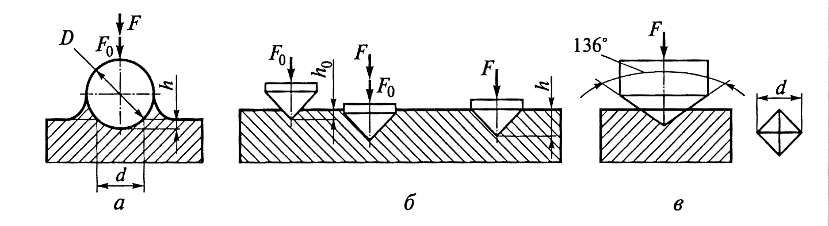
Рис.1 Схемы определения твердости образца методами:
а — Бринелля; б — Роквелла; в — Виккерса; D — диаметр шарика; d диаметр или длина диагонали отпечатка; h — глубина вдавливания шарика или пирамидки; h₀— глубина предварительного вдавливания пирамидки; F₀ — предварительная нагрузка; F основная нагрузка
Твердость по Бринеллю обозначается соответствующим числом (200 НВ) или диаметром отпечатка (чем меньше диаметр, тем выше твердость). Между числом твердости и временным сопротивлением существует зависимость: для стали σ = 0,34НВ, для медных сплавов σ = 0,45НВ, для алюминиевых сплавов σ =0,35 НВ.

4. Металлы и сплавы
Черные металлы и сплавы. Сталь и чугун.
Классификация конструкционных сталей по применению: строительные стали; конструкционные стали общего назначения; инструментальные стали; конструкционные стали специализированного назначения; стали с особыми физическими свойствами; стали с особыми химически ми свойствами. В России принята буквенно-числовая система маркировки сталей.
Углеродистые качественные конструкционные стали маркируются двузначным числом, обозначающим содержание углерода в сотых долях процента, например сталь 45 — содержание углерода 0,45 %. Углеродистые качественные инструментальные стали маркируются буквой У и цифрой, указывающей содержание углерода в десятых долях процента, например сталь У12 содержание углерода 1,2 %. Конструкционные легированные стали обозначаются следующим образом: сталь α_{с}Л_{i}α_{i} А(Ш) где α_{с} — содержание углерода в сотых долях процента; Л_{i}, — обозначение легирующего компонента (азот — А, алюминий — Ю, бор — Р, вольфрам — В, ванадий — Ф, кобальт — К, кремний — С, молибден — М, марганец — Г, медь – Д, никель — Н, редкоземельные металлы — Ч, селен — Е, титан — Т, фосфор — П, хром — Х, цирконий Ц), α_{i}, — содержание легирующего компонента в процентах; буква А в конце маркировки означает высококачественную сталь, буква Ш — особо высококачественную. Если после обозначения легирующего компонента цифра не стоит, его содержание составляет приблизительно 1%(молибден 0,2...0,3 %, вольфрам 0,06...0,12 %).
Например, сталь 30Х3МФ — качественная сталь, 0,3 % углерода, . % хрома, 0,2...0,3 % молибдена, 0,06... 0,12% вольфрама; сталь 12ХН3А — высококачественная сталь, 0,12% углерода, 1 % хрома, З % никеля.. Некоторые стали содержат дополнительную букву после слова «сталь», обозначающую ее группу или тип, например Ш — подшипниковая сталь (в этих сталях указываются десятые доли процента содержания легирующего компонента) А — автоматная сталь и т. п.
Чугун делится на серый чугун, где числом показывают предел прочности на растяжение, высокопрочный чугун, ковкий чугун. Например СЧ21 – σ_{в} = 210 МПа, и ВЧ100 – σ_{в} = 1000МПа. Кроме того для ковкого чугуна показывают относительное удлинение δ = 10%.
Цель работы: Изучить диаграмму двухкомпонентных сплавов и диаграмму железо-цементит.

Порядок выполнения работы:
- Ознакомиться с теоретическим материалом методов исследования свойств материалов.
- Начертить и дать краткую характеристику диаграмм состояния твердого раствора внедрения, с полной растворимостью компонентов в твердом состоянии, твердого раствора замещения, с ограниченной растворимостью компонентов в твердом состоянии, образующие устойчивое химическое соединение.
- Начертить диаграмму железо –цементит. Дать определение перлиту, ферриту, цементиту, ледебуриту, аустениту.
- Привести примеры марки и химического состава конструкционной стали, инструментальной стали, специальной стали, бронзы, латуни, баббита, чугуна серого, чугуна ковкого, чугуна высокопрочного. Нарисовать микроструктуру каждого сплава.

Вопросы для коллективного обсуждения:
- Что такое линия солидуса?
- Что такое линия ликвидуса?
- Как влияет углерод на механические свойства стали и чугуна?
Задания для самостоятельной работы:
- Факторы, влияющие на механические свойства цветных металлов и сплавов.
- Маркировка цветных металлов и сплавов.
- Маркировка сталей и чугунов.

Литература.
- Пейсахов А.М., Кучер А.М. Материаловедение и технология конструкционных материалов. СПб., 2004 г.
- Грановский Г.И., Грановский Г.Г. Резание металлов. М.: Высшая школа, 1985 г.
- Черепахин А.А. Технология обработки материалов. М. «Академия», 2004 г.
- Никифоров В. М. Технология металлов и других конструкционных материалов. СПб.: Политехника, 2000 г.

Практическое занятие № 2

Тема: «Композиционные и порошковые материалы. Неметаллические материалы».
План:
- Волокнистые композиционные материалы. Основные механические свойства.
- Дисперсно – упрочненные композиционные материалы.
- Конструкционные и инструментальные порошковые материалы, классификация, механические свойства.

Краткие теоретические сведения.
1. Волокнистые композиционные материалы. Основные механические свойства.
У волокнистых композиционных материалов наполнитель является упрочнителем. По механизму армирующего действия различают волокнистые композиционные материалы:
Дискретные – с отношением длинны волокна к его диаметру 10…103; чем больше это отношение, тем выше степень упрочнения. Волокна в матрице расположены хаотично.
С непрерывным волокном. Укладка волокон наполнителя может быть слоистой непрерывной, тканевой или объемной. От обычных сплавов КМВ отличается высокими прочностными показателями, пониженной склонностью к трещинообразованию и высокой удельной прочностью (отношение прочностных показателей к плотности). Прочность КМВ определяется свойствами волокон, матрица должна скреплять волокна и распределять напряжения между ними. При этом механические свойства КМВ вдоль волокон значительно выше, чем поперек. КМВ малопластичны. Однако скорость распространения трещин в КМВ мала и практически исключается их внезапное хрупкое разрушение. Особенностью КМВ является малая скорость их разупрочнения во времени. Основным недостатком КМВ является низкое сопротивление межслойному сдвигу; это сопротивление значительно возрастает у КМВ с объемной укладкой.
Свойства некоторых КМВ приведены в табл. 2

Таблица 2 Механические свойства КМВ.
Композиция (марка) | σ_{в} МПа | σ₋₁ МПа | Е, ГПа
Никель — вольфрам (ВКН-1) | 700 | 150 | —
Алюминий — углерод (ВКУ-1) | 900 | 300 | 220
Бор — алюминий (ВКА-IА) | 1300 | 600 | 220
Бор—магний (ВКМ-1) | 1300 | 500 | 220
Алюминий — сталь ( КАС- 1 А) | 1700 | 350 | 110

2. Дисперсно - упрочненные композиционные материалы.
В отличие от КМВ в дисперсно - упрочненных композиционных материалах (КМД) матрица является основным материалом, несущим нагрузку, дисперсные частички (наполнитель) тормозят движение дислокаций в матрице.

Таблица 3 Механические характеристики САП
Марка | Содержание  Al₂O₃% | σ_{в ,} МПа | δ, % | σ₁₀₀ (длительная прочность при Т=500°С), МПа
САП-1 | 6...9 | 300 | 8 | 45
САП-3 | 13...18 | 400 | 3 | 55

3. Конструкционные и инструментальные порошковые материалы, классификация, механические свойства.
Порошковые материалы (ПМ) изготавливают путем прессования металлических порошков в изделия необходимой формы и размеров с последующим спеканием в вакууме или в защитной атмосфере при температуре (0,75...0,8) Т где Т — температура плавления металла. Различают пористые и компактные ПМ.
Пористые ПМ после окончательной обработки сохраняют 10... 30 % остаточной пористости. В основном они используются для изготовления антифрикционных деталей (подшипники, вкладыши, втулки) и фильтров. Антифрикционные детали могут работать без дополнительной смазки (за счет «выпотевания» масла или графита, находящихся в порах), они легко прирабатываются, выдерживают значительные нагрузки, обладают хорошей износостойкостью. Их изготавливают их железографита (1 ... 7 % графита) или бронзографита (8... 10 % олова и 2... 4 % графита). Металлическая основа железографитных материалов имеет перлитную структуру, что обеспечивает хорошую износостойкость при высоких скоростях и нагрузках. для улучшения прирабатываемости добавляют 0,8... 1,0% серы или 3,5...4,0 % сульфидов.
Порошковые материалы на основе железа и меди используют во фрикционных изделиях (тормозные диски, накладки), которые должны иметь высокий коэффициент трения, высокую прочность, большую износостойкость. для повышения коэффициента трения в ПМ вводят карбиды кремния, бора, тугоплавкие оксиды. Твердым смазочным компонентом служит графит или свинец. Коэффициент трения у ПМ на основе железа 0,18...0,4 (сплав ФМК11), на основе меди — 0,17...0,25 (сплав МК5).
Компактные ПМ (пористость 1 ... 3 %) получают из порошков углеродистой и легированной стали, бронз, латуни, титановых и алюминиевых сплавов. В маркировке ПМ из стали добавляют букву С — сталь и букву П — порошковая, в конце маркировки указывают плотность стали в процентах, СП45Х3-2 (сталь порошковая, 0.45% углерода, 3% хрома, плотность 2%).при плотности более 3% повышается порог хладноемкости, но при этом снижается предел прочности на растяжение и ударная вязкость. Из порошковых сталей изготавливают в основном небольшие детали не несущие большую нагрузку.
Кроме того порошковые материалы широко применяются при изготовлении режущего инструмента. Твердые сплавы используемые в качестве режущих элементов получают путем получают также при помощи порошковой металлургии.
Твердые сплавы по своему химическому составу делятся три подгруппы:
- Вольфрамокобальтовые (ВК)
- Вольфрамотитанокобальтовую (ВТК);
- Вольфрамотитанотанталокобальтовую (ВТТК).
По механической прочности твердые сплавы в целом уступают инструментальным сталям. Предел прочности на растяжение у твердых сплавов настолько мал, что не позволяет им в рабочих условиях выдерживать растягивающие нагрузки, и они могут работать только на изгиб сжатие (см. табл. 4).
Значительно (в 2,5. . .3,2 раза) уступая инструментальным сталям по прочности изгиб, твердые сплавы обладают высоким пределом прочности на сжатие и по этому параметру соответствуют или же превосходят инструментальные стали. Из табл. 2.3 видно, что твердые сплавы подгрупп ВК и ВТТК в 1,1... 3,5 раза имеют более высокие прочностные характеристики, чем твердые сплавы подгруппы ВТК.
Природная твердость твердых сплавов. твердость, полученная непосредственно при их изготовлении без дополнительной термообработки, превышает твердость термообработанных быстрорежущих сталей и, измеренная по шкале Роквелла колеблется в пределах НRС 83…91. твердые сплавы благодаря содержанию в них тугоплавких металлов вольфрама и кобальта имеют высокую температуростойкость, что положительно сказывается на их технологических свойствах.

Таблица 4. Химический состав и физико-механические свойства твердых сплавов.
Марка | Химический состав |  |  |  | Плотность, г/см³ | Предел прочности |  | Твердость  НRС | Температуростойкость, Сº
Марка | WC | TiС | TaС | Co | Плотность, г/см³ | При изгибе σ_{и,} ГПа | При сжатии σ_{сж}  ГПа | Твердость  НRС | Температуростойкость, Сº
ВК3 | 97 | - | - | 3 | 14,8…15,3 | 1,00 | 5 | 89,0 | 1100
ВК6 | 94 | - | - | 6 | 14,5…15,0 | 1,20 | 5 | 88,0 | 1050
ВК8 | 92 | - | - | 8 | 14,4…14,8 | 1,30 | 5 | 87,5 | 950
Т5К10 | 85 | 6 | - | 9 | 12,2…13,2 | 1,15 | 4 | 88,5 | 1100
Т14К8 | 78 | 14 | - | 8 | 11,2…12,0 | 1,15 | 4 | 89,5 | 1150
Т15К6 | 79 | 15 | - | 6 | 11,0…11,7 | 1,10 | 4 | 90,0 | 1150
Т30К4 | 66 | 30 | - | 4 | 9,5…9,8 | 0,90 | 4 | 91,0 | 1200
Т60К6 | 34 | 60 | - | 6 | 6,5…7,0 | 0,75 | 4 | 90,0 | 1250
ТТ7К12 | 81 | 4 | 3 | 12 | 13,0…13,3 | 1,65 | - | 87,0 | -
Цель работы: изучить маркировку режущих инструментов оснащенных пластинами из твердого сплава.

Порядок выполнения работы:
- Ознакомиться с теоретическим материалом по классификации композиционных и порошковых материалов, твердых сплавов (сделать конспект).
- Определить химический состав различных материалов режущих частей режущих инструментов. Данные исследования занести в таблицу:

Таблица 5.
№ образца | 1 | 2 | 3 | 4 | 5 | 6 | 7 | 8
Подгруппа материала
Содержание WC %
Содержание титана %
Содержание тантала %
Количественное наличие других примесей %
- Ответить на вопросы для коллективного обсуждения (письменно).
- Составить отчет по форме.

Форма отчета
- Наименование работы.
- Цель работы.
- Задание.
- Заполнить таблицу.
- Ответить на вопросы для коллективного обсуждения.

Задание: Определить химический состав материала режущих частей различных режущих инструментов.

Вопросы для коллективного обсуждения:
- Чем дисперсно – упрочненные композиционные материалы отличаются от волокнистых композиционных материалов?
- Почему твердые сплавы позволяют вести обработку с большими скоростями резания, чем быстрорежущие стали?
- Почему у твердых сплавов низкая ударная прочность. Чем это вызвано?
- Какими свойствами обладают антифрикционные материалы и почему?
- Какова структура композиционных материалов с неметаллической матрицей?
- Какие методы являются основными при переработке пластмасс?
- В чем основное отличие термопластичных полимеров от термореактивных полимеров?

Задания для самостоятельной работы (рефераты):
- Механические свойства антифрикционных материалов, чем они обусловлены.
- Неметаллические материалы.
- Опишите основные методы переработки пластмасс.
- Сравнительная характеристика свойств термопластичных и термореактивных полимеров.
- Области применения пластмасс.
- Области применения композиционных материалов.
- Способы получения и области применения полиэтиленов и фторопластов.
- Композиционные материалы с неметаллической матрицей.

Литература.
- Пейсахов А.М., Кучер А.М. Материаловедение и технология конструкционных материалов. СПб., 2004 г.
- Грановский Г.И., Грановский Г.Г. Резание металлов. М.: Высшая школа, 1985 г.
- Черепахин А.А. Технология обработки материалов. М. «Академия», 2004 г.
- Никифоров В. М. Технология металлов и других конструкционных материалов. СПб.: Политехника, 2000 г.

Практическое занятие № 3

Тема: «Деформация и разрушение металлов».
План:
- Влияние дефектов кристаллической решетки на механические свойства материалов.
- Концентраторы напряжений.
- Расчет пределов прочности детали на растяжение, кручение, сдвиг, изгиб.

Краткие теоретические сведения.
1. Влияние дефектов кристаллической решетки на механические свойства материалов.
При обработке металлов имеют место ряд дефектов кристаллической решетки которые оказывают влияние на обрабатываемость материалов резанием.
К таким дефектам относится явление дислокации – представляющее из себя линейные несовершенства решетки.
Скольжение – перемещение одной части кристалла параллельно другой вдоль плоскости скольжения (сдвига).
Данные дефекты ухудшают технологические свойства металлов способствуя возникновению концентраторов напряжений.

2. Концентраторы напряжений.
Места возникновения наибольших внутренних сил (переходы с одного диаметра на другой, шпоночные канавки и т.д.) являются концентраторами напряжений.

3. Расчет пределов прочности детали на растяжение, кручение, сдвиг, изгиб.
При проектировании различных деталей необходимо произвести проектировочный и поверочный расчет детали на растяжение, сжатие, кручение, изгиб. С учетом всех действующих нагрузок, выполнить проверку опасных сечений.

Например:
Для балки, изображенной на рис.2 построить эпюры поперечной силы Q_{y} и изгибающего момента M_{x} и определить опасное сечение. Пусть величины P = 10 кН, a = 2 м, b = 3 м.
Решение.
Q_{y}
M_{x}
R_{A}
Q_{y1}
M_{x2}
Q_{y2}
z₂
R_{B}
M_{x1}
z₁
R_{А}
y
y
z
z
H_{B}
a
b
P
R_{B}
6
4
12
А
В
С
Рис.2
Определим реакции опор. Запишем уравнения равновесия статики. Из этих уравнений получим:
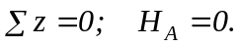
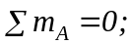 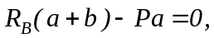 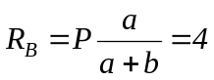кН.
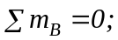 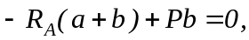 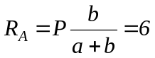кН.
Для проверки правильности определения реакции опор используем уравнение:
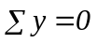; 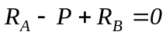.
6 – 10 + 4 = 0,
0 ≡ 0.
Значит, реакции определены правильно.
Определим внутренние усилия, возникающие в материале балки. Следует рассмотреть два участка, границами участков являются точки приложения сосредоточенной силы Р и опорных реакций R_{A} и R_{B}. Обозначим границы участков буквами А, С и В.
Рассечем первый участок АС.
Отбросим правую часть, т.к. она сложнее.
Заменим отброшенную часть внутренними усилиями Q_{y} и M_{x}.
Уравновесим отсеченную часть, запишем уравнения равновесия:
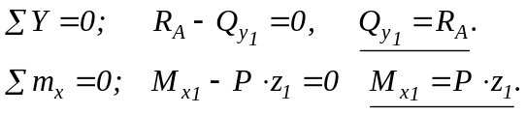
Вычислим Q_{y} и M_{x} в граничных точках участка:
при z₁ = 0, Q_{y1} = R_{A} = 6 кН, M_{x1} = 0;
при z₁ = а = 2 м, Q_{y1} = R_{A} = 6 кН, M_{x1} = 12 кНм.
Рассмотрим второй участок СВ. Рассечем его и отбросим левую часть, заменим её внутренними силами. Из уравнений равновесия получим
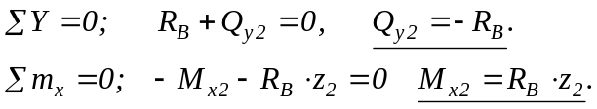
Вычислим Q_{y} и M_{x} в граничных точках участка:
при z₂ = 0, Q_{y2} = - R_{В} = - 4 кН, M_{x2} = 0;
при z₂ = а = 3 м, Q_{y2} = - R_{В} = - 4 кН, M_{x2} = 12 кНм.
Построим эпюры Q_{y} и M_{x}.
По полученным эпюрам определим опасное сечение, оно проходит через точку приложения силы P, так как M_{x} достигает там наибольшего значения.
Цель работы: Определить и рассчитать опасное сечение вала с учетом всех действующих нагрузок.

Порядок выполнения работы:
- Ознакомиться с теоретическим материалом по проектировочным и поверочным расчетам валов.
- Рассчитать по заданным в задании и таблице 6 параметрам вал и найти опасное сечение.
- Выполнить поверочный расчет опасных сечений.
- Составить отчет по форме.

Форма отчета
- Наименование работы.
- Цель работы.
- Задание.
- Определить и выполнить проектировочный расчет вала. Выполнить поверочный расчет вала.

Задание: Определить и рассчитать опасное сечение вала – шестерни с коническим хвостовиком с учетом всех действующих нагрузок.

Таблица 6 Исходные данные

Вариант | М_{кр1} выход  Н*м | τ_{кр}  МПа | М_{кр2} Н*м _{входн} | Размеры заготовки, мм | Материал заготовки
1 | 460 | 41 | 160 | ǿ 60,  L_{общ}= 160. | Сталь 20, (в=550МПа)
2 | 520 | 39 | 220 | ǿ 60,  L_{общ}= 140 | Сталь 45, НВ 160
3 | 1300 | 45 | 430 | ǿ 60,  L_{общ}= 130 | Сталь 12Х18Н9Т; НВ180
4 | 500 | 49 | 320 | ǿ 60,  L_{общ}= 150 | Сталь 14Х17Н2; НВ200
5 | 490 | 32 | 180 | ǿ 60,  L_{общ}= 120 | Сталь 35 Х НВ 210
6 | 630 | 21 | 380 | ǿ 60,  L_{общ}= 110 | Сталь 20 А, НВ 220
7 | 520 | 28 | 290 | ǿ 60,  L_{общ}= 170 | Сталь 38ХА, (в=680МПа)
8 | 590 | 35 | 310 | ǿ 60,  L_{общ}= 180 | Сталь 35, (в=560МПа)
9 | 610 | 31 | 275 | ǿ 60,  L_{общ}= 140 | Сталь 45  НВ 170
10 | 850 | 47 | 410 | ǿ 60,  L_{общ}= 190 | Сталь 20 ХА, НВ 160
11 | 560 | 43 | 435 | L_{общ}= 140 | Сталь 40ХН, (в=650МПа)
12 | 710 | 50 | 515 | ǿ 60,  L_{общ}= 140 | Сталь 35, (в=520МПа)
13 | 320 | 29 | 190 | ǿ 60,  L_{общ}= 140 | Сталь Ст3, (в=600МПа)
14 | 435 | 33 | 215 | ǿ 60,  L_{общ}= 140 | Сталь Ст5, (в=600МПа)
15 | 730 | 22 | 390 | ǿ 60,  L_{общ}= 170 | Сталь Ст3, НВ 130
16 | 840 | 27 | 410 | L_{общ}= 140 | Сталь 30 А, НВ 170
17 | 760 | 36 | 325 | ǿ 60,  L_{общ}= 170 | Сталь 20Х, (в=580МПа)
18 | 890 | 48 | 450 | L_{общ}= 140 | Сталь 50, (в=750МПа)
19 | 910 | 43 | 520 | ǿ 60,  L_{общ}= 140 | Сталь Ст3, (в=500 МПа)
20 | 770 | 49 | 430 | ǿ 60,  L_{общ}= 130 | Сталь 30 А, НВ 220
21 | 755 | 39 | 495 | ǿ 60,  L_{общ}= 130 | Сталь 20 Х, НВ 210
22 | 680 | 41 | 500 | ǿ 60,  L_{общ}= 100 | Сталь 30ХН3А, (в=800МПа)
23 | 675 | 45 | 480 | ǿ 60,  L_{общ}= 110 | Сталь 30ХМ, (в=780МПа)
24 | 710 | 46 | 510 | ǿ 60,  L_{общ}= 120 | Сталь 45, (в=650МПа)
25 | 735 | 37 | 480 | ǿ 60,  L_{общ}= 120 | Сталь 15Х, (в=687МПа)

Вопросы для коллективного обсуждения:
- Что такое пластическая деформация?
- Что такое скольжение и дислокация?
- Почему хрупкое разрушение называют катастрофическим?

Литература.
- Пейсахов А.М., Кучер А.М. Материаловедение и технология конструкционных материалов. СПб., 2004 г.
- Грановский Г.И., Грановский Г.Г. Резание металлов. М.: Высшая школа, 1985 г.
- Черепахин А.А. Технология обработки материалов. М. «Академия», 2004 г.
- Никифоров В. М. Технология металлов и других конструкционных материалов. СПб.: Политехника, 2000 г.

Практическое занятие № 4

Тема: «Точность деталей, узлов и механизмов; ряды значений геометрических параметров; виды сопряжений в технике».
План:
- Основные понятия и определения ЕСДП.
- Охватываемая и охватывающая поверхности.
- Размеры, отклонения, брак размера, допуск размера.
- Точностные требования к деталям.
- Стандартизация погрешностей формы и расположения деталей по ЕСДП.

Краткие теоретические сведения.
- Основные понятия и определения ЕСДП.
Размер — числовое значение линейной величины (диаметра, длины и т. п.) в выбранных единицах измерения.
Действительный размер – размер элемента, установленный измерением с допустимой погрешностью.
Квалитет — совокупность допусков, рассматриваемых как соответствующие одному уровню точности для всех номинальных размеров.
Нулевая линия — линия, соответствующая номинальному размеру, от которой откладываются отклонения размеров при графическом изображении полей допусков и посадок.
Вал — термин, условно применяемый для обозначения наружных элементов деталей, включая и нецилиндрические элементы (4, в).
Отверстие — термин, условно применяемый для обозначения внутренних элементов деталей, включая и нецилиндрические элементы (4, б).
Посадка — характер соединения двух деталей, определяемый разностью их размеров до сборки. допуск посадки — сумма допусков отверстия и вала, составляющих соединение.
Зазор (S) — разность между размерами отверстия и вала до сборки, если отверстие больше раз мера вала.
Натяг (N) — разность между размерами вала и отверстия до сборки, если размер вала больше размера отверстия.
Посадка с зазором — посадка, при которой всегда образуется зазор в соединении, т. е. наименьший предельный размер отверстия больше наибольшего предельного размера вала или равен ему. При графическом изображении поле допуска отверстия расположено над полем допуска вала (см. рис. 3, a)
Посадка с натягом — посадка, при которой всегда образуется натяг в соединении, т. е. наибольший предельный размер отверстия меньше наименьшего предельного размера вала или равен ему. При графическом изображении поле допуска отверстия расположено под полем допуска вала (см. рис. 3, в).
Переходная посадка — посадка, при которой возможно получение как зазора, так и натяга в соединении в зависимости от действительных размеров отверстия и вала. При графическом изображении поля допусков отверстия и вала перекрываются полностью или частично (см. рис. 3, г).
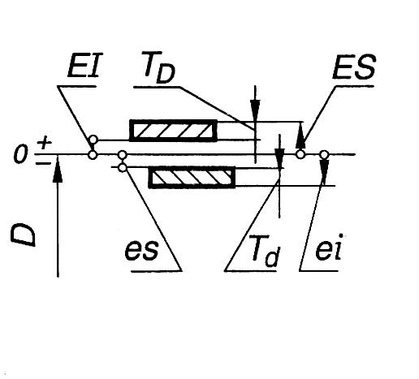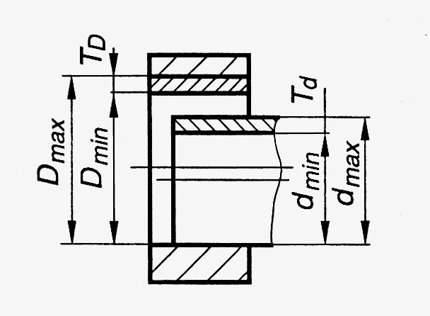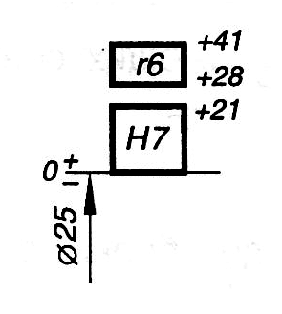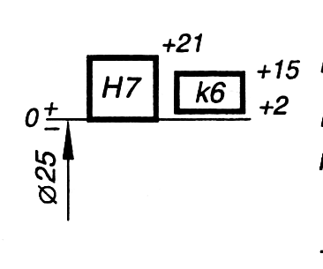
а) б) в) г)
Рис.3
- Охватываемая и охватывающая поверхности.
Охватываемой поверхностью всегда является поверхность вала или любой другой детали образующей соединения по своей наружной поверхности, охватывающая поверхность это поверхность отверстия или любой другой детали которая образует соединение по своей внутренней поверхности.
- Размеры, отклонения, брак размера, допуск размера.
ЕСДП предназначена для определения предельно допустимых погрешностей при изготовлении различных деталей. Пределы погрешности определяет конструктор исходя из назначения детали с учетом требований правильности и точности сборки и функционирования конечного изделия.
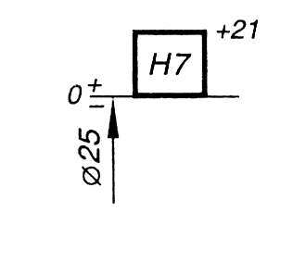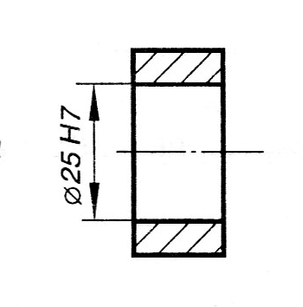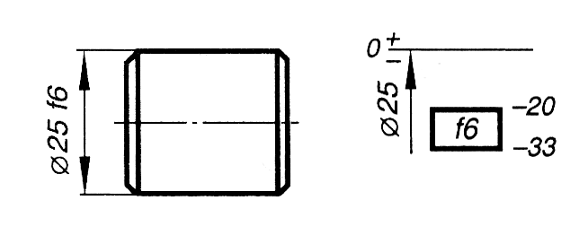
а) б) в) г)
Рис.4

Конструктор устанавливает два предельных размера для вала —d_{mах}, d_{min} и два предельных раз мера для отверстия — D_{max,} D_{min} внутри которых должны находиться действительные размеры сопрягаемых деталей (рис. 3, б).
Допуск – это разность между наибольшим и наименьшим предельными размерами Т_{d} и Т_{D.}
На чертеже соединения наносится один общий размер для вала и отверстия, называемый номинальным — D, и указываются для него предельные отклонения (рис. 4, а).
Верхнее отклонение ЕS, еs - алгебраическая разность между наибольшим и номинальным размерами.
ЕS = D_{max} – D; es = d_{mах} – d .
Нижнее отклонение ЕI, еi — алгебраическая разность между наименьшим и номинальным размерами.
ЕI= D_{min} - D; еi = d_{min}- d.
Поле допуска — поле, ограниченное наибольшим и наименьшим предельными размерами и определяемое величиной допуска и его положением относительно нулевой линии, соответствующей номинальному размеру. Графическое изображение посадки с зазором и полей допусков приведено на рис.3, а.
Квалитет – это величина определяющая ширину поля допуска, которая обозначается цифрой и определяет степень точности детали.
Положение допуска относительно нулевой линии определяется основным отклонением — одним из двух предельных отклонений, ближайшим к нулевой линии, и обозначается одной из букв (или их сочетанием) латинского алфавита. Прописные буквы относятся к отверстиям, а строчные — к валам.
Поле допуска обозначается сочетанием буквы, указывающей на положение допуска относительно нулевой линии и цифрой, говорящей о степени точности — величине допуска.

- Точностные требования к деталям.
В машиностроительном производстве используются в основном квалитеты с 5 по 18, что обусловлено технологическими сложностями при изготовлении более точных деталей. Соответственно изготовление более точных требует больших затрат, что не оправдано с экономической точки зрения.

- Стандартизация погрешностей формы и расположения деталей по ЕСДП.
Нормируемый участок L — участок поверхности или линии, к которому относится допуск расположения или соответствующее отклонение формы. Если нормируемый участок не задан допуск или отклонение относится ко всей рассматриваемой поверхности или длине рассматриваемого элемента. Если расположение нормируемого участка не задано, то он может занимать любое расположение в пределах всего элемента.
База — элемент детали или сочетание элементов, по отношению к которым задается допуск расположения рассматриваемого элемента, а также определяются соответствующие отклонения.

Таблица 7 Ширина поля допуска
Квалитет | 5 | 6 | 7 | 8 | 9 | 10 | 11 | 12 | 13 | 14 | 15 | 16 | 17 | 18
Число единиц допуска k | 7 | 10 | 16 | 25 | 40 | 64 | 100 | 160 | 250 | 400 | 640 | 1000 | 1600 | 2500
Допуск для размеров до 500мм | IT = ki, где i = 0,45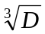/ 0.001D мкм
Допуск для размеров свыше 500 до 3150мм | IT = kI, где I = 0,004 D / 2,1 мкм
Примечания.
1.D – среднее геометрическое из крайних значений каждого интервала номинальных размеров, мм
2. Таблица дана в сокращении

Примеры обозначений допусков формы приведены на рис. 5.
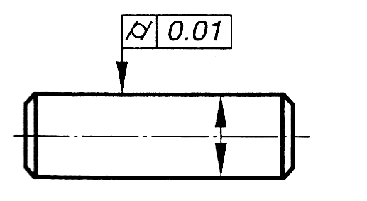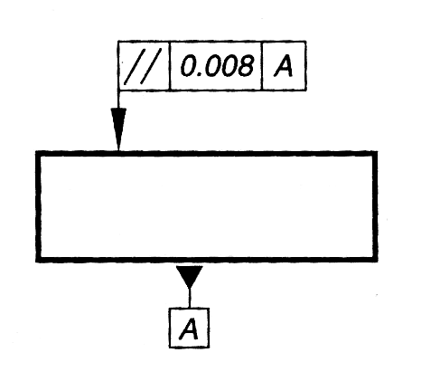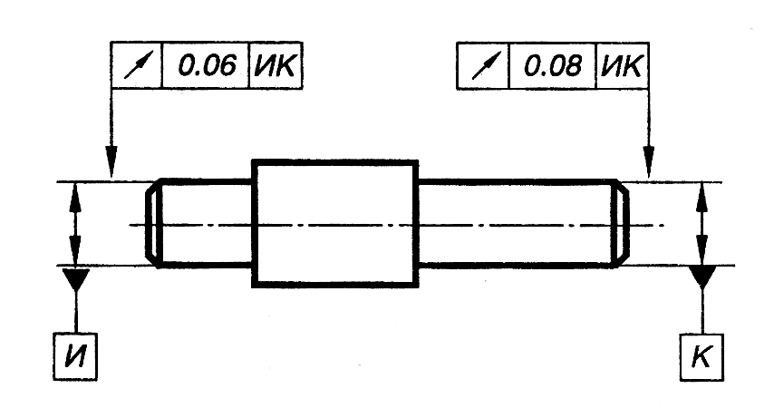
а) б) в)
Рис. 5
Таблица 8 Виды допусков формы и расположения
№ п/п | Вид допуска и его обозначение по ГОСТ 24642 - 81 | Изображение на чертеже
1 | Допуск цилиндричности ТFZ
2 | Допуск круглости ТFК
3 | Допуск профиля продольного сечения TFP
4 | Допуск плоскостности ТFЕ
5 | Допуск прямолинейности TFL
6 | Допуск параллельности (плоскость, цилиндр) ТРА
7 | Допуск перпендикулярности (плоскость, цилиндр) ТРR
8 | Допуск наклона (плоскость, цилиндр) ТРN
9 | Допуск симметричности (плоскость, цилиндр) ТРS
10 | Позиционный допуск ТРР
11 | Допуск параллельности осей ТРАх
12 | Допуск перекоса осей ТРАу
14 | Допуск перпендикулярности осей ТРR
15 | Допуск наклона осей ТРN
16 | Допуск соосности ТРС
17 | Позиционный допуск ТРР
18 | Допуск пересечения осей ТРХ
19 | Допуск торцового биения ТСА
20 | Допуск полного торцового биения ТСТА
21 | Допуск радиального биения ТСR
22 | Допуск полного радиального биения ТСТR
23 | Допуск биения в заданном направлении ТСО
24 | Допуск формы заданного профиля ТСI.
25 | Формы заданной поверхности ТСЕ
Цель работы: повторить допуски формы и расположения.

Порядок выполнения работы:
- Повторить теоретический материал.
- Вычертить в тетради вал по заданным в таблице 9 параметрам, определить квалитеты для каждой ступени исходя из заданных условий и проставить все размеры и допуски:
- Составить отчет по форме.

Форма отчета
- Наименование работы.
- Цель работы.
- Задание.
- Вычертить в тетради вал. Определить квалитеты для каждой ступени исходя из заданных условий и проставить все размеры и допуски.
- Ответить на вопросы для коллективного обсуждения.
Задание: Вычертить в тетради вал по заданным в таблице 4.2 параметрам, определить квалитеты для каждой ступени исходя из заданных условий и проставить все размеры и допуски:

Вопросы для коллективного обсуждения:
- Каковы особенности обеспечения точности?
- Что понимают под понятием функциональной взаимозаменяемости?

Задание для самостоятельной работы:
- Для чего нужна система допусков и посадок.
- Чем отличается допуск формы от допуска расположения.
- Что нормируют допуски формы?
- Что такое позиционный допуск?
Таблица 9 Исходные данные
№ задания | Диаметр первой ступени | Диаметр второй ступени | Диаметр третьей ступени | Диаметр четвертой ступени | Сопрягаемые элементы
1 | 25 | 30 | 25 | 18 | Подшипники и шпонка
2 | 30 | 35 | 40 | 35 | Подшипники и шлицевое
3 | 20 | 25 | 30 | 25 | Подшипники и шпонка
4 | 40 | 45 | 40 | 30 | Подшипники и шлицевое
5 | 35 | 40 | 45 | 40 | Подшипники и шпонка
6 | 35 | 40 | 45 | 40 | Подшипники и шлицевое
7 | 45 | 50 | 45 | 35 | Подшипники и шпонка
8 | 50 | 55 | 50 | 40 | Подшипники и шлицевое
9 | 25 | 30 | 35 | 30 | Подшипники и шпонка
10 | 20 | 25 | 20 | 15 | Подшипники и шлицевое
11 | 35 | 40 | 35 | 30 | Подшипники и шпонка
12 | 30 | 35 | 30 | 25 | Подшипники и шлицевое
13 | 40 | 45 | 50 | 45 | Подшипники и шпонка
14 | 45 | 50 | 55 | 50 | Подшипники и шлицевое
15 | 25 | 30 | 35 | 30 | Подшипники и шпонка
16 | 35 | 40 | 45 | 40 | Подшипники и шлицевое

Литература.
- Анухин.В.И.. Допуски и посадки. СПб., 2005г.
- Грановский Г.И., Грановский Г.Г. Резание металлов. М.: Высшая школа, 1985 г.
- Черепахин А.А. Технология обработки материалов. М. «Академия», 2004 г.
- Никифоров В. М. Технология металлов и других конструкционных материалов. СПб.: Политехника, 2000 г.

Практическое занятие № 5

Тема: «Отклонения, допуски и посадки. Расчет и выбор посадок. Единая система нормирования и стандартизации показателей точности».

План:
- Единица допуска и квалитеты. Система вала и система отверстия.
- Основные отклонения.
- Расчет посадок с зазором.
- Расчет посадок с натягом.
- Расчет переходных посадок.

Краткие теоретические сведения.
- Единица допуска и квалитеты. Система вала и система отверстия
Вал — термин, условно применяемый для обозначения наружных элементов деталей, включая и нецилиндрические элементы (5, в).
Отверстие — термин, условно применяемый для обозначения внутренних элементов деталей, включая и нецилиндрические элементы (5, б).
На чертеже соединения наносится один общий размер для вала и отверстия, называемый номинальным — D, и указываются от него предельные отклонения (рис. 5, а).
Верхнее отклонение ЕS, еs - алгебраическая разность между наибольшим и номинальным размерами.
ЕS = D_{max} – D; es = d_{mах} – d .
Нижнее отклонение ЕI, еi — алгебраическая разность между наименьшим и номинальным размерами.
ЕI= D_{min} - D; еi = d_{min}- d.

- Основное отклонение.
Основное отклонение – это отклонение номинального размера ближайшее к нулевой линии.
Существует 21 основное отклонение (см. прил. №1).

3. Расчет посадок с зазором.
В зависимости от применения посадок производятся и соответствующие расчеты. В тех случаях, когда рабочая температура для деталей соединения существенно отличается от нормальной, расчет посадки рекомендуется производить исходя из температурных деформаций сопрягаемых деталей.
Например: расчет подшипника скольжения
Рассмотрим упрощенный метод расчета зазоров и выбора посадок подшипников скольжения с гидродинамическим режимом работы. У гидродинамических подшипников смазочное масло увлекается вращающейся цапфой в постепенно сужающийся клиновой зазор между цапфой и вкладышем подшипника, в результате чего возникает гидродинамическое давление, превышающее нагрузку на опору.
Цапфа всплывает. В месте наибольшего сближения цапфы и вкладыша образуется масляный слой толщиной h.
Надежность и долговечность работы подшипника зависят от толщины масляного слоя h, при прочих равных условиях работы подшипника, будет влиять зазор В (разность размером цапфы и диаметром отверстия вкладыша). допустим, что зазор S будет очень не в этом случае величина h также будет маленькой, по ряду причин работа подшипника в таких условиях будет неустойчивой. Теперь пусть зазор S будет достаточно большим, и в этом h будет маленьким из-за малой подъемной силы гидродинамического клина.
Отсюда можно сделать вывод, что для определенных условий работы имеется некоторый интервал, внутри которого будет существовать надежное всплытие.
Сущность расчета посадки заключается в том, чтобы определить интервал зазоров (S_{min}...S_{max}) при котором величина всплытия будет не меньше предварительно выбранной допустимо минимальной толщины масляного слоя h_{min} Исходя из сказанного найдем величину h_{min} и установим зависимость между h и S.
Для обеспечения жидкостного трения необходимо, чтобы микронеровности цапфы и вкладыша не касались при работе подшипника. Это возможно при условии:
[h_{min} ] ≥ Rz1 + Rz2 + Δф + Δр + Δизг + Δд,
где Rz1, Rz2 — высота неровностей поверхностей вкладыша подшипника и цапфы вала;
Δф, Δp — поправки, учитывающие влияние погрешностей формы и расположения цапфы и вкладыша;
Δизг — поправка, учитывающая влияние изгиба вала;
Δд — добавка, учитывающая разного рода отклонения от принятого режима работы. для упрощенного расчета можно применять зависимость:
[h_{min} ] ≥ k (Rz1 + Rz2 + Δд),
где k — коэффициент запаса надежности по толщине масляного слоя (k≥ 2). Известна зависимость для среднего удельного давления у гидродинамического подшипника:
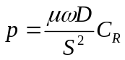= Ср,
где µ — динамическая вязкость масла при рабочей температуре подшипника, Н*c/м²;
ω — угловая скорость цапфы, рад/с;
S — диаметральный зазор, м;
D — номинальный диаметр сопряжения, м;
С_{R} – безразмерный коэффициент нагруженности подшипника, зависящий от l/D и χ;
l – длина подшипника, м;
χ — относительный эксцентриситет, который связан зависимостью с
h = 0.5S — е = 0.5 S (1 — χ)
Определим значение S:
S=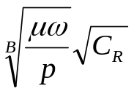
найдем выражение для h
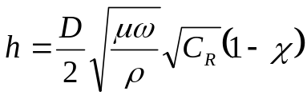
Значения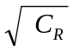 (1 — χ) = А в зависимости от χ и l/D приведены в табл. 1.3. [1] Таким образом, определив минимально допустимую величину всплытия, мы сможем определить величину А:
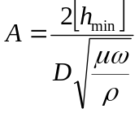
по табл.[1]— значения χ_{min} и χ_{max} По найденным значениям χ_{min} и χ_{max} определим соответственно S_{min} и S_{max}.

- Расчет посадок с натягом.
У посадок с натягом неподвижность сопрягаемых деталей под действием нагрузок обеспечивается силами трения возникающими при упругой деформации деталей, создаваемой натягом. Минимальный допускаемый натяг определяется исходя из возможных наибольших сил, действующих на сопряжение, а максимальный натяг рассчитывается из условий прочности деталей.
Разница между диаметром вала и внутренним диаметром втулки до сборки называется натягом N. При запрессовке деталей происходит растяжение втулки на величину N_{D} и одновременно сжатие вала на величину N_{d} при этом:
N = N_{D} + N_{d}
Известны зависимости:
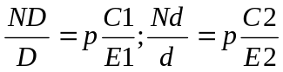
. где p – давление на поверхности контакта сопрягаемых деталей, Н/м
D — номинальный диаметр, м;
Е_{1,} Е₂ — модули упругости материала втулки и вала, Н/м
С_{1,} С₂ — коэффициенты, определяемые по формулам:
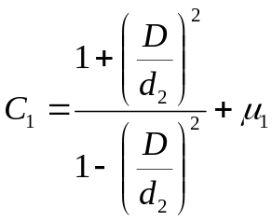;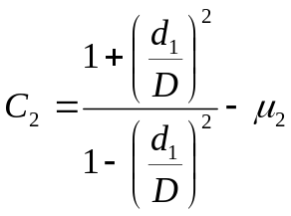
где d_{1,} d₂ — диаметры, м;
µ₁, µ₂— коэффициенты Пуассона (для стали µ - 0.3, для чугуна µ - 0.5).
Подставив в выражение зависимости, получим:
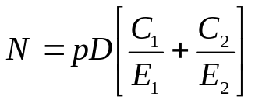
Наименьший натяг рассчитывается следующим образом:
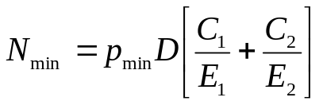
Минимальное давление на поверхность контакта p определяется из условия обеспечения неподвижности сопряжения при действии на него:
- максимальной осевой силы Р:
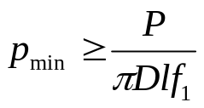
где f₁ — коэффициент трения при продольном смещении деталей;
l — длина сопряжения;
- M_{кр} максимального крутящего момента:
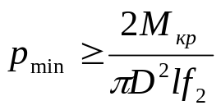
где f₂ — коэффициент трения при относительном вращении деталей;

- M_{кр} крутящего момента и силы Р:
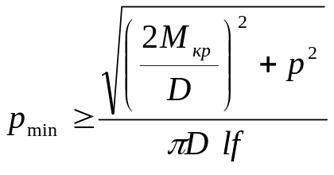
Наибольший натяг:
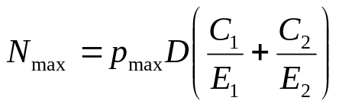
Максимальное давление р_{mах} определяется из условия прочности сопрягаемых деталей. В качестве р_{mах} берется меньшее из допустимых значений давлений - р_{доп}’ которые рассчитываются по следующим формулам:
для втулки: 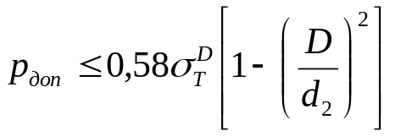
для вала : 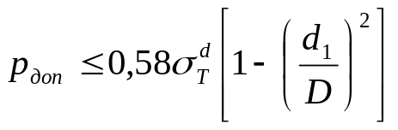
где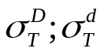— пределы текучести материала деталей при растяжении, Н/м.

- Расчет переходных посадок
При расчете переходных посадок производится расчет минимальных зазоров и максимальных натягов аналогично приведенным выше методикам.
Цель работы: повторить допуски формы и расположения.

Порядок выполнения работы:
- Повторить теоретический материал.
- Рассчитать по имеющимся в таблицах 5.1 и 5.2 данным посадку с натягом, посадку с зазором:
- Составить отчет по форме.

Форма отчета
- Наименование работы.
- Цель работы.
- Задание.
- Рассчитать по имеющимся данным посадку с натягом, посадку с зазором. Выбрать наиболее подходящие по расчетам посадки и письменно обосновать выбор.

Задание: Рассчитать по имеющимся в таблицах 4.4 и 4.5 данным посадку с натягом, посадку с зазором. Выбрать наиболее подходящие по расчетам посадки и письменно обосновать выбор. Подобрать посадку для подшипника скольжения работающего в условиях жидкостного трения при t_{масла} = 50 °С.
Расчет посадок с натягом:
d1
D
d2
Рис.6
Таблица 10
 | 1 | 2 | 3 | 4 | 5 | 6 | 7 | 8 | 9 | 10
D (м) | 0,16 | 0,18 | 0,2 | 0,25 | 0,175 | 0,195 | 0,165 | 0,225 | 0,232 | 0,215
Е_{1, =}Е₂ ГПа | 200 | 195 | 201 | 216 | 222 | 236 | 189 | 213 | 209 | 227
d_{1,} (м) | 0,12 | 0,135 | 0,18 | 0,1 | 0,13 | 0,15 | 0,123 | 0,11 | 0,145 | 0,156
d₂(м) | 0,25 | 0,3 | 0,32 | 0,29 | 0,36 | 0,31 | 0,295 | 0,315 | 0,33 | 0,37
σ_{т} МПа | 306 | 308 | 305 | 313 | 315 | 301 | 307 | 309 | 303 | 315
f₁ | 0,14 | 0,135 | 0,14 | 0,135 | 0,14 | 0,135 | 0,14 | 0,135 | 0,14 | 0,135
R_{z1}, R_{z2} мкм | 9 | 8 | 11 | 7 | 6 | 10 | 12 | 7 | 8 | 9
Р (10³ Н) | 400 | 395 | 420 | 407 | 403 | 401 | 409 | 392 | 390 | 391

Таблица 11
 | 1 | 2 | 3 | 4 | 5 | 6 | 7 | 8 | 9 | 10
D (м) | 0,0 6 | 0,08 | 0,02 | 0,025 | 0,075 | 0,095 | 0,065 | 0,039 | 0,032 | 0,035
l, (м) | 0,12 | 0,135 | 0,18 | 0,1 | 0,13 | 0,15 | 0,123 | 0,11 | 0,145 | 0,156
ω₂(рад/с) | 205 | 193 | 132 | 129 | 136 | 131 | 235 | 215 | 183 | 170
µ (10⁻³ Н*c/м²) | 20 | 18 | 15 | 13 | 21 | 23 | 17 | 19 | 16 | 22
p (10⁶ Н/м²) | 2 | 2,95 | 2,2 | 1,7 | 2,3 | 2,1 | 1,9 | 1,2 | 1,4 | 1,53

Вопросы для коллективного обсуждения:
- Для чего нужна система допусков и посадок?
- Для чего необходимо рассчитывать посадки с зазором и посадки с натягом?
- Где используются посадки с зазором?
- Где используются посадки с натягом?
- Где используются переходные посадки?
- Какие факторы влияют на изменение характера соединения в процессе эксплуатации машин?
- Что понимают под комбинированными посадками?

Задания для самостоятельной работы:
- Расчет посадок с зазором, натягом посадок.

Литература.
- Анухин.В.И.. Допуски и посадки. СПб., 2005г.
- Грановский Г.И., Грановский Г.Г. Резание металлов. М.: Высшая школа, 1985 г.
- Черепахин А.А. Технология обработки материалов. М. «Академия», 2004 г.
- Никифоров В. М. Технология металлов и других конструкционных материалов. СПб.: Политехника, 2000 г.

Практическое занятие № 6

Тема: «Размерные цепи и методы их расчета. Расчет точности кинематических цепей».

План:
- Расчет точности кинематических цепей.
- Размерный анализ и методы его проведения.
- Основные уравнения размерного анализа.

Краткие теоретические сведения.
1 Расчет точности кинематических цепей.
Разрабатывая технологический процесс изготовления изделия, конструктор должен всегда учитывать то, что погрешность деталей накапливаясь может не позволить собрать готовое изделие. Поэтому процесс сборки всегда разрабатывается ранее процесса изготовления деталей.
Технологию сборки обычно разрабатывают в такой последовательности:
- изучение чертежей сборочных единиц и чертежей входящих в них деталей;
- проведение размерно - точностного анализа;
- установление порядка комплектования узлов и изделия в процессе сборки;
- проверка точности кинематических цепей;
- составление схем сборки сборочных единиц и изделия в целом;
- разработка технологических процессов сборки.

2. Размерный анализ и методы его проведения.
Основные задачи размерно – точностного анализа:
1) изучение взаимосвязи структурных элементов (деталей и сборочных единиц);
2) составление схем размерных связей сборочных единиц и изделия в целом;
3) выявление сборочных размерных цепей и выбор метода обеспечения точности замыкающих звеньев;
4) проверка достижения требуемой точности сборки.
Схему размерных связей составляет совокупность размеров входящих в сборочную единицу деталей, точность выполнения которых влияет на точность замыкающего звена. Выявление таких размеров деталей является одной из основных задач размерно – точностного анализа. Очевидно, что из возможных схем размерных связей следует принимать ту, которая включает наименьшее число размеров.
На практике для обеспечения требуемой точности замыкающих звеньев сборочных размерных цепей используют следующие методы:
• полной взаимозаменяемости;
• неполной взаимозаменяемости;
• групповой взаимозаменяемости (метод селективной сборки);
• пригонки;
• регулирования.

3 Основные уравнения размерного анализа.
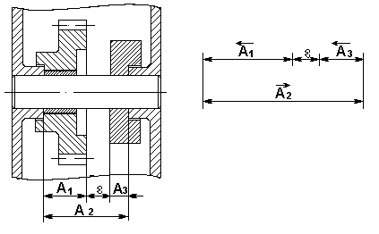
Рис. 7. Эскиз сборочной единицы:
а — размерная схема процесса сборки по обеспечению зазора ε;
б — размерная цепь.

Рассмотрим основное уравнение размерной цепи на примере зубчатого с простановочным кольцом механизма (рис. 7). Замыкающим звеном в этой цепи является зазор ε , величина которого обусловливается точностью выполнения размеров зубчатого колеса А₁ =80 мм, корпуса А₂ = 90 мм и кольца А₃ = 10 мм. Из служебного назначения рассматриваемой сборочной единицы следует, что наименьший зазор ε _{нм}= 0 (EI= 0), а наибольший ε _{нб} = 0,2 (ЕS = 0,2). Следовательно, поле допуска на зазор
T_{ε} = ЕS_{ε} – EI_{ε} = 0.2 -0 = 0.2
а координата середины поля допуска
Ес _{ε} = 0,5(ЕI _{ε} + ЕS _{ε}) = 0,5(0 + 0,2) = +0,1 мм.
Схема размерной цепи, замыкающим звеном которой является зазор, представлена на рис. 7, 6. Размеры А₁ и А₃— уменьшающие, а размер А₂ — увеличивающий. Основное уравнение размерной цепи в этом случае:
ε = 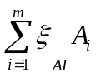= -А₁ + А₂ –А₃
где m — число увеличивающих и уменьшающих звеньев цепи, m = 3;
ζ_{Аi} — передаточное отношение. (для плоских линейных цепей с параллельными звеньями ζ_{Аi} = + 1 для увеличивающих и ζ_{Аi} = —1 для уменьшающих составляющих звеньев.)

Цель работы: провести сравнительный анализ различных методов обеспечения точности замыкающего звена.

Порядок выполнения работы:
- Повторить теоретический материал. Методы размерного анализа.
- Решение задачи методом полной взаимозаменяемости.
- Рассчитать по имеющимся в таблице 6.1 данным анализ точности замыкающего звена методами полной и неполной взаимозаменяемости:
- Сделать сравнительный анализ методов полной и неполной взаимозаменяемости
- Составить отчет по форме.

Форма отчета
- Наименование работы.
- Цель работы.
- Задание.
- Рассчитать по имеющимся в таблице 12 данным анализ точности замыкающего звена методами полной и неполной взаимозаменяемости и сделать сравнительный анализ этих методов.
Задание: Рассчитать по имеющимся в таблице 12 данным замыкающее звено методами полной и неполной взаимозаменяемости и сделать сравнительный анализ этих методов.

Пример:
Метод полной взаимозаменяемости.
При использовании этого метода должно быть выполнено условие
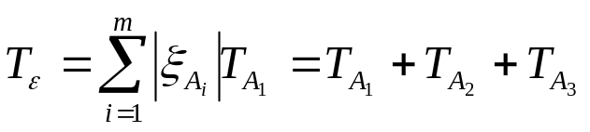
Учитывая, что размеры деталей механизма контролируются калибрами и скобами, устанавливаем допуски на размеры А₁, А₂ и А₃ по 9-му квалитету точности: Т’_{А1} = 0,074 мм, Т’ _{А2}, = 0,087 мм и Т’ _{А3}, = 0,036 мм (штрих означает здесь и далее производственное значение допуска). Очевидно, что
T_{ε} = Т’_{А1} + Т’_{А2} + Т’_{А3} = 0,074 + 0,087 + 0,036 = 0,197 < T_{ε} = 0,2 мм.
Данное неравенство позволяет сделать вывод о возможности выполнения размеров данной цепи с точностью по 9—10-му квалитету. Если неравенство T’_{ε} < T_{ε} ложно, необходимо ужесточить допуски на составляющие размеры в соответствии со среднеэкономической точностью выполнения размера.
Назначаем отклонения, ориентируясь на вид поверхностей (охватываемые или охватывающие), на размеры А₁ и А₂ кроме А₃ как правило легко выполнимого (ЕS’ _{А1} = 0, EI’ _{А1} = -0.074мм и EI’ _{А1} = 0, ЕS’ _{А1}= 0.087 мм), и определяем координаты середин их полей допусков: Ес ’_{А1} = -0,037мм и Ес ’_{А2}= 0,0435мм. Координату середины поля допуска третьего звена находим из уравнения, по структуре совпадающего с основным уравнением размерной цепи:
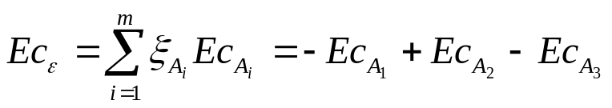
или, подставив значения,
0,0985 = — (—0,037) + 0,0435 — Ес ’_{А3}
Таким образом, Ес ’_{А3} = —0,0 18 мм.
Следовательно, ЕS’ _{А3} = Ес ’_{А3} +0,5 Т’_{А3} = —0,018+0,5.0,036 = 0,
EI’ _{А3} = Ес ’_{А3} — 0,5Т’_{А3}= —0,018 —0,5 0,036 = —0,036 мм.
Проверка уравнений
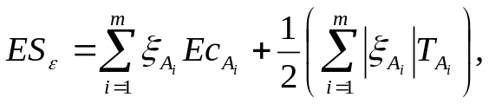
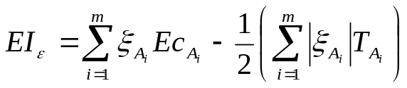

подтверждает правильность расчетов. Итак, предельные отклонения составляющих звеньев: А₁= 80 _{-0,074} мм, А₂ = 90^{+0,087} мм и А₃ = 10 _{-0,036} мм.
Метод неполной взаимозаменяемости.
При этом методе должно быть выполнено условие
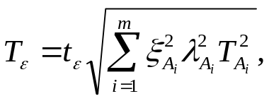
где t_{ε}— коэффициент риска;
λ² _{Аi} — коэффициент, учитывающий закон распределения отклонений размеров цепи А _{i},.
Принимая t_{ε}, = 3, получим
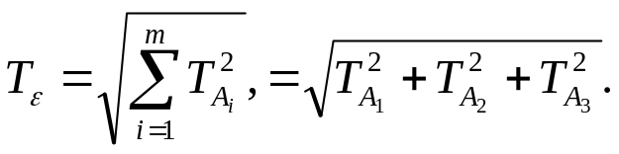
В соответствии с данным методом представляется возможным расширить поля допусков на изготовление деталей. Приняв по 10-му квалитету точности Т’_{А1} =0,12 мм, Т’_{А2} = 0,14 мм и Т’_{А3}= 0,058 мм, будем иметь
T’_{ε} = √0,12² +0,14² +0,058² =0,193< T_{ε} =0,2 мм. Координаты середин полей допусков размеров А₁ и А₂ Ес ’_{А1} = - 0,06 мм и Ес ’_{А2} = 0,07 мм, тогда
Ес’_{ε} = — Ес ’_{А1} + Ес ’_{А2} — Ес ’_{А3} = (—0,06) + 0,07 — Ес ’_{А3} , = 0,1 мм.
Отсюда находим Ес ’_{А3} = 0,03 мм и, соответственно, ЕS’ _{А3} = 0,059 мм и EI’ _{А3} = 0,00 1 мм.
Проверка уравнений
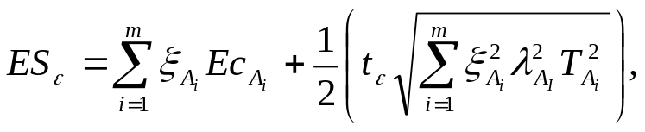
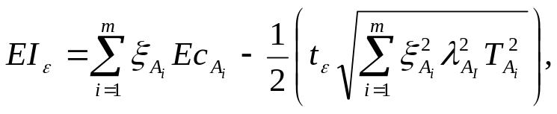
подтверждает правильность расчетов и возможность принять, на пример, стандартизованные отклонения ЕS = 0,05 мм и ЕI, = 0,028 мм. Предельные отклонения составляющих размеров: А₁ = = 80 -_{0,12} мм, А₂ = 90^{+0,14} мм и А₃ = 10 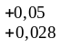мм.

Таблица 13 Исходные данные к задаче
Вариант | 1 | 2 | 3 | 4 | 5 | 6 | 7 | 8 | 9 | 10
ε | 1 ^{+0,2} | 1 ^{+0,4} | 1 ^{+0,6} | 1 ±0,3 | 1 _{-0,3} | 1 ^{+0,1} | 1 _{-0,5} | 1 ^{+0,7} | 1 _{-0,2} | 1 _{-0,7}
А₁ | 9 | 9 | 15 | 15 | 16 | 16 | 17 | 18 | 19 | 19
А₂ | 156 | 153 | 183 | 158 | 155 | 158 | 155 | 154 | 132 | 159
А₃ | 9 | 9 | 15 | 15 | 16 | 16 | 17 | 18 | 19 | 19
А₄ | 175 | 172 | 214 | 189 | 188 | 191 | 190 | 191 | 171 | 198

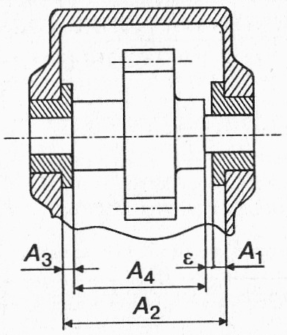

Рис. 8

Вопросы для коллективного обсуждения:
  - Факторы, влияющие на выбор технологических баз?
  - Что подразумевают под собой степени свободы тела?

Задания для самостоятельной работы:
- Решение размерных цепей на полную взаимозаменяемость.
- Решение прямой задачи на максимум-минимум.

Литература.
- Анухин.В.И.. Допуски и посадки. СПб., 2005г.
- Грановский Г.И., Грановский Г.Г. Резание металлов. М.: Высшая школа, 1985 г.
- Черепахин А.А. Технология обработки материалов. М. «Академия», 2004 г.
- Никифоров В. М. Технология металлов и других конструкционных материалов. СПб.: Политехника, 2000 г

Практическое занятие № 7

Тема: «Нормирование микронеровностей деталей. Контроль геометрической и кинематической точности деталей, узлов и механизмов».

План:
- Стандартизация шероховатости поверхности детали.
- Нормирование параметров шероховатости поверхности.
- Связь шероховатости поверхности с допуском на размер

Краткие теоретические сведения.
1. Стандартизация шероховатости поверхности детали.
В процессе формообразования деталей на их поверхности появляется шероховатость — ряд чередующихся выступов и впадин сравнительно малых размеров.
Шероховатость может быть следом от резца или другого режущего инструмента, копией неровностей форм или штампов, может появляться вследствие вибраций, возникающих при резании, а также в результате действия других факторов.
Влияние шероховатости на работу деталей машин многообразно:
• шероховатость поверхности может нарушать характер сопряжения деталей за счет смятия или интенсивного износа выступов профиля;
• в стыковых соединениях из-за значительной шероховатости снижается жесткость стыков:
• шероховатость поверхности валов разрушает контактирующие с ними различного рода уплотнения;
• неровности, являясь концентраторами напряжений, снижают усталостную прочность деталей.
• шероховатость влияет на герметичность соединений, на качество гальванических и лакокрасочных покрытий;
• шероховатость влияет на точность измерения деталей;
• коррозия металла возникает и распространяется быстрее на грубо обработанных поверхностях и т. п.
Шероховатость поверхности оценивается по неровностям профиля (рис. 9), получаемого путем сечения реальной поверхности плоскостью. Для отделения шероховатости поверхности от других неровностей с относительно большими шагами ее рассматривают в пределах базовой длины L.
Базой для отсчета отклонений профиля является средняя линия профиля m—m — линия, имеющая форму номинального профиля и проведенная так, что в пределах базовой длины среднее квадратичное отклонение профиля до этой линии минимально.
ГОСТ 2789_73* установлены следующие параметры шероховатости (рис. 9).
1. Среднее арифметическое отклонение профиля Rа — это среднее арифметическое из абсолютных значений отклонений профиля в пределах базовой длины:
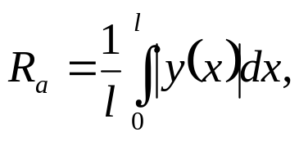
где l — базовая длина;
у — отклонение профиля (расстояние между любой точкой профиля и базовой линией m—m).
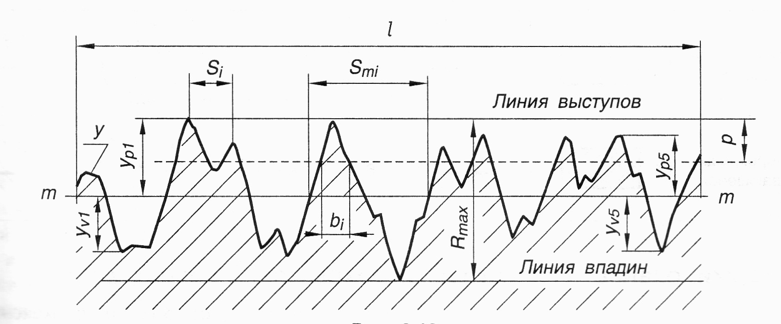
Рис .9
Высота неровностей профиля по десяти точкам Rz — сумма средних абсолютных значений высот пяти наибольших выступов профиля и глубин пяти наибольших впадин профиля в пределах базовой длины.
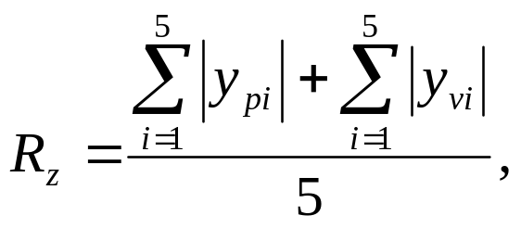

2. Нормирование параметров шероховатости поверхности.
Выбор параметров шероховатости поверхности производится в соответствии с ее функциональным назначением.
Основным во всех случаях является нормирование высотных параметров. Предпочтительно. том числе и для самых грубых поверхностей, нормировать параметр Ra который лучше отражает отклонения профиля, поскольку определяется по значительно большему числу точек, чем Rz.
Параметр Rz нормируется в тех случаях, когда прямой контроль Ra с помощью профилометра невозможен (режущие кромки инструментов и т. п.).
Числовые значения параметров Ra и Rz приведены в приложении 2. Следует применять в первую очередь предпочтительные значения.
В настоящее время существует несколько способов назначения шероховатости поверхности.
1. Имеются рекомендации по выбору числовых значений для наиболее характерных видов сопряжений.
2. Шероховатость устанавливается стандартами на детали и изделия, а также на поверхности, с которыми они сопрягаются.
3. Когда отсутствуют рекомендации по назначению шероховатости поверхности, ограничения шероховатости могут быть связаны с допуском размера (IТ), формы (ТF) или расположения (ТР).

3. Связь шероховатости с допуском на размер.
Большинство геометрических отклонений детали должно находиться в пределах поля допуска размера (рис. 10).

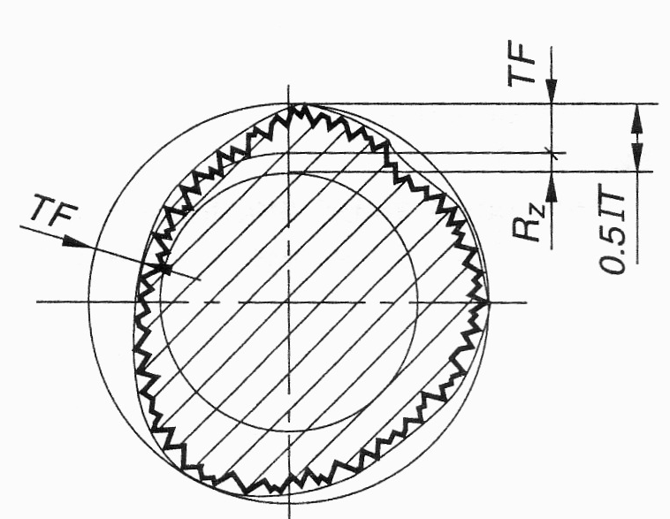
Рис.10
Поэтому величину параметра Ra Rz рекомендуется назначать более 0.33 от величины поля допуска на размер либо 0.4 от допуска расположения или формы. Если элемент г имеет все три допуска, то следует брать допуск с наименьшей величиной.
Переход от параметра Rz к параметру Ra производится по отношениям
Ra = 0.25 Rz при Rz ≥8 мкм;
Ra = 0.2 Rz при Rz < 8 мкм.
После определения параметр Ra округляют до ближайшего из ряда стандартных значений (см. приложение 2).
Пример:
На чертеже детали задан размер Ø42к6 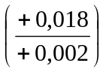 Определить параметр шероховатости Ra.
Решение:
Допуск размера IТ= 16 мкм. Параметр Rz = 0.33IТ= 0,33*16= 5,3 мкм. Параметр Ra = 0.2 Rz = 0,2*5,3 = 1,06 мкм. Для нанесения на чертеже детали принимаем Ra = 0.8 мкм
Цель работы: научится определять по заданным предельным отклонениям шероховатость поверхности.

Порядок выполнения работы:
- Сделать краткий конспект по теоретическому материалу.
- Рассчитать по данным из таблицы 7 шероховатость поверхности детали по Ra:
- Сделать вывод по взаимосвязи параметров шероховатости с допуском размера, влиянии допуска на величину шероховатости.
- Оформить отчет по форме:

Форма отчета
- Наименование работы.
- Цель работы.
- Задание.
- Рассчитать по имеющимся в таблице 7 данным шероховатость поверхности по Ra.
Задание: Рассчитать по имеющимся в таблице 7 данным анализ точности замыкающего звена методами полной и неполной взаимозаменяемости и сделать сравнительный анализ этих методов.

Таблица 14 Исходные данные
Вар - т | 1 | 2 | 3 | 4 | 5 | 6 | 7
Ø | 40к6 | 32Н7 | 54к8 | 60В8 | 64а8 | 84Н9 | 20к6
Вар - т | 8 | 9 | 10 | 11 | 12 | 13 | 14
Ø | 56Н8 | 80Н6 | 15А6 | 120z8 | 92h8 | 8r6 | 38в6

Вопросы для коллективного обсуждения:
  - Как стандартизовано обозначение шероховатости на чертеже?
  - Какие существуют виды шероховатости по ЕСДП?
  - Как определяют степень шероховатости детали?

Задания для самостоятельной работы:
- Как влияет точность изготовления детали на шероховатость поверхности?

Литература:
- Анухин.В.И.. Допуски и посадки. СПб., 2005г.
- Грановский Г.И., Грановский Г.Г. Резание металлов. М.: Высшая школа, 1985 г.
- Черепахин А.А. Технология обработки материалов. М. «Академия», 2004 г.
- Никифоров В. М. Технология металлов и других конструкционных материалов. СПб.: Политехника, 2000 г

Практическое занятие № 8

Тема: «Основы теории резания».
План:
- Особенности лезвийной обработки резанием.
- Глубина резания. Подача. Скорость резания.
- Кинематика резания. Элементы резания и срезаемого слоя.
- Система сил в процессе резания. Разложение силы резания на составляющие P_{z}, P_{y}, P_{x}.
- Действие составляющих сил резания и их реактивных значений на заготовку, резец приспособление, станок. Влияние различных факторов на силу резания.

Краткие теоретические сведения.
1. Особенности лезвийной обработки резанием.
При обработке металлов резанием изделие получается в результате срезания с заготовки слоя припуска, который удаляется в виде стружки. Готовая деталь ограничивается вновь образованными обработанными поверхностями. На обрабатываемой заготовке в процессе резания различают обрабатываемую и обработанную поверхности. Кроме того, непосредственно в процессе резания режущей кромкой инструмента образуется и временно существует поверхность резания (рис. 11).
Совокупность нескольких движений инструмента и обрабатываемой детали и обеспечивает получение поверхности требуемой формы. При этом движение с наибольшей скоростью называется главным движением (D_{г}), а все остальные движения называются движениями подачи (D_{s}). Суммарное движение режущего инструмента относительно заготовки, включающее главное движение и движение подачи, называется результирующим движением резания (D_{e}). Геометрическая сумма скорости главного движения резания и скорости движения подачи определяет величину скорости результирующего движения резания (V_{e}). Плоскость, в которой расположены векторы скоростей главного движения резания и движения подачи (рис. 11), называется рабочей плоскостью (P_{s}). В этой плоскости измеряются угол скорости резания и угол подачи . Для случаев токарной обработки этот угол равен 90 градусам.

2. Глубина резания. Подача. Скорость резания.
Интенсивность процесса резания определяется напряженностью режима резания. Режим резания характеризуют три параметра:
- глубина резания t (мм);
- подача s (мм/об);
- скорость резания v (мм/мин);
Элементы режима резания: глубина подача и скорость, обозначаются строчными (малыми) буквами латинского алфавита.
P_{s} – рабочая плоскость, V – вектор скорости резания, V_{s} – вектор скорости движения подачи, V_{e} – вектор скорости результирующего движения.
D_{г} – главное движение, D_{s} – движение подачи, D_{e} – результирующее движение.

3. Кинематика резания. Элементы резания и срезаемого слоя.
Величина подачи и глубины резания определяют размер площади поперечного сечения срезаемого слоя (сечения среза):
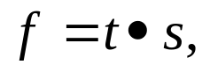, мм².
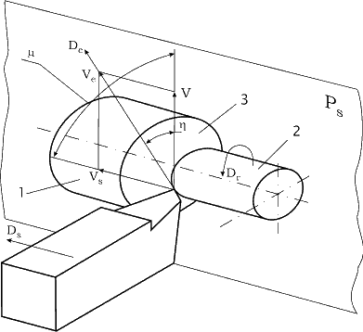
Рис.11 Поверхности и движения при резании.
1 – обрабатываемая поверхность, 2 — обработанная поверхность,
3 – поверхность резания.

Процесс пластической деформации срезаемого слоя и напряженность процесса резания наиболее полно оценивается не величиной площади поперечного сечения среза, а величинами ширины и толщины поперечного сечения срезаемого слоя (см. рис.12). Толщиной срезаемого слоя (среза) a называется расстояние между двумя последовательными положениями поверхности резания. Шириной срезаемого слоя b называется расстояние между обрабатываемой и обработанной поверхностями, измеренное по поверхности резания.
При резании инструментом с прямолинейной режущей кромкой толщина среза а постоянна на всей ширине среза, а при резании инструментом с криволинейной режущей кромкой толщина среза неодинакова в разных точках по ширине среза. Из рис.12 видно, что при постоянных значениях подачи s и глубины резания t ширина среза b и толщина среза a изменяются в зависимости от положения режущей кромки, в зависимости от угла φ между режущей кромкой и направлением подачи.
Здесь видно, что: f₁ = f₂ = f₃ = t. s = a₁. b₁ = a₂. b₂ = a₃. b₃,
a₁ > a₂ > a₃;
b₁ < b₂ < b₃;
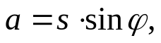 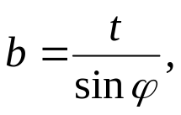,
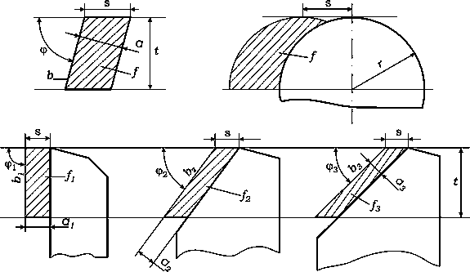
Рис. 12. Форма и размеры площади поперечного сечения среза

при φ =90º,
поэтому sin φ =1, a = s, b = t.
В результате того, что режущий инструмент имеет вспомогательный угол φ₁ не равный нулю, фактическая площадь среза f_{факт.} меньше номинальной на величину площади среза остающихся на обработанной поверхности гребешков. Величина их Δ ƒ несоизмеримо мала по сравнению с номинальной, и для выполнения каких-либо расчетов ею можно пренебречь.
Производительность обработки резанием может характеризоваться объемом металла, срезаемого в единицу времени.
Этот объем, мм³/мин, может быть определен как произведение площади поперечного сечения среза и длины пути, пройденного режущим инструментом в единицу времени – скорости резания:
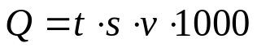, мм³/мин,
где: t – глубина резания, мм;
s – подача, мм/об;
v – скорость резания, м/мин;
Кроме того, производительность механической обработки может оцениваться также величиной площади поверхности, обработанной в единицу времени, или по другим показателям.

4. Система сил при свободном резании
При механической обработке готовая деталь – изделие требуемой формы и качества обработанных поверхностей получается в результате удаления с заготовки слоя (слоев) припуска в виде стружки, состоящей из пластически деформированного обрабатываемого материала. Пластическое деформирование срезаемого слоя припуска происходит под действием силы, превосходящей сопротивление обрабатываемого материала его деформации и разрушению. Для выявления физической природы сил, действующих на режущий инструмент со стороны обрабатываемого материала, представленную на рис.14 плоскую систему сил, действующих на режущий инструмент при свободном резании. Образующаяся стружка опирается на переднюю поверхность инструмента и действует на него с силой нормального давления N.
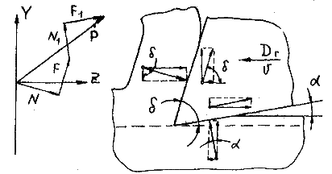
Рис.13. Рис.14.

Кроме этого стружка перемещается по передней поверхности и действует на нее с силой трения F. Со стороны главной задней поверхности обрабатываемый материал в результате упругого последействия давит на заднюю поверхность с силой нормального давления N₁. Перемещение поверхности резания относительно задней поверхности инструмента вызывает действие силы трения F₁. Таким образом, на площадках контакта обрабатываемого материала с режущим инструментом на рабочих поверхностях последнего действуют нормальные и касательные силы, геометрическая сумма которых рис.13 дает равнодействующую P, произвольно направленную в пространстве.
В инженерных расчетах используется не сама эта сила, а ее проекции на взаимно перпендикулярные направления: направление Z и направление Y. Каждая проекция называется составляющей силы резания и имеет свое собственное название: проекция на ось Z называется главной составляющей силы резания, обозначается P_{z}, проекция на ось Y называется радиальной составляющей силы резания, обозначается P_{y}.
Пластическая деформация смятия срезаемого припуска происходит под действием силы P_{z}, равной сумме проекций всех действующих в зоне резания сил на ось Z
Здесь:
N- нормальная сила на передней поверхности,
F- сила трения на передней поверхности,
N₁ и F₁- нормальная сила и сила трения на задней поверхности,
γ- главный задний угол,
φ- угол резания.
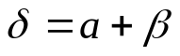,
или
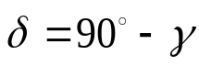,
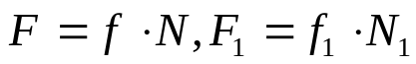
где f и f₁- коэффициенты трения на передней (f) и задней (f₁) поверхностях.
,
Отождествляя процесс резания с процессом пластической деформации срезаемого слоя, считаем, что сжимаемый стержень имеет поперечное сечение t*s, срезаемый слой имеет длину l₀; силу Р отождествляем с силой N, действующей на переднюю поверхность инструмента в процессе резания. После срезания слоя припуска длиной l₀ получается стружка длиной l(l=l_{стр}).
Сила
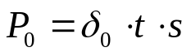,
тогда
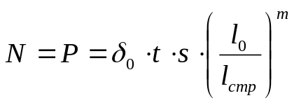
отношение 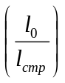есть коэффициент усадки стружки К, следовательно
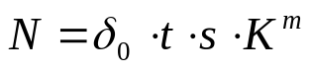
где
δ₀— условный предел текучести,
t- глубина резания,
S - подача,
K- коэффициент усадки стружки,
m- показатель политропы сжатия ( по В.Д.Кузнецову m=1,25),
k— коэффициент пропорциональности между силами N и N_{1.}
ƒ и ƒ₁- коэффициенты трения на передней и задней поверхностях.
При несвободном резании на режущий инструмент действует пространственная система сил. Режущий инструмент находится в контакте с обрабатываемым материалом по трем рабочим поверхностям его режущей части: по передней, главной задней и вспомогательной задней поверхности. Поскольку эти поверхности инструмента расположены под разными углами друг к другу, то и действующие на этих поверхностях нормальные и касательные силы в пространстве располагаются не параллельно друг к другу, не в параллельных, как при свободном резании, плоскостях. Природа сил, естественно, та же, что и при свободном резании, это силы нормального давления и касательные силы трения. Равнодействующая всех сил при несвободном резании раскладывается на три взаимно перпендикулярных направления X,Y, и Z. Схема сил при несвободном резании представлена на рис.15.
Расчет величины составляющих силы резания для практических целей ведется по эмпирическим формулам с использованием данных справочной литературы.
Расчет составляющих силы резания: осевой составляющей P_{x}, радиальной P_{y} и главной составляющей силы резания P_{z} производится по эмпирическим формулам

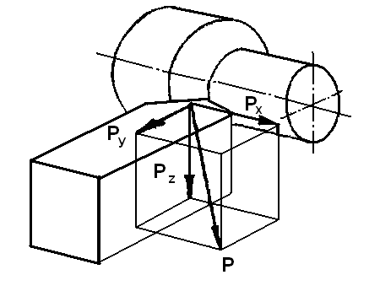
Рис. 15. Пространственная система сил при несвободном резании.

P_{X}=C_{Px}. t ^{XPx.} s ^{Ypx.} v. К_{P};
P_{Y}=C_{Py}. t ^{Xpy.} s ^{Ypy.} v. К_{P};
P_{Z}=C_{Pz}. t ^{XPz.} s ^{Ypz.} v. К_{P};
Здесь: P-проекция (составляющая) силы резания на направления X,Y и Z соответственно, H;
C_{P}- константа, зависящая от свойств обрабатываемого материала, по сути своей представляющая удельную силу резания, приходящуюся на единицу площади поперечного сечения среза, Н/мм²;
k_{P}- общий коэффициент, представляющий собой произведение частных коэффициентов, учитывающих конкретные условия резания.

5. Действие составляющих сил резания и их реактивных значений на заготовку, резец приспособление, станок. Влияние различных факторов на силу резания.
Процесс пластической деформации срезаемого слоя и образования стружки кроме указанных ранее параметров характеризуется еще и степенью осложненности условий, в которых совершается образования стружки. По этому признаку различают два случая резания: свободное и несвободное (осложненное).
Свободное резание. Происходит в случае, когда в резании участвует одна прямолинейная режущая кромка. Деформированное состояние срезаемого слоя при этом является плоским. Пример свободного резания указан на рис.16а. В этом случае деформация совершается в плоскостях, параллельных друг другу, и все элементарные объемы срезаемого слоя могут свободно перемещаться в параллельных направлениях.
Свободное резание обычно производится при выполнение каких-либо экспериментов в различных исследованиях.

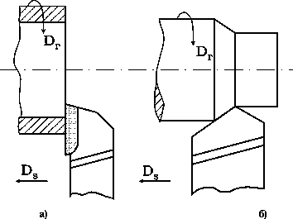
Рис. 16. Свободное и несвободное резание.

Несвободное (осложненное) резание (рис.16 б). Характеризуется тем, что отдельные объемы срезаемого слоя на разных участках режущей кромки перемещаются в разных направлениях, что создает условия сложного деформирования и затрудняет образование стружки.
Резание может осуществляться режущими инструментами с одним режущим лезвием или с несколькими. Согласно этому резание может называться однолезвийным или многолезвийным. Оно может быть непрерывным, например, при точении, или прерывистым, как при фрезеровании, и происходить с постоянным или переменным сечением среза.

6. Состояние материала в зоне резания и виды образующихся стружек
Конкретная задача процесса резания заключается в образовании новой поверхности. Поскольку прочность обрабатываемого материала соизмерима с прочностью материала инструмента, для обеспечения работоспособности инструмента его приходится упрочнять путем увеличения угла заострения до 90^{о} и более. При такой конфигурации инструмента весь срезаемый слой припуска подвергается пластической деформации и превращается в стружку, а сам процесс резания по существу становится процессом пластической деформации всего срезаемого слоя припуска на обработку.
В процессе механической обработки в зависимости от свойств обрабатываемого материала, геометрических параметров режущего инструмента и величины элементов режима резания могут образовываться различные по своему виду стружки. По внешнему виду и может быть бесчисленное множество, которое подразделяется на три основных вида: стружки скалывания, сливные и стружки надлома.
Вид образующейся стружки зависит от многих факторов, таких как, например, свойства внешней среды, в которой осуществляется резание, величины переднего угла инструмента и других факторов.

7. Усадка стружки
В связи с тем, что при механической обработке весь срезаемый слой припуска подвергается пластической деформации, форма и размеры срезаемого слоя изменяются. Ширина среза остается неизменной, а толщина стружки увеличивается по сравнению с толщиной среза. Поскольку объем стружки равен объему срезанного слоя, ширина стружки равна ширине среза, а толщина стружки больше толщины среза, естественно, должно произойти уменьшение длины стружки по сравнению с длиной срезанного слоя. Это явление уменьшения длины стружки по сравнению с длиной поверхности, по которой она срезана, называется усадкой.
Количественно усадка оценивается коэффициентом усадки стружки, который отражает величину пластической деформации, имевшей место при резании. Поэтому при исследовании влияния какого-либо фактора на процесс резания часто прибегают к оценке этого влияния по изменению величины коэффициента усадки стружки.

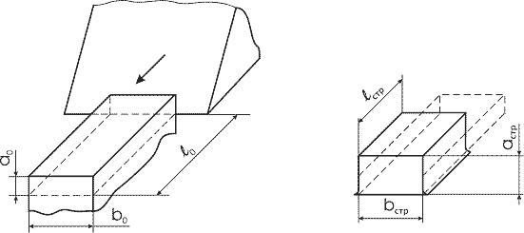
Рис. 17. Усадка стружки.

Явление усадки стружки поясняется схемой на рис.17. На схеме показано уменьшение длинны стружки l_{стр} по сравнению с длинной среза l_{o}. Ширина стружки не изменяется, лишь на прирезцовой ее стороне имеет место уширение тонкого прирезцового слоя. Этим уширением можно пренебречь, поскольку оно не распространяется на всю толщину стружки. Уменьшение длины стружки называется продольной усадкой, увеличение толщины стружки – поперечной усадкой. Соответственно и коэффициенты усадки называются коэффициентами продольной и поперечной усадки стружки. Количественно эти коэффициенты равны между собой.
Поскольку объем стружки равен объему срезаемого слоя, можно записать, что:
а₀. в₀. l₀ = а_{стр}. в_{стр}. l_{стр,}
в₀ = в_{стр},
поэтому:
а_{о}. l₀ = а_{стр}. l_{стр},

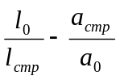,
но 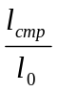 есть коэффициент продольной усадки 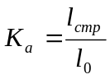, а
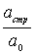— коэффициент поперечной усадки 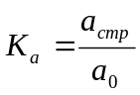.
Следовательно:
К_{l} = К_{а} = К.
Величина коэффициента усадки стружки зависит от свойств обрабатываемого материала, геометрии режущего лезвия инструмента, свойств внешней среды, в которой осуществляется резание, и других факторов. Из элементов режима резания менее всего на усадку, величину коэффициента усадки, влияет глубина резания, сильнее – подача и наиболее сильно скорость резания: с увеличением скорости усадка уменьшается. При резании углеродистых сталей коэффициент усадки стружки находится в пределах 2 – 3. При резании трудно обрабатываемых материалов, таких как жаропрочные и титановые сплавы, коррозионостойкие стали и другие, иногда наблюдается «отрицательная» усадка, при которой толщина стружки меньше толщины срезаемого слоя.

8. Образование нароста и состояние материала под поверхностью резания.
При резании металлов срезаемый слой в результате пластического деформирования приобретает повышенную физическую активность и, будучи плотно прижатым силами нормального давления к передней поверхности режущего инструмента, схватывается (сваривается) с ней.
Форма нароста зависит от свойств обрабатываемого материала, элементов режима резания и других конкретных условий обработки. Нарост состоит из основания и вершины. Вершина является неустойчивой частью нароста, она, по мере увеличения высоты нароста, разрушается и уносится из зоны стружкообразования, сходящей по ней стружкой или поверхностью резания обрабатываемой заготовки.
Нарост на режущем инструменте образуется не всегда, а только в тех случаях, когда условия резания благоприятствуют этому. Необходимыми условиями существования нароста являются следующие:
- Обрабатываемый материал должен обладать способностью упрочняться при пластическом деформировании.
- Температура в зоне резания должна быть ниже той температуры, при которой происходит разупрочнение материала нароста.
- Должна образовываться сливная стружка. При образовании стружек скалывания нарост не удерживается на передней поверхности вследствие прерывистости процесса резания.
- Коэффициент трения в зоне контакта обрабатываемого материала с передней поверхностью должен быть больше единицы.
Если условия для существования нароста вполне подходящие, нарост образуется и существенно влияет на параметры процесса резания и состояние обработанной поверхности.

Цель работы: изучить методику расчета сил резания и мощности, затрачиваемой на резание, аналитическим способом. Ознакомиться и приобрести навыки работы со справочной литературой.

Пример решения задачи
Определить силы, действующие при продольном точении заготовки из стали 40Х с пределом прочности [σ = 750 МПа], резцом с пластиной из твердого сплава Т5К10. Определить мощность резания. Глубина резания t=3 мм, подача S=0,8 мм\об, скорость резания V=67 м/мин.
Геометрические параметры резца: форма передней поверхности - радиусная с фаской, главный угол в плане φ = 60º, угол наклона режущей кромки λ = +5º, передний угол γ = 15º;
Общие сведения
Для изучения действия силы сопротивления резанию принято ее раскладывать на три взаимно перпендикулярные составляющие силы, направленные по осям координат станка: Px – осевая сила; Py – радиальная сила; Pz – тангенциальная сила, которую обычно называют силой резания [1] .
Осевая сила Px действует вдоль заготовки, при продольном точении
противодействует механизму подач.
Радиальная сила Py - отжимает резец, ее реакция изгибает заготовку.
Сила резания Pz направлена по касательной к поверхности резания, определяет расходуемую мощность на резание Np.
Составляющие силы резания при точении рассчитывают по аналитической формуле:
Pz(x,y)=10C_{p}t^{x}S^{y}V^{n}K_{p} , H
где C_{p} - коэффициент , учитывающий условия обработки;
x,y,n - показатели степени;
t - глубина резания, мм;
S - подача, мм/об;
V - скорость резания, м/мин;
К_{р} - обобщенный поправочный коэффициент, учитывающий изменение условий по отношению к табличным.
К_{р} = К_{m} К_{n} К_{φ1} К_{λ} К_{γ} К_{и},
где [Кm = ^{n} ]- поправочный коэффициент, учитывающий свойства обрабатываемого материала;
где К_{n} - коэффициент учитывающий влияние состояния поверхности заготовки;
[Кφ_{1,} К_{λ,} К_{γ}] - коэффициенты, учитывающие соответствующие геометрические параметры резца;
К_{и} = коэффициент учитывающий материал режущей части резца.
Мощность резания рассчитывают по формуле
[ кВт]
где Pz - сила резания, Н;
V - скорость резания, м/мин.
Диаметр вала рассчитывают по следующей формуле [d = ] ,
где d – в мм; М – в Н*м; [τ_{кр}] – в МПа.
Решение
1. Силы резания при точении
Pz(x,y)=10Cpt^{x}S^{y}V^{n}Kp
1 Определяем значения постоянной и показателей степени [2],
[P_{z}] C_{p} = 300 х = 1,0 y = 0,75 n = - 0,15
[P_{y}] C_{p} = 243 x = 1,0 y = 0,5 n = - 0,4
[P_{x}] C_{p} = 339 x = 0,9 y = 0,6 n = - 0,3
1.2 Определяем значения поправочных коэффициентов
[Кр = К_{m} К_{n} К_{φ1} К_{λ} К_{γ} К_{и} ,]
К_{mz} =0,75 [2], К_{my} = 1 [3], К_{mx} = 1,35 [2], К_{и} = 0,9, К_{n} = 1
Поправочные коэффициенты, учитывающие геометрию резца [2],
К_{φ1z} = 0,9; К_{λz} = 1; К_{γz} = 1; К_{φ1y} = 0,77; К_{λy} = 1,25; К_{γy} = 1; К_{γx} = 1;
К_{φ1x} =1,11; К_{λx} =0,85.
P_{z} = 10*300*3¹*0,8^{0,75}*67^{-0,15}*0,95*0,94*1,25 = 4050 H
P_{x} = 10*339*3¹*0,8^{0,5}*67^{-0,4}*0,93*1,11*2 = 1685,5 H
P_{y} = 10*243*3^{0,9}*0,8^{0,6}*67^{-0,3}*0,91*0,77*2 = 1611 H
2. Мощность резания N [ кВт]

Порядок выполнения работы
- Пользуясь инструкцией и литературой [1,2], изучить методику и выполнить расчет по заданию.
- Составить отчет по форме.

Форма отчета
- Наименование работы.
- Цель работы.
- Задание.
- Расчет силы резания и мощности, затрачиваемой на резание.

Задание: Определить силы, действующие при продольном точении заготовки

Таблица 15 Исходные данные
Номер вари-анта | Материал заготовки | Режим резания |  |  | Геометрические параметры резца*
Номер вари-анта | Материал заготовки | t,  мм | S,  мм | V,  м/мин | ϕ° | α° | γ° | λ° | r,  мм | Форма передней поверхности
1 | 2 | 3 | 4 | 5 | 6 | 7 | 8 | 9 | 10 | 11
 | Сталь 20,σ_{в}=550МПа | 4 | 0,7 | 140 | 45 | 8 | 10 | 5 | 1 | Радиусная с фаской
2 | Серый чугун СЧ10,  НВ 160 | 5 | 0,78 | 60 | 60 | 8 | 5 | 0 | 1 | Плоская
3 | Сталь 12Х18Н9Т; НВ180 | 1 | 0,21 | 265 | 90 | 12 | 10 | 0 | 2 | Радиусная с
4 | Сталь 14Х17Н2; НВ200 | 1,5 | 0,195 | 250 | 90 | 12 | 10 | 0 | 2 | фаской
5 | Серый чугун СЧ30,  НВ 220 | 1,5 | 0,26 | 150 | 45 | 10 | 5 | -5 | 2 | Плоская
6 | Серый чугун СЧ20,  НВ 210 | 2 | 0,35 | 155 | 45 | 10 | 12 | 0 | 1 | Радиусная с  фаской
7 | Сталь 38ХА,σ_{в}=680МПа | 3 | 0,61 | 120 | 60 | 8 | 10 | 5 | 1 | Радиусная с  фаской
8 | Сталь 35, σ_{в}=560 МПа | 1,5 | 0,2 | 390 | 60 | 12 | 15 | 0 |  | Плоская
9 | Серый чугун СЧ15, НВ 170 | 4,5 | 0,7 | 65 | 90 | 8 | 5 | 0 |  | Плоская
10 | Серый чугун СЧ10, НВ 160 | 3,5 | 0,6 | 65 | 45 | 10 | 10 | 5 |  | Плоская
11 | Сталь 40ХН, σ_{в}=700 МПа | 1,5 | 0,3 | 240 | 60 | 12 | 10 | -5 | 2 | Радиусная с  фаской
12 | Сталь Ст3, σ_{в}=600 МПа | 5 | 0,8 | 240 | 60 | 10 | 5 | 0 | 2 | Радиусная с  фаской
13 | Сталь 40Х, σ_{в}=750 МПа | 1,0 | 0,15 | 240 | 90 | 12 | 10 | -5 | 2 | Радиусная с  фаской
14 | Сталь Ст5, σ_{в}=600 МПа | 3,5 | 0,52 | 130 | 45 | 8 | 10 | 5 | 1 | Плоская
15 | Серый чугун СЧ20, НВ 180 | 4,0 | 0,87 | 75 | 60 | 8 | 5 | 0 | 1 | Плоская
16 | Серый чугун СЧ20, НВ 200 | 2,5 | 0,25 | 100 | 45 | 10 | 5 | 0 | 1 | Плоская
17 | Сталь 20Х, σ_{в}=580 МПа | 1,0 | 0,125 | 180 | 45 | 12 | 15 | 0 | 2 | Радиусная с  фаской
18 | Сталь 50, σ_{в}=750 МПа | 2,0 | 0,25 | 150 | 60 | 10 | 12 | 5 | 2 | Радиусная с  фаской
19 | Бронза Бр АЖН 10-4, НВ170 | 1,5 | 0,15 | 130 | 60 | 6 | 20 | 0 | 1 | Плоская с  фаской
20 | Латунь ЛМцЖ 52-4-1, НВ100 | 2,5 | 0,3 | 80 | 90 | 8 | 25 | -5 | 1 | Плоская с  фаской
21 | Серый чугун СЧ30, НВ 220 | 1,5 | 0,1 | 130 | 45 | 10 | 8 | 0 | 1,5 | Плоская
22 | Серый чугун СЧ20, НВ 200 | 3 | 0,4 | 90 | 90 | 8 | 10 | -5 | 1,5 | Плоская
23 | Сталь 30ХН3А, σ_{в}=800 МПа | 5 | 0,8 | 110 | 60 | 12 | 12 | -5 | 2 | Радиусная с  фаской
24 | Сталь 30ХМ, σ_{в}=780 МПа | 2,5 | 0,2 | 100 | 45 | 10 | 10 | 2 | 2 | Радиусная с  фаской
25 | Сталь 45,  σ_{в}=650 МПа | 4 | 1,2 | 90 | 60 | 8 | 15 | 0 | 2 | Радиусная с  фаской
26 | Сталь 15Х, σ_{в}=687 МПа | 2,0 | 0,35 | 100 | 45 | 6 | 8 | 5 | 1,5 | Радиусная с  фаской
27 | Ковкий чугун КЧ30, НВ 163 | 3,0 | 0,5 | 120 | 90 | 8 | 10 | 0 | 1 | Плоская
28 | Сталь 20ХНР, σ_{в}=700 МПа | 4,5 | 0,06 | 80 | 60 | 12 | 5 | -5 | 1 | Плоская
29 | Сталь 30Г, σ_{в}=550 МПа | 1,5 | 0,35 | 120 | 45 | 10 | 12 | 0 | 2 | Плоская
30 | Сталь 35ХГСА, σ_{в}=700 МПа | 2,5 | 0,05 | 140 | 90 | 8 | 5 | 0 | 2 | Плоская
* Для всех вариантов принять резец с пластиной из твердого сплава.

Вопросы для коллективного обсуждения:
- Почему происходит усадка стружки?
- Какие существуют методы определения усадки стружки?
- Как влияют технологические параметры на коэффициент усадки стружки?
- Чем обусловлен процесс наростообразования при резании материалов?

Задания для самостоятельной работы:
- Пути снижения составляющих работы резания.
- Метод резания с опережающим пластическим деформированием (ОПД ).
- Работа резания инструментами с укороченными задней и передней поверхностями.
Литература:
- Анухин.В.И.. Допуски и посадки. СПб., 2005г.
- Грановский Г.И., Грановский Г.Г. Резание металлов. М.: Высшая школа, 1985 г.
- Черепахин А.А. Технология обработки материалов. М. «Академия», 2004 г.
- Никифоров В. М. Технология металлов и других конструкционных материалов. СПб.: Политехника, 2000 г

Практическое занятие № 9

Тема: «Геометрия режущего инструмента».
План:
- Определение рабочих поверхностей инструмента. Исходные плоскости для изучения геометрии резца по ГОСТ 25762-83.
- Элементы режущего лезвия.
- Оптимальная геометрия режущего лезвия.

Краткие теоретические сведения
1. Определение рабочих поверхностей инструмента. Исходные плоскости для изучения геометрии резца по ГОСТ 25762-83.
Отделение срезаемого слоя металла производится режущим лезвием инструмента. Режущая часть инструмента ограничивается рабочими поверхностями, которые в зависимости от расположения относительно обрабатываемого изделия имеют определенные названия. Разные инструменты имеют различную форму зажимной и режущей частей, однако их режущие части имеют общее устройство и ограничиваются рабочими поверхностями, присущими режущей части любого инструмента. Обычно режущая часть имеет одну переднюю и несколько задних поверхностей.
Точка пересечения главной (4) и вспомогательной (5) режущих кромок называется вершиной (6) режущего лезвия (резца, режущего зуба).
Для обеспечения эффективной работы режущего инструмента поверхности его режущего лезвия должны располагаться определенным образом относительно направления движения резания.
Для рассмотрения геометрических параметров режущей части инструмента устанавливаются системы координатных плоскостей и сами координатные плоскости: плоскость резания и основная плоскость.

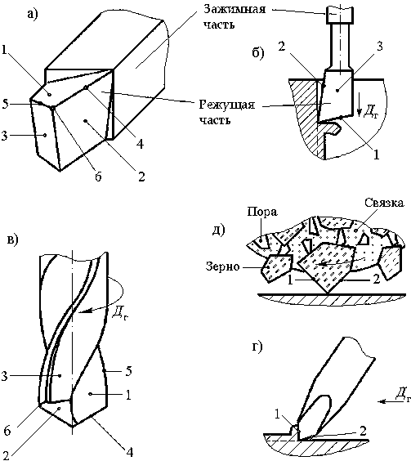
Рис. 18. Составные части и рабочие поверхности инструментов.
1 – передняя поверхность, 2 – главная задняя поверхность, 3 – вспомогательная задняя поверхность, 4 – главная режущая кромка, 5 – вспомогательная режущая кромка, 6 – вершина режущего лезвия.

2. Элементы режущего лезвия.
Геометрические параметры (углы) режущего инструмента рассматриваются в этих системах координат. В статической – как геометрические параметры твердого тела – неподвижного предмета, в кинематической – как углы работающего инструмента в процессе резания. На рис.19 показаны токарный резец в проекции на основную плоскость 1, сечения его в главной секущей плоскости 2, в рабочей плоскости 3 и вспомогательной секущей плоскости 4, вид резца со стороны главной задней поверхности 5 и следы координатных и секущих плоскостей.

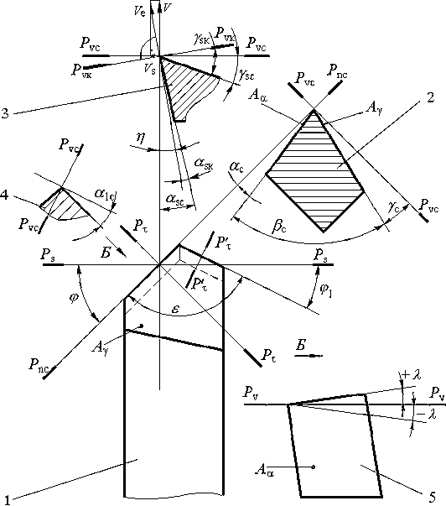
Рис. 19. Геометрические параметры режущей части резца в статической системе координат.
P_{vc} – след основной плоскости, P_{nc} – след плоскости резания, P_{s} — след рабочей плоскости, – след главной секущей плоскости.

Основной плоскостью P_{v} называется координатная плоскость, проходящая перпендикулярно направлению главного движения (вектору скорости резания). Для случая токарной обработки она параллельна продольной и поперечной подачам и параллельна опорной поверхности (основанию) призматической зажимной части резца.
Плоскостью резания P_{n} называется координатная плоскость, проходящая через главную режущую кромку перпендикулярно основной плоскости.
Плоскость, проходящая через главную режущую кромку перпендикулярно основной плоскости и параллельно направлению движения подачи, называется рабочей плоскостью P_{s}.
Геометрические параметры режущего инструмента рассматриваются в плане, то есть в проекции на основную плоскость, и в секущих плоскостях: главной секущей плоскости, нормальной секущей плоскости, в рабочей плоскости и в других вспомогательных секущих плоскостях.
Нормальной секущей плоскостью P_{n} называется секущая плоскость, проходящая перпендикулярно (нормально) режущей кромке в рассматриваемой точке.
Главной секущей плоскостью P_{x} называется координатная плоскость, перпендикулярная линии пересечения основной плоскости с плоскостью резания и проходящая через главную режущую кромку.
В плане, то есть в проекции на основную плоскость, рассматриваются следующие углы: главный угол в плане , угол при вершине в плане , вспомогательный угол в плане . Эти углы связаны между собой зависимостью: 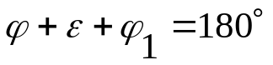
.
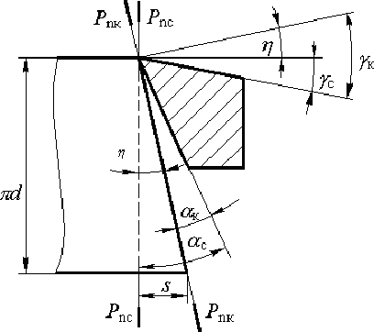
Рис. 20. Статические и кинематические углы резца и зависимость их от подачи и диаметра обрабатываемой поверхности

В главной секущей плоскости P_{x} рассматриваются углы: главный задний α, передний угол γ и угол заострения β. Во вспомогательной секущей плоскости P’_{r} рассматривается и измеряется только один угол – вспомогательный задний угол α₁. В плоскости резания измеряется угол наклона главной режущей кромки λ.
Сумма углов резца в главной секущей плоскости равна 90 градусам:
.
3. Оптимальная геометрия режущего лезвия.
При определении параметров режимов резания необходимо рассматривать углы резца не только в статической системе координат как углы какого-то геометрического тела (или углы резца в статике), а следует рассматривать углы резца в движении, в кинематической системе координат.
Углы в статической системе координат называются статическими углами, углы в кинематической системе координат – кинематическими. Величина кинематических углов отличается от величины статических на величину кинематического угла скорости резания n, угла между векторами скорости резания v и скорости результирующего движения v_{е}. Из рис.19 видно, что при резании задний угол уменьшается, а передний увеличивается на величину угла скорости резания. Величина этого кинематического угла легко определяется из схемы на рис. 20, где резец условно показан в контакте с разверткой обрабатываемой торцевой поверхности на цилиндрической заготовке. Здесь видно, что:
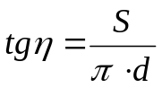; 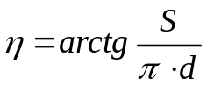

;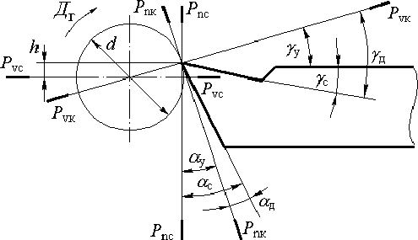
Рис.21 Зависимость величины переднего и заднего углов от установки резца.

а_{k} = а_{c} - η;

γ_{k} = γ_{c} + η;
где d – диаметр обрабатываемой поверхности, мм; s – величина подачи, мм/об.
Действительная величина углов резца зависит также от установки его относительно оси центров токарного станка. Зависимость эта поясняется схемой на рис. 21. Из схемы видно, что действительная величина переднего и заднего углов (α_{д} и γ_{д}) изменяется на величину угла установки α_{γ}. Его величина определяется из соотношения
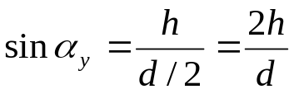;
где d – диаметр обрабатываемой детали, мм; h – высота смещения вершины резца, мм.
Величина угла γ_{y} равняется величине угла:
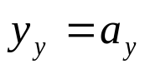;
Действительные углы:
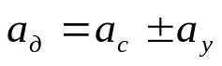, 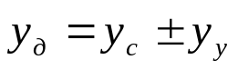;
На представленных выше рисунках показаны упрощенные схемы расчета действительных углов. В обычных, не упрощенных случаях величины углов находятся в более сложной зависимости. Из приведенных данных видно, что изменение углов инструмента при резании тем больше, чем меньше диаметр обрабатываемого изделия и больше подача. При установке резца выше центра задний угол уменьшается, а передний – увеличивается. При установке резца ниже центра увеличивается задний угол и уменьшается передний.
Рабочая часть резцов в большинстве случаев представляет собой пластину из твердого сплава, которую крепят на резцах следующими способами: напайкой непосредственно на корпус; механически; с помощью сил резания; механическим креплением вставки е напаянной пластиной.
Геометрические элементы лезвия определяют по литературе [2, 3] или другим справочникам по обработке металлов резанием.

Порядок выполнения работы
- Пользуясь методическими рекомендациями и литературой [1,2], изучить геометрию режущих инструментов.
- Составить отчет по форме.

Форма отчета
- Наименование работы.
- Цель работы.
- Задание.
- Зарисовать выданные режущие инструменты и показать все элементы режущей части. Начертить углы в плане выданных режущих инструментов.

Задание: Определить силы, действующие при продольном точении заготовки

Вопросы для коллективного обсуждения:
- Какие системы координатных плоскостей используются для расчета режимов резания?
- Как измеряют углы инструмента?
- Какое влияние оказывают углы резца на процесс резания?

Задания для самостоятельной работы:
  - Какие величины составляющих силы резания в используются в технологических расчетах.
  - Мощность, затрачиваемая на процесс резания.

Литература:
- Анухин.В.И.. Допуски и посадки. СПб., 2005г.
- Грановский Г.И., Грановский Г.Г. Резание металлов. М.: Высшая школа, 1985 г.
- Черепахин А.А. Технология обработки материалов. М. «Академия», 2004 г.
- Никифоров В. М. Технология металлов и других конструкционных материалов. СПб.: Политехника, 2000 г

Практическое занятие № 10

Тема: «Общие сведения о металлорежущих станках».

План:
- Кинематическая группа.
- Кинематическая структура станков.
- Кинематический анализ станков.
- Методы образования поверхностей деталей.

Краткие теоретические сведения
1. Кинематическая группа.
Классификация металлорежущих станков. Металлорежущие станки можно классифицировать по отдельным признакам и по комплексу признаков. По технологическому назначению различают станки токарной, фрезерной, сверлильной и других групп. По степени универсальности различают станки универсальные широкого применения, специализированные и специальные. Универсальные станки предназначены для выполнения разнообразных работ по обработке различных заготовок. Станки широкого назначения предназначены для выполнения определенных работ по обработке заготовок определенных наименований. Специализированные станки предназначены для обработки заготовок одного наименования, но разных размеров (например, обработка зубчатого венца на зубофрезерном станке). На специальных станках выполняют вполне определенный вид работ на конкретной заготовке. Изменение любого размера заготовки требует модернизации станка. По степени автоматизации различают станки с ручным управлением, полуавтоматы, автоматы, станки с программным управлением. Автомат — станок, для возобновления цикла обработки которого не требуется непосредственного участия человека. Если для возобновления цикла обработки нужно только нажать кнопку «Пуск», то формально это станок-полуавтомат. По числу главных рабочих органов различают одно- и многошпиндельные станки, одно- и многопозиционные станки и т.д. По точности различают пять классов точности станков: Н — нормальный, П — повышенный, В — высокий, А — особо высокой точности, С — особо точные станки.
В российском машиностроении принята Единая система условных обозначений станков, разработанная в ЭНИМСе, в соответствии с которой каждому станку присваивается определенный шифр. Первые две цифры шифра определяют группу и тип станка. Буква на втором или третьем месте позволяет различить станки одного типоразмера, но с разными техническими характеристиками. Третья или четвертая цифра показывает условный типоразмер станка. Последняя буква указывает на различные модификации станков одной базовой модели.
Все металлорежущие станки разбиты на 10 групп, а каждая группа — на 10 типов. В представленной ниже классификации номер и название группы указаны курсивом, номер (от 0 до 9-го) и название типа указаны в скобках.
Группа 0 — резервная. Группа 1 — токарные станки (0 — специализированные автоматы и полуавтоматы; 1 — одношпиндельные автоматы и полуавтоматы; 2 — многошпиндельные автоматы и полуавтоматы; 3 — револьверные; 4 — сверлильно-отрезные; 5 — карусельные; 6 — токарные и лобовые; 7 — многорезцовые; 8 — специализированные; 9 — разные токарные). Группа 2— сверлильные и расточные станки (0 — резервный; 1 — вертикально-сверлильные; 2 — одношпиндельные полуавтоматы; 3 — многошпиндельные полуавтоматы; 4 — координатно-расточные; 5 — радиально-сверлильные; 6 — горизонтально-расточные; 7 — алмазнорасточные; 8 — горизонтально-сверлильные; 9 — разные сверлильные). Группа 3 — шлифовальные и доводочные станки (0 — резервный; 1 — круглошлифовальные; 2 — внутришлифовальные; обдирочные шлифовальные; 4 — специализированные шлифовальные 5 — резервный; 6 — заточные; 7 — плоскошлифовальные, 8 — притирочные и полировочные; 9 — разные, работающие абразивом). Группа 4— комбинированные станки. Группа 5 — зубо и резьбообрабатывающие станки (0 — резьбонарезные; 1 — зубострогальные для цилиндрических колес; 2 — зуборезные для конических колес; 3 — зубофрезерные; 4 — для нарезания червячных пар; 5 — для обработки торцов зубьев; 6 — резьбофрезерные; зубоотделочные и поверочные; 8 — зубо- и резьбошлифовальные; 9 — разные зубо- и резьбообрабатывающие станки). Группа 6 — фрезерные станки (0 — резервный; 1 — вертикальные консольные; 2 — непрерывного действия; 3 — резервный; 4 — копировальные и гравировальные; 5 — вертикальные бесконсольные; продольные; 7 — консольные широкоуниверсальные; 8 — горизонтальные консольные; 9 — разные фрезерные). Группа 7— строгальные, долбежные, протяжные (0 — резервный; 1 — продольно - строгальные одностоечные; 2 — продольно-строгальные двухстоечные; 3 — поперечно-строгальные; 4 — долбежные; 5 — протяжные горизонтальные; 6 — резервный; 7 — протяжные вертикальные; 8 — резервный; 9 — разные строгальные). Группа 8 — разрезные станки (0 — резервный; 1 разрезные, работающие резцом; 2 — разрезные, работающие абразивным кругом; 3 - разрезные, работающие гладким диском; 4 — правильно-отрезные 5 — пилы ленточные; 6 — пилы дисковые; 7 — пилы ножовочные. Группа 9 — разные станки (1 — опиловочные; 2 — пилонасекательные; З — правильно- и бесцентрово-обдирочные; 4 — балансировочные; 5 — для испытания сверл и шлифовальных кругов делительные машины).
Условный типоразмер станка обычно показывает наибольший размер обрабатываемой заготовки. Например, универсальны токарно-винторезный станок мод. 16К20: 20 — высота центров, расстояние от оси вращения заготовки до направляющих 200 мм, вертикально-сверлильный станок мод. 2Н135: 35 — наибольший диаметр сверления — 35 мм.

2. Кинематическая структура станков.
Кинематика станков. Привод металлорежущего станка совокупность механизмов, обеспечивающих заданные законы движения исполнительных органов станка. Различают механические, электрические, гидравлические и пневматические механизмы привода. Элементами механического привода станков являются валы, оси, зубчатые колеса, шкивы, муфты и т.л. кинематических схемах все они имеют определенное условное, обозначение (табл. 16).
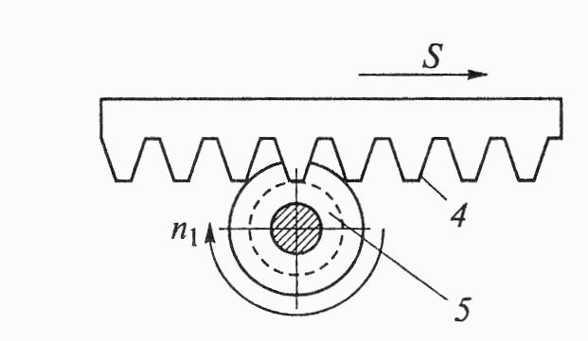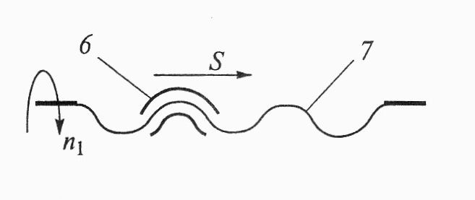
а) б)
Рис. 22
По назначению механизмы привода делятся на двигатели механизмы для передачи преобразования, реверсирования и регулирования скорости движения.
Для преобразования вращательного движения в поступательное в основном применяют реечную и винтовую передачи.

Таблица 16: Условные обозначения основных элементов кинематических схем станков
Наименование | Обозначение | Наименование | Обозначение
Вал, ось, стержень. |  | Патрон: трехкулачковый  четырех - или шестикулачковый | 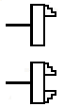
Конец шпинделя для центровых работ |  | Муфта:  кулачковая односторонняя  фрикционная односторонняя  фрикционная электромагнитная | 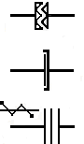
Передача
винт - гайка
Подшипник  без уточнения типа  радиальный качения  радиальный скольжения | 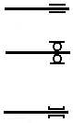 | Соединение детали с валом:  неподвижное,  свободное для вращения,  с помощью вытяжной шпонки,  подвижное вдоль оси | 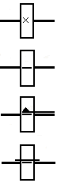

Реечная передача (рис. 22, а) состоит из зубчатого колеса 5. имеющего зубьев, и зубчатой рейки 4. Если модуль реечного зацепления m, то за один оборот колеса рейка переместится на величину S = πnmz
Винтовая передача (рис. 22 б) состоит из вращающегося ходового винта 7, имеющего шаг t и ходовой гайки 6. За один оборот ходового винта, имеющего k заходов, гайка переместится в осевом направлении на величину S = tk
Схема редуктора с дистанционным переключением передач представлена на рис. 23, а движение ведущего вала 1, вращающегося с постоянной частотой n₁ передается на ведомый вал 2 через две пары зубчатых колес (z₁/z₄) и (z₂/z₃) дистанционное включение нужной пары производится фрикционными электромагнитными муфтами 3. Следовательно,
n₂ =n₁(z₄/ z₁) или n₂ =n₁(z₃/ z₂)
К редукторам с механическим переключением передач относится представленный на рис. 23, б редуктор с использованием блока шестерен. Блок прямозубых зубчатых колес (z_{1,} z_{2,} z₃) перемещается по шпонке или шлицам ведущего вала 1. На ведомом залу 2 закреплены колеса (z_{4,} z_{5,} z₆). В зависимости от положения блока прямозубых зубчатых колес частота вращения ведомого вала будет равна
n₂ =n₁(z₆/ z₁) = n₁(z₅/ z₂) = n₁(z₄/ z₃).

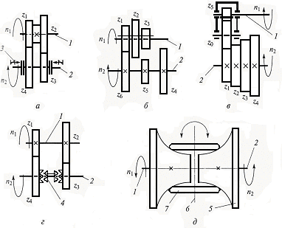

Рис.23 Механизмы для регулирования скорости движения:
а — редуктор с дистанционным переключением передач; б — редуктор с механическим переключением передач; в — конус Нортона; г — редуктор с механической двусторонней муфтой; д — вариатор; 1 — ведущий вал; 2 — ведомый вал; 3 — фрикционная электромагнитная муфта; 4 — двусторонняя кулачковая муфта; 5 — шкив; б — ось; 7 — ролик; n₂ и n₁ — частота вращения ведущего и ведомого валов соответственно; z₀ – z₅ — зубчатые колеса.
На рис. 23 в, показан редуктор с использованием конуса Нортона. На ведущем валу 1 закреплен набор — конус прямозубых зубчатых колес z_{1,} z_{2,} z₃, z₄. Прямозубое колесо перемещается по шпонке или шлицам ведомого вала 2. движение с вала 1 на вал 2 передается через промежуточное колесо z_{0.} В зависимости от положения колеса частота вращения ведомого вала будет равна
n₂ =n₁(z₅/ z₁) = n₁(z₅/ z₂) = n₁(z₅/ z₃) = n₁(z₅/ z₄).

На рис. 23 г, показан редуктор с механической двусторонней кулачковой муфтой – синхронизатором. Достоинством такого решения будет возможность применения косозубых или шевронных зубчатых колес, что существенно снизит габариты и массу редуктора. Работа такого редуктора аналогична работе редуктора, показанного на рис. 23 а, только переключение передач осуществляется за счет перемещения кулачковой муфты 4 по шлицам ведомого вала 2.
Бесступенчатое изменение скорости возможно за счет применения вариаторов (рис.23, д). В вариаторе шкивы 5 закреплены соответственно на ведомом 2 и ведущем 1 валах. Ролики 7 закреплены на общей оси 6. При повороте оси роликов на угол ±φ обеспечивается плавное изменение частоты вращения ведомого вала.
Реверсивные механизмы. Изменение направления вращения всего привода возможно за счет переключения фаз асинхронного электродвигателя, изменения полярности подключения электродвигателя постоянного тока или применения зубчатых механизмов. В механизмах с цилиндрическими зубчатыми колесами (рис. 24, а)
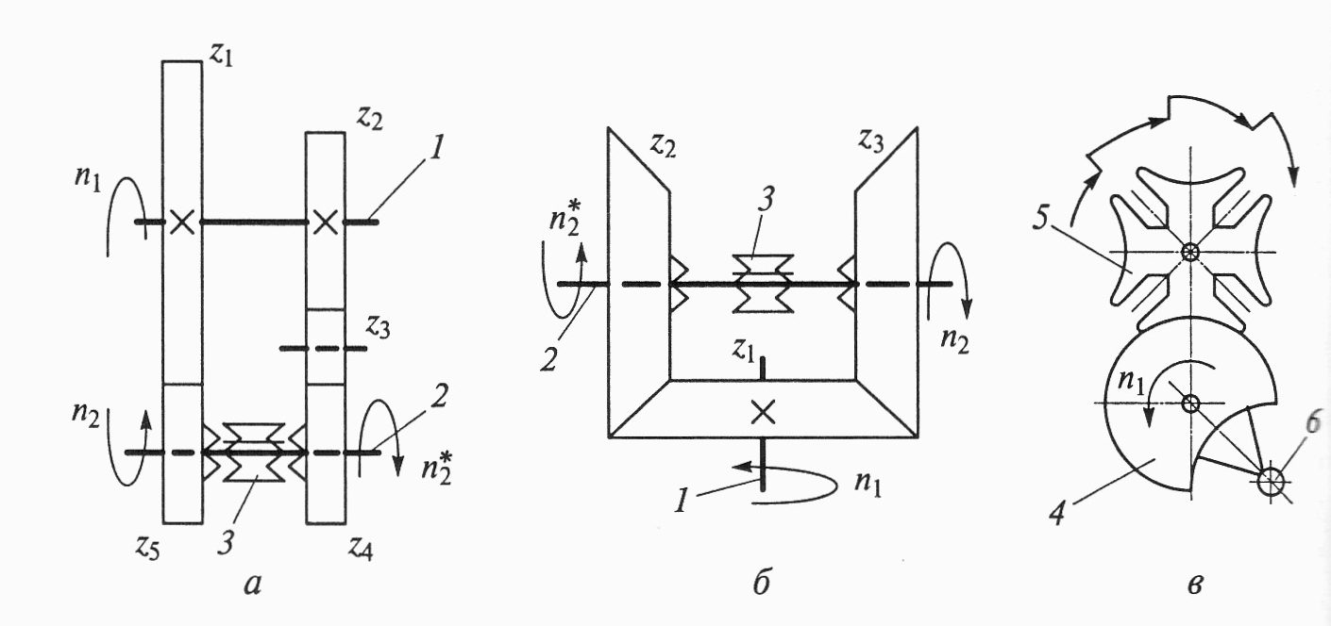
Рис. 24. Реверсивные и делительные механизмы:
а — с цилиндрическими зубчатыми колесами; б — с коническими зубчатыми
колесами; в — мальтийский крест; 1 — ведущий вал; 2 — ведомый вал; З — кулачковая муфта; 4 — водило; 5 — мальтийский крест; 6 — палец; n_{1,} n_{2,} n₂* — частота вращения ведущего, ведомого валов и реверса соответственно;
z₁ – z₅ — зубчатые колеса.
Реверсирование движения осуществляется перемещением по шлицам ведомого вала 2 кулачковой муфты 3. для передачи движения с ведущего вала 1 на ведомый вал 2 применяется паразитное зубчатое колесо . Частота прямого вращения ведомого вала равна Частота обратного вращения ведомого вала равна n₂ =n₁(z₅/ z₁)
n₂* =n₁(z₄/ z₂)В механизмах с коническими зубчатыми колесами (рис. 24, 6) используется аналогичный принцип реверсирования, но паразитное колесо не требуется.
Делительные механизмы. Для поворота на заданный угол заготовки или элемента станка (деления), применяются шаговые электродвигатели, оптические или механические делительные головки. Достаточно часто применяется мальтийский крест (рис. 24, в). В нем непрерывное вращательное движение водила 4, закрепленного на ведущем валу, преобразуется (через палец 6) в прерывистое вращательное движение мальтийского креста 5. При равномерном мальтийском кресте угол его поворота за один оборот водила равен 360°/ z, где z — число пазов на мальтийском кресте.

3. Кинематический анализ станков.
Кинематический анализ включает следующие этапы:
1. Изучение кинематической схемы станка.
2. Общая характеристика станка.
3. Составление кинематического уравнения.
4. Построение графика частот оборотов.
5. Анализ картины частот оборотов.
6. Построение лучевой диаграммы скоростей.
7. Кинематика механизма подач.

- Кинематическая схема станка 1П 365. (Прилож. 1)
Номера валов обозначаются римскими цифрами, числа зубцов шестерён и колёс – арабскими.
- Общая характеристика станка.
Токарно-револьверный станок 1П 365 предназначен для обработки деталей из штучных заготовок диаметром до 500 мм и из прутка диаметром до 80 мм. Изготовление деталей связано с выполнением ряда последовательных переходов: обтачивания, сверления, растачивания, развёртывания, отрезки и др. – в условиях серийного производства.
3. Кинематическое уравнение.
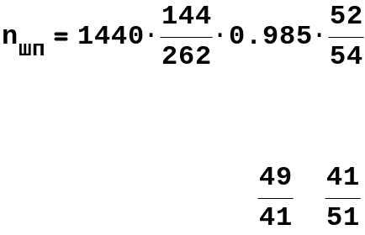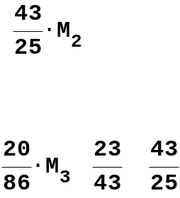Составляем кинематическое уравнение цепи главного движения в развёрнутом виде и определяем теоретическое число ступеней регулирования z.

Теоретическое число ступеней на шпинделе: z = 2*3*2 = 12

Проводятся вертикальные линии валов 0, I, II,… на равном расстоянии друг от друга. Последний вал обычно является шпинделем станка (рис.25).
На нулевой вал (вал электродвигателя) наносится логарифмическая
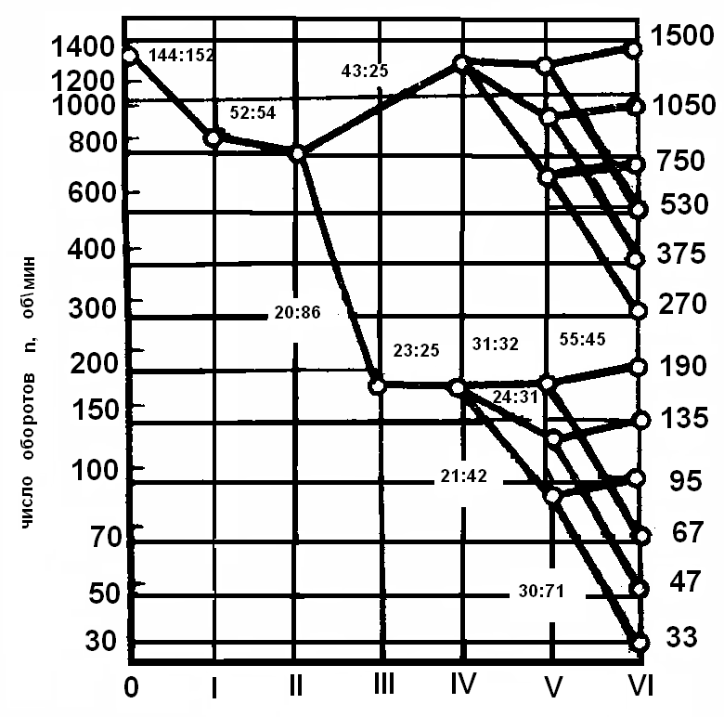 Рис.25 Лучевая диаграмма числа оборотов

шкала частот оборотов в интервале, охватывающем минимальные и максимальные частоты оборотов, которые могут иметь место на валах коробки скоростей. Обычно ориентируются по наименьшим и наибольшим оборотам шпинделя и оборотам вала электродвигателя. Масштаб шкалы выбирается таким, чтобы график оборотов удобно разместился на выбранном формате листа и был чётким. На шкале наносим числа частот.

- Анализ картины частот оборотов.
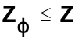По точкам на последнем валу (шпинделе) определяется фактическое число ступеней частот оборотов Z_{ф}, при этом точки совпадающие (линии передач на валу сходятся в одну точку) и очень близко расположенные принимаются за одну, следовательно,
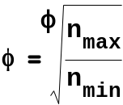По фактическим n_{мах} и n_{мin} на шпинделе и фактическому числу ступеней определяется знаменатель геометрического ряда:

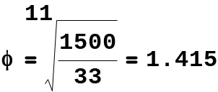Для нашего случая:

Принимаем стандартное значение Φ = 1.41, тогда теоретический ряд будет: 33, 47, 66, 186, 262, 370, 522, 735, 1040, 1470.
Далее определяем допустимое отклонение по формуле:
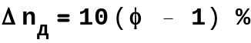
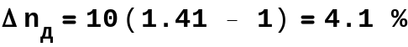И будет равно:
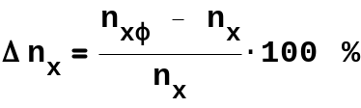Рассчитанный ряд сопоставляем с фактическим (на схеме частот оборотов). Определяются наиболее значительные отклонения частот фактического ряда от теоретического:
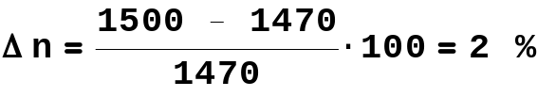В нашем примере наибольшее отклонение наблюдаем на последней ступени, для которой:
Таким образом, отклонения фактического ряда от теоретического находятся в допустимых пределах.
Определяем вид структуры коробки скоростей – множительная или сложенная.
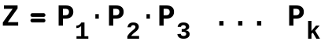Для множительной структуры структурная формула имеет вид:
Где k – число групп передач в коробке скоростей.
Р – общее число передач в группе
Р1 – основная группа, передаточные отношения кинематических пар в этой группе составляют ряд со знаменателем Ф, переключение их последовательно изменяет частоту оборотов на шпинделе – n1, n2, n3, …;
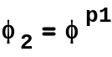 Р2 – первая размножающая группа, переключение передач в этой группе даёт скачки скоростей на ведомом валу группы и шпинделе со знаменателем:

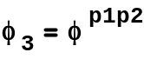 Р3 – вторая размножающая группа:

Положение каждой группы в формуле определяется конструктивным расположением их в коробке скоростей. И для нашего станка имеем:
р₁ = 3 ф₁ = ф расположена между IV и V валами;
р₂ = 2 ф₂ = ф³ расположена между V и VI валами;
р₃ = 2 ф₃ = ф^{3∙2} = ф⁶ между II и IV валами;
z = р₁ ∙ р₂ ∙ р₃ =2₃ ∙ 3₁∙ 2₂

Следовательно, в данном станке на первом месте стоит вторая размножающая группа, на втором – основная и на третьем – первая размножающая группа.
Сложенная структура представляет собой сумму обычных множительных структур и как бы содержит две и более кинематических цепей. Одна структура – основная, она используется для получения всех скоростей на шпинделе, остальные – дополнительные, они используются для части скоростей.
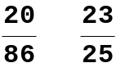Для станка 1П 365 с одинарным перебором:
между валами II – IV структурная формула может быть записана как сложенная:
z = (1 + z^{I}) ∙z⁰ = (1 + 1) ∙z⁰ ; где z⁰ = р₁ ∙ р₂ =3₁ ∙ 3₂
или z = 2 ∙ 3₁ ∙ 3₂
z⁰ – число скоростей основной структуры;
z^{I} – число скоростей обеспечиваемых дополнительной структурой.
Сложенные структуры позволяют обеспечивать большие диапазоны регулирования коробок скоростей, при этом все значения передаточных отношений находятся в требуемых пределах. В этих структурах высокие скорости получаются с помощью коротких кинематических цепей, что увеличивает КПД привода.
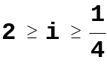Определяем наибольшие и наименьшие передаточные отношения и проверяем выполнение неравенства:

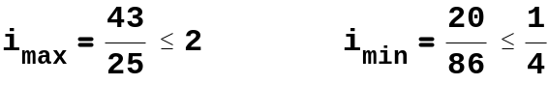Для нашей схемы:
т.е. несколько выходит за пределы допустимого.
Итак, коробка скоростей станка 1П 365 имеет сложенную структуру, состоящую из шестиступенчатой основной множительной структуры и одинарного перебора. Передаточные отношения всех зубчатых пар находятся в пределах рекомендуемого интервала, за исключением пары 20/86.

- Лучевая диаграмма скоростей.
Лучевая диаграмма скоростей представляет собой графическую зависимость скорости резания от диаметра заготовки или диаметра инструмента и частоты оборотов для всех частот станка.
Аналитическая зависимость выражается уравнением:
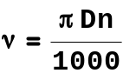где v – скорость резания; м/мин
D – диаметр заготовки или инструмента; мм
n – частота вращения шпинделя; об/мин
Лучевая диаграмма скоростей (Рис. 25) служит для быстрого определения n по заданным v и D.
Строим диаграмму в координатных осях с логарифмическими шкалами.
- Методы образования поверхностей деталей.
Образование поверхностей деталей основано на упругой и пластической деформации металлов. В результате взаимодействия инструмента и заготовки изменяются размеры последней, происходит ее деформация. При механическом воздействии на тело происходит повышение потенциальной энергии кристаллической решетки, и атомы отклоняются от положения устойчивого равновесия. После снятия воздействия напряженное состояние тела исчезает, атомы стремятся вернуться в исходное состояние. Если размеры тела восстанавливаются, деформация называется упругой. В этом случае зависимость «напряжение — деформация» выражается законом Гука: σ = Еε
где Е — модуль продольной упругости материала; Е — относительное удлинение.
При увеличении нагрузки выше предела пропорциональности, кроме упругой деформации, происходит пластическая (необратимая) деформация, которая полностью не исчезает — существует частичное упругое восстановление (пружинение) тела.

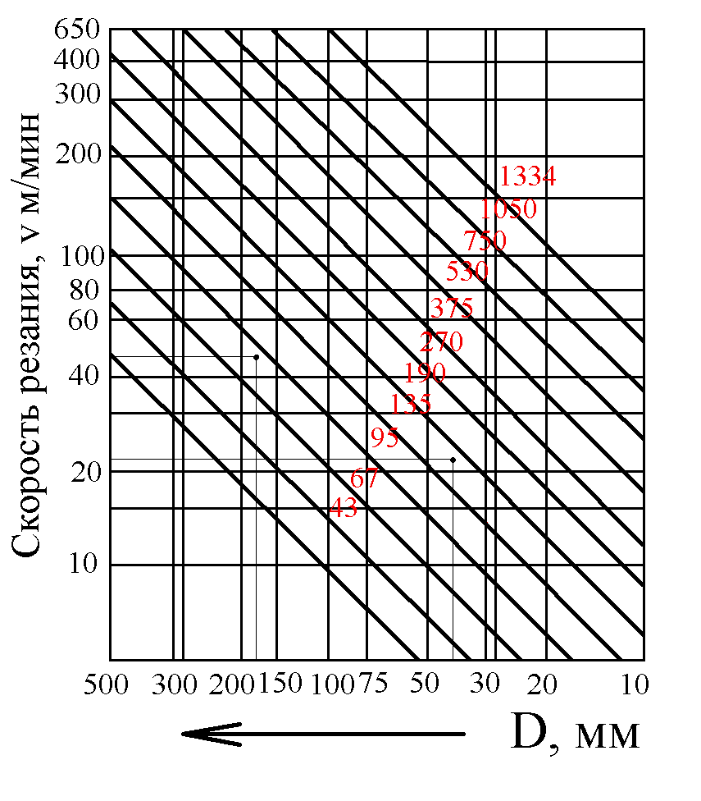

Рис. 26

Скольжение — необратимое перемещение атомов внутри кристалла под действием сдвигающего напряжения. Оно происходит по плоскости (плоскость скольжения), включающей в себя наибольшее число атомов кристалла. Современная физика объясняет скольжение на основе теории дислокаций.
Согласно действующему в нашей стране стандарту (ГОСТ 25761—83) все виды механической обработки металлов и материалов резанием подразделяются на лезвийную и абразивную обработку. К лезвийной обработке относятся все виды обработки резанием, которые осуществляются лезвийным инструментом. Абразивная обработка производится абразивными инструментами.

Цель работы: провести кинематический анализ одного из узлов станка

Порядок выполнения работы
- Изучить теоретический материал и сделать краткий конспект.
- По данным приложения 1 провести кинематический анализ одного из узлов станка и оформить отчет по форме.

Форма отчета
- Наименование работы.
- Цель работы.
- Задание.
- Кинематический анализ одного из узлов станка по схеме приведенной в методических рекомендациях.

Вопросы для коллективного обсуждения:
- Как классифицируются движения в станках?
- Какие технико-экономические показатели и критерии работоспособности влияют на процесс конструирования станков?
- Как преобразуют компоновки с помощью структурных формул?

Задания для самостоятельной работы:
1. По кинематической схеме составить структурную формулу станка.

Литература:
- Анухин.В.И.. Допуски и посадки. СПб., 2005г.
- Грановский Г.И., Грановский Г.Г. Резание металлов. М.: Высшая школа, 1985 г.
- Черепахин А.А. Технология обработки материалов. М. «Академия», 2004 г.
- Никифоров В. М. Технология металлов и других конструкционных материалов. СПб.: Политехника, 2000 г

Практическое занятие № 11

Тема: «Обработка заготовок на станках токарной группы».

План:
- Назначение, устройство, основные узлы токарных станков.
- Процесс точения. Типы токарных резцов.
- Конструкция и геометрия токарных резцов. Элементы резания и срезаемого слоя при точении.
4. Физические особенности точения. Силы, действующие на резец. Момент точения.
5. Система СПИД

Краткие теоретические сведения
1. Назначение, устройство, основные узлы токарных станков.
Токарные станки предназначены для обработки деталей различных классов (круглые и некруглые стержни, кольца. диски, корпусные детали). Токарные станки относятся к группе 1 делящейся на: 0 — специализированные автоматы и полуавтоматы; 1 — одношпиндельные автоматы и полуавтоматы; 2 — многошпиндельные автоматы и полуавтоматы; 3 — револьверные; 4 — сверлильно-отрезные; 5 — карусельные; 6 — токарные и лобовые; 7 — многорезцовые; 8 — специализированные; 9 — разные токарные. Универсальный токарно-винторезный станок (рис. 27) имеет станину 18— массивную базовую чугунную деталь на двух тумбах. В передней тумбе 16 установлен главный электродвигатель, в задней 12— насос и резервуар для СОТС. Верхняя часть станины имеет две пары направляющих для базирования и перемещения подвижных элементов станка. Передняя бабка 1 закреплена на левой части станины. В корпусе передней бабки расположена коробка скоростей и шпиндель 2, представляющий собой полый вал, на правом резьбовом конце которого устанавливается технологическая оснастка для базирования и за крепления заготовок (трехкулачковый патрон 3, планшайба и т.д.). Шпиндель получает вращение (главное движение 1 от главного электродвигателя через клиноременную передачу, систему зубчатых колес и муфт, размещенных на валах коробки скоростей, расположенной внутри передней бабки. Задняя бабка 8 установлена на правой части станины с возможностью перемещения по е внутренним направляющим. Внутри задней бабки размещена выдвижная пиноль 7, в конусное отверстие которой вставляются различные центры (неподвижный, вращающийся, плавающий. центр—пробка). При обработке коротких заготовок, заготовок типа «некруглый стержень» или корпусных заготовок в конусное отверстие пиноли устанавливается осевой инструмент (сверло, зенкер, развертка), что позволяет производить осевую обработку цен трального отверстия в заготовке. движение подачи при этом осуществляется вручную вращением маховичка задней бабки. На паре наружных направляющих станины размещается суппорт, состоящий из резцедержателя 5, поворотных салазок 4, поперечных салазок 6, продольных салазок 14 и фартука 15. В четырехпозиционном резцедержателе устанавливаются режущие инструменты — токарные резцы. Поворотные салазки установлены с возможностью по ворота и фиксации вокруг вертикальной оси, что позволяет обрабатывать короткие (до 150 мм) конусные поверхности с большими углами конусности (до 45°). При обработке длинных конусных поверхностей с малыми углами конусности (до 5°) смещают ось вращения заготовки, перемещая заднюю бабку перпендикулярно направляющим станины. Поперечные салазки позволяют придать режущему инструменту движение подачи D_{s} под углом 90° к оси вращения заготовки (поперечная подача). Продольные салазки позволяют придать режущему инструменту движение подачи D_{s} под углом 0° к оси вращения заготовки (продольная подача). движение подачи осуществляется вручную или автоматически. На передней стенке станины закреплена коробка подач, кинематически связанная с шпинделем системой зубчатых колес, установленных в гитаре подач 17. Коробка подач передает движение на ходовой вал 10 и ходовой винт]]. Ходовой винт служит для обеспечения автоматической подачи только при нарезании резьбы, для обеспечения автоматической подачи при других работах служит ходовой вал. для преобразования вращения ходового вала или ходового винта в прямолинейное перемещение служат механизмы, размещенные в фартуке (механизм типа «винт — гайка» для поперечной или продольной подачи при резьбонарезании, механизм типа «рейка—колесо» для других работ). При этом рейка 9 установлена на передней части станины. для сбора стружки и СОТС в нижней части станины установлен поддон 13.
Универсальный токарно-винторезный станок позволяет установить не более пяти режущих инструментов (четыре в резцедержателе и один в пиноли задней бабки). для изготовления партии деталей с большим объемом токарной обработки универсальные станки малопригодны, так как требуется много времени на установку и наладку режущего инструмента.
Для обработки партии сложных деталей типа ступенчатый валик, фланец, кольцо применяют токарно-револьверные станки. В токарно-револьверном станке несколько режущих инструментов устанавливают в «револьверной головке», что позволяет сократить время на установку и наладку инструментов. В прутковых револьверных станках заготовку (пруток различного сечения) зажимают в пустотелом цанговом патроне. После изготовления детали ее отрезают, протягивают оставшуюся часть прутка через полое осевое отверстие цангового патрона и обрабатывают следующую деталь. В патронных револьверных станках обрабатывают штучные заготовки, зажимая их в кулачковом патроне станка. Револьверные станки с многогранной револьверной головкой дополнительно оснащены одним или двумя (передним и задним) поперечными суппортами.
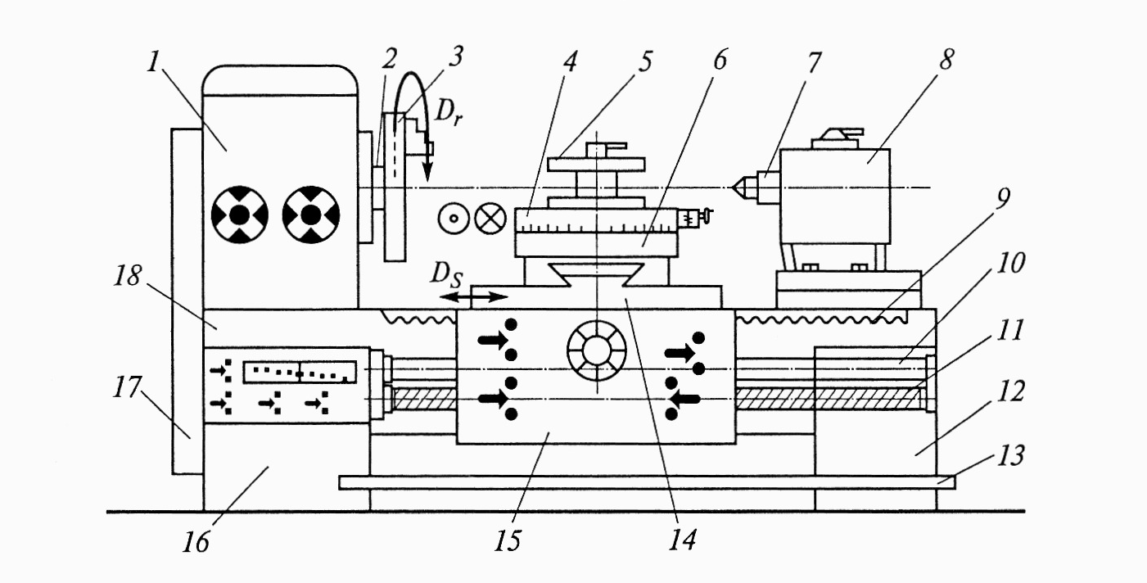
Рис. 27. Универсальный токарно-винторезный станок:
1 — передняя бабка; 2 — шпиндель; З — трехкулачковый патрон; 4 — поворотные салазки; 5 — резцедержатель; б — поперечные салазки; 7 — пиноль; 8 — задняя бабка; 9 — рейка; 10 — ходовой вал; II — ходовой винт; 12 — задняя тумба; 13 — поддон; 14 продольные салазки; 15 — фартук; 16 — передняя тумба; 17 — гитара подач; 18 — станина

Все инструменты, работающие с продольным движением подачи, закрепляются в револьверной головке. Все инструменты, работающие с поперечным движением подачи, закрепляются в суппортах. Станки с круглой револьверной головкой поперечных суппортов не имеют. При необходимости поперечное движение подачи осуществляется за счет медленного вращения револьверной головки вокруг горизонтальной оси.
Обработка ступенчатых валов ведется на многорезцовых токарных полуавтоматах, автоматах или токарных гидрокопировальных автоматах.
Обработка массивных заготовок с отношением длинны заготовки к ее диаметру 0,3…0,4 ведется на токарно – карусельных станках.

2. Процесс точения. Типы токарных резцов.
Точение — лезвийная обработка резанием поверхностей вращения и торцевых поверхностей; главное движение, вращательное, придается заготовке, движение подачи, поступательное, придается режущему инструменту в направлении вдоль, перпендикулярно или под углом к оси вращения заготовки. Обработку наружных поверхностей называют точением, или обтачиванием, обработку внутренних поверхностей называют растачиванием.
Характеристика методов точения. Обтачивание цилиндрических поверхностей (рис. 29, а—в) производится прямыми или отогнутыми резцами с продольным движением подачи. При этом используют различные проходные резцы для того, чтобы получить разные по форме переходные поверхности. Обычно перед обтачиванием наружных поверхностей подрезают торцы заготовки (рис. 29, г). Обработка производится подрезными резцами с поперечным движением подачи к центру или от центра заготовки. При подрезании к центру торец получается слегка вогнутым, при подрезании от центра торец получается слегка выпуклым, но шероховатость поверхности меньше. Протачивание канавок (рис. 29, д, е) проводится с поперечным движением подачи специальными резцами, у которых форма и размеры главной режущей кромки соответствуют протачиваемой канавке. Отрезание обработанной детали (рис. 29, ж) проводится отрезными резцами прямой или наклонной главной режущей кромкой. В последнем случае торец отрезанной детали получается более чистым. Растачивание внутренних цилиндрических поверхностей выполняют расточными резцами, закрепленными в резцедержателе в направлении оси заготовки, с продольной подачей. Растачивание гладких сквозных отверстий проводят проходными резцами (рис. 29, з), а ступенчатых и глухих — упорными расточными (рис. 29 и). Сверление, зенкерование и развертывание центральных отверстий (рис. 29, к) выполняют соответствующим режущим инструментом. Нарезание резьбы (рис. 29, л) проводится специальными резьбовыми резцами. Форма режущих кромок резцов определяется профилем и размерами поперечного сечения нарезаемой резьбы. Обработка конических поверхностей может проводиться не сколькими способами. Широкими токарными резцами с продольным или поперечным движением подачи (рис. 29, м) получают поверхности с длиной образующей не более 30 мм или для снятия фасок. Перемещением инструмента под углом к оси вращения за готовки (рис. 29, н) ведут обработку с ручной подачей резца. Длина обрабатываемой таким способом образующей конуса не превышает 100... 150 мм. Поворотом оси вращения заготовки на угол α,. не более 8° (рис. 29, о) обрабатывают длинные конические поверхности.

3. Конструкция и геометрия токарных резцов. Элементы резания и срезаемого слоя при точении
Токарные резцы. По технологическому назначению различают резцы: проходные (рис. 28, а—в) — для обтачивания наружных цилиндрических и конических поверхностей; подрезные (рис. 28, г) — для обтачивания плоских торцов; расточные (рис. 28, д, е) — для растачивания сквозных и глухих отверстий; отрезные (рис. 28, ж), прорезные, или канавочные (рис. 28, з), — для точения наружных кольцевых канавок; резьбовые (рис. 28, и) — для нарезания резьбы; фасонные круглые (рис. 28, к) и призматические (рис. 28, л) — для обработки фасонных поверхностей и т.д. По форме головки различают прямые, отогнутые и оттянутые резцы. По характеру обработки различают резцы для чернового, получистового, чистового точения. По типу инструментального материала и способу его крепления на головке различают резцы цельные из углеродистых сталей (самокальные), цельные из быстрорежущих сталей, с напаянной пластинкой из быстрорежущей стали или из твердого сплава, с механическим креплением пластинки твердого сплава или кристалла сверхтвердого материала. По виду пластины твердого сплава различают резцы с перетачиваемыми трех- и четырехгранными пластинами и с неперетачиваемыми трех-, четырех-, пяти- и шестигранными пластинами.
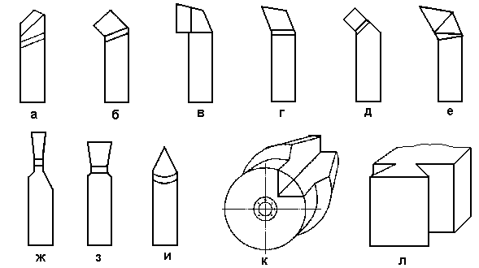
Рис. 28. Токарные резцы:
а — проходной прямой; б — проходной отогнутый; е — проходной упорный. отогнутый; г — подрезной; д, е — расточные для сквозных и глухих отверстий соответственно; ж — отрезной; з — канавочный; и — резьбовой; к — круглый фасонный; л – призматический фасонный.
4. Физические особенности точения. Силы, действующие на резец. Момент точения.
Обработка заготовки точением осуществляется при сочетании двух движений: равномерного вращательного движения детали - движения резания (или главное движение) и равномерного поступательного движения резца вдоль или поперек оси детали - движение подачи. К элементам режима резания относятся: глубина резания t, подача S, скорость резания V.
Глубина резания - величина срезаемого слоя за один проход, измеренная в направлении, перпендикулярном обработанной поверхности, т.е. перпендикулярном направлению подачи.
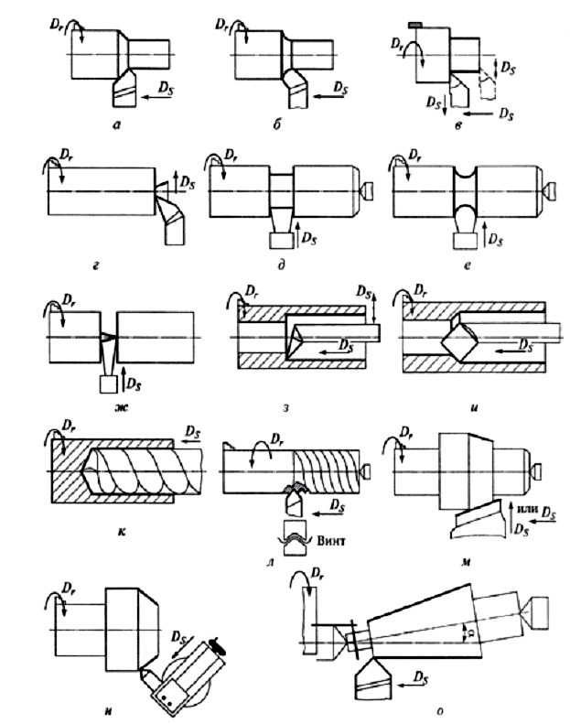 Рис. 28. Основные схемы обработки заготовок на универсальном
токарно-винторезном станке:
а — е — обтачивание наружных цилиндрических поверхностей; г – подрезание торцов; д, е — протачивание прямых и фасонных канавок соответственно; ж отрезание; з, и — растачивание гладких и ступенчатых отверстий соответственно; к — сверление; л — нарезание резьбы; м — точение конусов с поперечной подачей; н, о — точение коротких и длинных конических поверхностей соответственно; Dr— движение резания; Ds — движение подачи; α — угол поворота оси заготовки

При черновой обработке, как правило, глубину резания назначают равной всему припуску, т.е. припуск срезают за один проход
h = t = 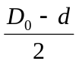 (мм);
где h - припуск, мм;
D - диаметр заготовки, мм;
d - диаметр детали, мм.
При чистовой обработке припуск зависит от требований точности и шероховатости обработанной поверхности.
Подача - величина перемещения режущей кромки инструмента относительно обработанной поверхности в направлении подачи за единицу времени (минутная подача Sм) или за один оборот заготовки. При черновой обработке назначают максимально возможную подачу исходя из жесткости и прочности системы СПИД, прочности пластинки, мощности привода станка; при чистовой обработке - в зависимости от требуемой степени точности и шероховатости обработанной поверхности.
Скорость резания - величина перемещения точки режущей кромки инструмента относительно поверхности резания в направлении движения резания за единицу времени. Скорость резания зависит от режущих свойств инструмента и может быть определена при точении по таблицам нормативов [4] или по эмпирической формуле
[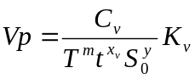 ] м/мин,
где С_{v} - коэффициент, учитывающий условия обработки;
m, x, y - показатели степени;
T - период стойкости инструмента;
t - глубина резания, мм;
S - подача, мм/об;
K_{v} - обобщенный поправочный коэффициент, учитывающий изменения условий обработки по отношению к табличным
[K_{v} = K_{nv} * K_{uv} * K_{φv} * K_{rv}],
где K_{mv} - коэффициент, учитывающий влияние материала заготовки;
K_{nv} - коэффициент, учитывающий состояние поверхности заготовки;
K_{uv} - коэффициент, учитывающий материал инструмента;
K_{φv} - коэффициент, учитывающий главный угол в плане резца;
K_{rv} - коэффициент, учитывающий радиус при вершине резца - учитывается только для резцов из быстрорежущей стали.
При настройке станка необходимо установить частоту вращения шпинделя, обеспечивающую расчетную скорость резания.
[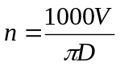], об/мин (2.3)
Основное технологическое (машинное) время - время, в течение которого
происходит снятие сружки без непосредственного участия рабочего
[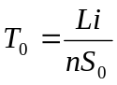], мин (2.4)
где L - путь инструмента в направлении рабочей подачи, мм;
i - количество проходов.
L=l + y + Δ, мм
где l – размер обрабатываемой поверхности в направлении подачи;
y – величина врезания, мм;
Δ – величина перебега, мм, Δ =1(2) мм.
y = t*ctgφ ,
где t - глубина резания;
φ - главный угол в плане резца.

5. Система СПИД.
Деталь обрабатываемая на станках токарной группы, должна отвечать следующим технологическим требованиям. Масса детали должна быть уравновешена относительно ее оси вращения. Число поверхностей детали, имеющих форму тел вращения, должно быть максимально. Желательно, чтобы обрабатываемые поверхности не имели разрывов (шпоночные пазы, лыски). Вращение неуравновешенной детали, точение прерывистых поверхностей приводят к возбуждению колебаний в технологической системе СПИД, что отрицательно сказывается на стойкости режущего инструмента и снижает точность обработки. При конструировании детали необходимо использовать нормальный ряд диаметров и длин, что позволит применить стандартные режущие инструменты. Следует избегать применения нежестких элементов в конструкции детали (длинные и тонкие шейки, тонко стенные втулки). Точение нежестких заготовок не обеспечивает необходимой точности обработки и требует применения специальных приспособлений (люнетов, многолепестковых цанг). Целесообразна унификация элементов детали (одинаковые размеры фасок, радиусов закруглений, канавок), что позволяет выполнять одинаковые элементы одним режущим инструментом. Желательно, чтобы обработанная поверхность в начале имела фаску для постепенного врезания режущего инструмента и заканчивалась кольцевой канавкой для свободного выхода режущего инструмента. Неответственные поверхности, не сопрягаемые с поверхностями других деталей, можно не обрабатывать, — это снижает трудоемкость обработки детали в целом. Обработка деталей с большими перепадами диаметров приводит к неоправданно большим объемам срезаемой стружки или к применению сложных, дорогостоящих заготовок. Желательно расчленить конструкцию детали: отдельно выполнять вал с шейкой, отдельно — кольцо. Затем кольцо нужно напрессовать на шейку и при необходимости произвести совместную чистовую обработку. Целесообразно заменять сложные фасонные поверхности более простыми. Между фасонной и цилиндрической поверхностями необходимо предусматривать переходную канавку, если деталь заканчивается сферической поверхностью, торец предпочтительно выполнять плоским. Точные внутренние отверстия во втулках нужно выполнять с внутренней вы точкой, это позволит расточить отверстие с одной установки и одним расточным резцом. Обработка точных глухих отверстий затруднительна, лучше заменять их на сквозные. Затруднительна обработка фасонного дна отверстий, поэтому применение вставного дна значительно упростит обработку. Ступенчатые поверхности детали желательно выполнять с постепенным увеличением (у валов) или уменьшением (у отверстий) диаметров по длине детали Длины ступеней должны быть одинаковыми или кратными длине самой короткой ступени, это упрощает наладку станка. В торцах валов, обрабатываемых в центрах, необходимо предусматривать центровые технологические отверстия. Желательно избегать обработки поверхностей имеющих ребра. Участки имеющие одинаковый размер но разные допуски, необходимо разграничивать кольцевыми канавками или проточками. Острые грани обработанных поверхностей должны быть притуплены или скруглены. Поверхности шеек валов, сочленяемых с другими деталями должны иметь заходные конусы (фаски).

Цель работы: изучить методику назначения режимов резания при сверлении по таблицам нормативов. Ознакомиться и приобрести навыки работы с нормативами

Порядок выполнения работы
- Пользуясь инструкцией и литературой, изучить методику, сделать конспект и выполнить расчет по заданию.
- Составить отчет по форме.

Форма отчета
- Наименование работы.
- Цель работы.
- Задание.
- Расчет силы резания и мощности, затрачиваемой на резание.

Задание на практическое занятие №11
Выполнить расчет силы резания (P_{z}) и мощности, затрачиваемой на резание по заданному варианту.
Исходные данные приведены в таблице 17.

Пример решения задачи
На токарно-винторезном станке 16К20 производится черновое обтачивание на проход вала D = 68 мм до d = 62h12 мм. Длина обрабатываемой поверхности 280 мм; длина вала l1= 430 мм. Заготовка – поковка из стали 40Х с пределом прочности (σ=700 МПа). Способ крепления заготовки - в центрах и поводковом патроне. Система СПИД недостаточно жесткая. Параметр шероховатости поверхности R_{a}=12,5 мкм. Необходимо: выбрать режущий инструмент, назначить режим резания; определить основное время.

Решение
1. Выполнение эскиза обработки.

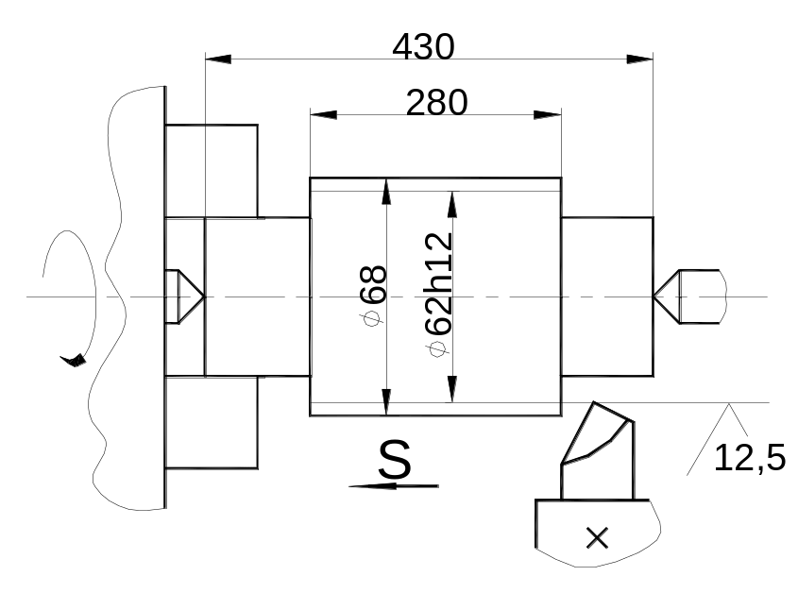Рис. 30

2. Выбор режущего инструмента
Для обтачивания на проход вала из стали 40Х принимаем токарный проходной резец прямой правый с пластинкой из твердого сплава Т5К10 [2] или [4].
Форма передней поверхности радиусная с фаской [3]; геометрические параметры режущей части резца:
ά=150 ; λ=12; γ=0 [4],
φ = 600 ; φ₁=150; [4],
r=1 мм; f=1 мм; [4].

3. Назначение режимов резания
3.1. Глубина резания.
При черновой обработке припуск срезаем за один проход, тогда
[t = ] мм,
3.2. Назначаем подачу. Для черновой обработки заготовки из конструкционной стали диаметром до 100 мм резцом сечением 16х25 (для станка 16К20) при глубине резания до 3 мм:
S=0,6*1,2 мм/об [2], [4].
В соответствии с примечанием 1 к указанной таблице и паспортным данным станка (см. Приложение 1 к данным методическим указаниям) принимаем S=0,8 мм/об.
3.3 Скорость резания, допускаемая материалом резца
[] , м/мин
где C_{v}=340; x=0,15; y=0,45, m=0,2, T=60 мин [2], [4]
Поправочный коэффициент для обработки резцом с твердосплавной пластиной
K_{v} = K_{mv}* K_{nv} * K_{uv}* K_{φv} [2], [4],
где K_{r}=1; K_{nv}=1 [2],
тогда K_{nv}=0,8 [2] или [4],
K_{uv}=0,65 [2] или [4],
K_{φv}=0,9 [2] или [4].
[ ] м/мин
3.4. Частота вращения, соответствующая найденной скорости резания
[], об/мин
Корректируем частоту вращения шпинделя по паспортным данным станка
n_{д}=315 об/мин.
3.5. Действительная скорость резания V_{p} = [1475] м/мин.

4. Основное время: [] , мин
Где, путь резца L=l+y +Δ , мм
Врезание резца y=t *ctgφ=3*ctg 600=3*0,58=1,7 мм
Пробег резца [L]=1,3 мм.
Тогда L=280+1,7+1,3=383 мм.

Таблица 16 Исходные данные для задачи
Номер вари-анта | Материал заготовки | Режим резания |  |  | Геометрические параметры резца*
Номер вари-анта | Материал заготовки | t,  мм | S,  мм | V,  м/мин | ϕ° | α° | γ° | λ° | r,  мм | Форма передней поверхности
1 | 2 | 3 | 4 | 5 | 6 | 7 | 8 | 9 | 10 | 11
1 | Сталь 20, σ_{в}=550 МПа | 4 | 0,7 | 140 | 45 | 8 | 10 | 5 | 1 | Радиусная с фаской
2 | Серый чугун СЧ10, НВ 160 | 5 | 0,78 | 60 | 60 | 8 | 5 | 10 | 1 | Плоская
3 | Сталь 12Х18Н9Т; НВ180 | 1 | 0,21 | 265 | 90 | 12 | 10 | 0 | 2 | Радиусная с  фаской
4 | Сталь 14Х17Н2; НВ200 | 1,5 | 0,195 | 250 | 90 | 12 | 10 | 0 | 2 | Радиусная с  фаской
5 | Серый чугун СЧ30, НВ 220 | 1,5 | 0,26 | 150 | 45 | 10 | 5 | -5 | 2 | Плоская
6 | Серый чугун СЧ20, НВ 210 | 2 | 0,35 | 155 | 45 | 10 | 12 | 0 | 1 | Радиусная с  фаской
7 | Сталь 38ХА, σ_{в}=680 МПа | 3 | 0,61 | 120 | 60 | 8 | 10 | 5 | 1 | Радиусная с  фаской
8 | Сталь 35, σ_{в}=560 МПа | 1,5 | 0,2 | 390 | 60 | 12 | 15 | 0 | 1 | Радиусная с  фаской
9 | Серый чугун СЧ15, НВ 170 | 4,5 | 0,7 | 65 | 90 | 8 | 5 | 0 | 1 | Плоская
10 | Серый чугун СЧ10, НВ 160 | 3,5 | 0,6 | 65 | 45 | 10 | 10 | 5 | 1 | Плоская
11 | Сталь 40ХН, σ_{в}=700 МПа | 1,5 | 0,3 | 240 | 60 | 12 | 10 | -5 | 2 | Радиусная с  фаской
12 | Сталь Ст3, σ_{в}=600 МПа | 5 | 0,8 | 240 | 60 | 10 | 5 | 0 | 2 | Радиусная с  фаской
13 | Сталь 40Х, σ_{в}=750 МПа | 1,0 | 0,15 | 240 | 90 | 12 | 10 | -5 | 2 | Радиусная с  фаской
14 | Сталь Ст5,  НВ = 180 | 3,5 | 0,52 | 130 | 45 | 8 | 10 | 5 | 1 | Плоская
15 | Серый чугун СЧ20, НВ 180 | 4,0 | 0,87 | 75 | 60 | 8 | 5 | 10 | 1 | Плоская
16 | Серый чугун СЧ20, НВ 200 | 2,5 | 0,25 | 100 | 45 | 10 | 5 | 0 | 1 | Плоская
17 | Сталь 20Х, σв=580 МПа | 1,0 | 0,125 | 180 | 45 | 12 | 15 | 0 | 2 | Радиусная с  фаской
18 | Сталь 50, σв=750 МПа | 2,0 | 0,25 | 150 | 60 | 10 | 12 | 5 | 2 | Радиусная с  фаской
19 | Бронза Бр АЖН 10-4, НВ170 | 1,5 | 0,15 | 130 | 60 | 6 | 20 | 10 | 1 | Плоская с  фаской
20 | Латунь ЛМцЖ 52-4-1, НВ100 | 2,5 | 0,3 | 80 | 90 | 8 | 25 | -5 | 1 | Плоская с  фаской
21 | Серый чугун СЧ30, НВ 220 | 1,5 | 0,1 | 130 | 45 | 10 | 8 | 0 | 1,5 | Плоская
22 | Серый чугун СЧ20, НВ 200 | 3 | 0,4 | 90 | 90 | 8 | 10 | -5 | 1,5 | Плоская
23 | Сталь 30ХН3А, σв=800 МПа | 5 | 0,8 | 110 | 60 | 12 | 12 | -5 | 2 | Радиусная с  фаской
24 | Сталь 30ХМ, σв=780 МПа | 2,5 | 0,2 | 100 | 45 | 10 | 10 | 2 | 2 | Радиусная с  фаской
25 | Сталь 45, σв=650 МПа | 4 | 1,2 | 90 | 60 | 8 | 15 | 0 | 2 | Радиусная с  фаской
26 | Сталь 15Х, σв=687 МПа | 2,0 | 0,35 | 100 | 45 | 6 | 8 | 5 | 1,5 | Плоская
27 | Ковкий чугун КЧ30, НВ 163 | 3,0 | 0,5 | 120 | 90 | 8 | 10 | 0 | 1 | Плоская
28 | Сталь 20ХНР, σв=700 МПа | 4,5 | 0,06 | 80 | 60 | 12 | 5 | -5 | 2 | Плоская
29 | Сталь 30Г, σв=550 МПа | 1,5 | 0,35 | 120 | 45 | 10 | 12 | 10 | 2 | Плоская
30 | Сталь 35ХГСА, σв=700 МПа | 2,5 | 0,05 | 140 | 90 | 8 | 5 | 0 | 2 | Плоская

Вопросы для коллективного обсуждения:
- Что называют силами резания, вращающим моментом, осевой силой?
- Чем вызван износ токарных резцов?

Задания для самостоятельной работы:
- Определить основное (машинное) время при точении.
- Факторы, влияющие на конструкцию и геометрические параметры токарного резца.

Литература:
- Анухин.В.И.. Допуски и посадки. СПб., 2005г.
- Грановский Г.И., Грановский Г.Г. Резание металлов. М.: Высшая школа, 1985 г.
- Черепахин А.А. Технология обработки материалов. М. «Академия», 2004 г.
- Никифоров В. М. Технология металлов и других конструкционных материалов. СПб.: Политехника, 2000 г

Практическое занятие № 12

Тема: «Обработка заготовок на сверлильных станках».

План:
- Сверление, как один из широко применяемых методов обработки отверстий. Процесс сверления. Типы сверл.
- Конструкция и геометрия спирального сверла. Элементы резания и срезаемого слоя при сверлении.
- Силы, действующие на сверло. Момент сверления.
- Износ сверл. Рассверливание отверстий.

Краткие теоретические сведения
1. Сверление, как один из широко применяемых методов обработки отверстий. Процесс сверления. Типы сверл.
Наиболее распространенный метод получения отверстий резанием – сверление.
Движение резания (главное движение) при сверлении – вращательное движение, движение подачи – поступательное. В качестве инструмента при сверлении применяются сверла. Самые распространенные из них – спиральные, предназначены для сверления и рассверливания отверстий , глубина которых не превышает 10 диаметров сверла. Шероховатость поверхности после сверления Ra=12,5÷6,3 мкм, точность по 11-14 квалитету. Градация диаметров спиральных сверл должна соответствовать ГОСТ 885-64. Для получения более точных отверстий (8-9 квалитет) с шероховатостью поверхности Ra=6,3÷3,2 мкм применяют зенкерование. Исполнительные диаметры стандартных зенкеров соответствуют ГОСТ1677-75. Развертывание обеспечивает изготовление отверстий повышенной точности (5-7 квалитет) низкой шероховатости до Ra=0,4 мкм.
Исполнительные размеры диаметров разверток из инструментальных сталей приведены в ГОСТ 11174-65, с пластинками из твердого сплава в ГОСТ 1173-65.
Отличительной особенностью назначения режима резания при сверлении является то, что глубина резания t=D/2, при рассверливании, зенкеровании и развертывании.
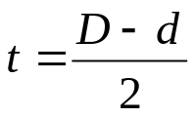 , мм.
При рассверливании отверстий подача, рекомендуемая для сверления, может быть увеличена в 2 раза.
Порядок назначения остальных элементов режима резания аналогичен назначению режимов резания при токарной обработке.

Пример решения задачи
На вертикально-сверлильном станке 2Н125 обработать сквозное отверстие диаметром 25Н7 (Ra=1,6 мкм), l=125 мм. Материал заготовки СЧ18, НВ210.
Необходимо: выбрать режущий инструмент, назначить режим резания по таблицам нормативов, определить основное время.
Решение:
Эскиз обработки
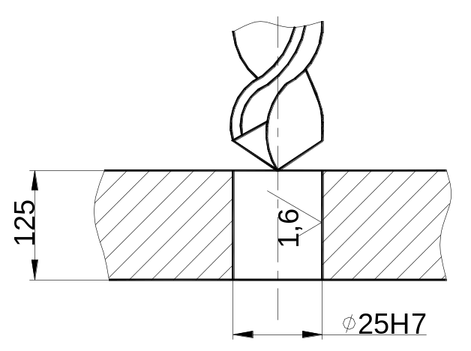

Рис.31

1. Выбор инструмента.
Согласно исходных данных операция выполняется в три перехода: сверление, зенкерование и развертывание.
Для сверления чугуна СЧ18 НВ210 согласно [2] выбираем сверло D=22 мм из стали Р18 , заточенное по методу В.И. Жирова, 2ϕ =118°; 2ϕ ₀=70°; для зенкерования – цельный зенкер D=24,9 мм из стали Р18; ϕ =45°; α_{р} =10°; для развертывания – цельную развертку D=25 мм, ϕ =5° из стали Р18.
2. Выбор режима резания.
Расчет режимов резания выполним в традиционной последовательности с использованием данных работы [4].
Первый переход. Выбор подачи. Для сверления чугуна НВ210 сверлом диаметром 22 мм выбираем подачу S=0,65÷0,75 мм/об. С учетом поправочного коэффициента на длину сверления Кl_{s}=0,9 получаем расчетные величины подач
S=0,59÷0,68 мм/об.
По паспорту станка устанавливаем ближайшую подачу к расчетной S=0,56 мм/об.
Выбор скорости и числа оборотов.
Исходя из диаметра сверла 22 мм и установленной подачи S=0,56 мм/об, методом двойной интерполяции определяем нормативные скорость резания и число оборотов (быстрее и удобнее вести расчет только по числу оборотов).
n_{н}=396 об/мин.
Учитывая поправочные коэффициенты на заточку сверла по методу В.И. Жирова (ЖДП) К_{фv} =1,05, на длину сверления (l=5D), К_{lv} =0,75 и на механические свойства серого чугуна НВ210 К_{мv} =0,88 , получаем расчетное число оборотов в минуту
n=n_{н}⋅ К_{фv} ⋅ К_{lv} ⋅ К_{мv}=396⋅1,05⋅0,75⋅0,88=274 об/мин.
Ближайшее число оборотов по паспорту станка n=250 об/мин. Тогда фактическая скорость резания будет равна
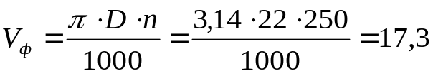 м/мин.
Проверка выбранного режима по осевому усилию и мощности.
Для установленных условий сверления D=22 мм, S=0,56 мм/об и n=250 об/мин методом двойной интерполяции получаем осевое усилие P_{н}=6010 Н и крутящий момент М_{кр}=6572 кг⋅мм.
С учетом поправочного коэффициента на обрабатываемый материал К_{Мм}=К_{мр}=1,06 и заточки по методу Жирова (ЖДП) К_{фр}=0,66 и К_{фм}=1 получим
Р = Р_{н}⋅ К_{мр} ⋅ К_{фр}=6010⋅1,06⋅0,66=4205 Н
По паспорту станка наибольшее усилие, допускаемое механизмом подачи, равно 15000Н.
М = М_{мрн} ⋅ К_{мм} ⋅ К_{фм} = 6572⋅1,06⋅1 = 6966 кг⋅мм.
Пользуясь графиком определяем при М_{кр}=6966 кг⋅мм и n=250 об/мин мощность, потребную на резание : Nрез=1,6 квт.
По паспорту станка мощность на шпинделе
N_{э} = N_{д} ⋅ η = 4,5⋅0,8 =3,6 кВт; N_{э}=3,6>N_{рез}=1,6 кВт.
Следовательно, станок не лимитирует выбранного режима резания.
Второй переход. Выбор подачи.
Для зенкерования отверстия в сером чугуне НВ210 зенкером диаметром 24,9 мм (25 мм) при последующей обработке отверстия одной разверткой рекомендуется подача S=0,55÷0,6 мм/об. Ближайшая подача по паспорту станка S=0,56 мм/об.
Выбор скорости резания и числа оборотов.
Исходя из диаметра зенкера D=24,9 (25) мм, для подачи S=0,56 мм/об путем интерполяции определяем число оборотов n_{н}=329 об/мин.
С учетом поправочного коэффициента на обрабатываемый материал K_{мv}=0,88 число оборотов будет равно n=n_{н}⋅ K_{мv}=329⋅0,88=289 об/мин. Ближайшее число оборотов по паспорту станка n=250 об/мин. Фактическая скорость резания
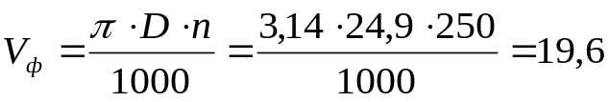 м/мин.
Третий переход. Выбор подачи.
Для развертывания отверстия в сером чугуне НВ>200 механической разверткой D=25 мм с чистотой поверхности отверстия Ra=1,6 мкм рекомендуется подача S=1,9 мм/об. Ближайшая подача по паспорту станка S=1,6 мм/об.
Выбор скорости резания и числа оборотов.
Для развертывания отверстия диаметром 25 мм с подачей 1,6 мм/об рекомендуется число оборотов n_{н}=105 об/мин. С учетом поправочного коэффициента на обрабатываемый материал серый чугун НВ>200 К_{мn}=0,88. Тогда n = n_{н} ⋅ К_{мn} = 105 ⋅ 0,88 = 92 об/мин
Ближайшее число оборотов по паспорту станка n=90 об/мин.
Фактическая скорость резания
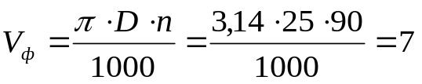 м/мин.
Определение основного (технологического) времени.
Величина врезания и перебега инструментов l₁ при работе на проход для сверла с двойной заточкой равна 12 мм; для зенкера 5 мм и для развертки 30 мм.
При длине отверстия l=125 мм основное (технологическое) время каждого перехода равно
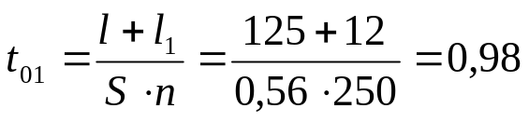 мин

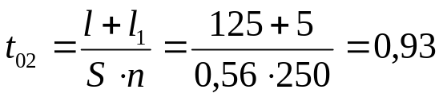 мин

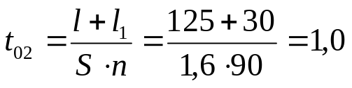 мин
Основное время операции
T₀ = t₀₁ + t₀₂ + t₀₃ = 0,98 + 0,93 + 1,0 = 2,91 мин.

Цель работы: изучить методику назначения режимов резания при сверлении по таблицам нормативов. Ознакомиться и приобрести навыки работы с нормативами.

Порядок выполнения работы
- Пользуясь инструкцией и литературой, изучить методику, сделать краткий конспект и выполнить расчет по заданию.
- Составить отчет по форме.

Форма отчета
- Наименование работы.
- Цель работы.
- Задание.
- Расчет силы резания и мощности, затрачиваемой на резание.

Задание на практическое занятие №12.
Выполнить расчет режима резания по таблицам нормативов для обработки сквозного отверстия на вертикально-сверлильном станке 2Н135 по заданному варианту. Исходные данные в таблице 17.

Таблица 17
№ | Материал заготовки и его характеристики | Диаметр отверстия D мм, параметр шероховатости, мкм | Длина отверстия l, мм
1 | 2 | 3 | 4
1 | Сталь 12ХН2, σ_{в}=800 МПа | 18Н7, Ra=1,6 | 50
2 | Сталь 12ХН3А, σ_{в}=950 МПа | 25Н5, Ra=0,4 | 60
3 | Серый чугун СЧ30, НВ200 | 30Н5, Ra=0,4 | 80
4 | Серый чугун СЧ20, НВ210 | 35Н7, Ra=1,6 | 90
5 | Сталь 38ХА, σ_{в}=680 МПа | 28Н7, Ra=1,6 | 55
6 | Сталь 35, σ_{в}=560 МПа | 38Н8, Ra=6,3 | 75
7 | Серый чугун СЧ15, НВ170 | 45Н9, Ra=3,2 | 45
8 | Серый чугун СЧ10, НВ160 | 17Н7, Ra=1,6 | 50
9 | Сталь 40ХН, σ_{в}=700 МПа | 45Н9, Ra=6,3 | 100
10 | Сталь Ст3, σ_{в}=600 МПа | 50Н9, Ra=6,3 | 60
11 | Сталь 40Х, σ_{в}=750 МПа | 22Н5, Ra=0,4 | 95
12 | Сталь Ст5, σ_{в}=600 МПа | 16Н5, Ra=0,4 | 30
13 | Серый чугун СЧ20, НВ180 | 38Н9, Ra=6,3 | 85
14 | Серый чугун СЧ20, НВ200 | 50Н9, Ra=3,2 | 50
15 | Сталь 20Х, σ_{в}=580 МПа | 20Н5, Ra=0,4 | 40
16 | Сталь 50, σ_{в}=750 МПа | 30Н7, Ra=1,6 | 60
17 | Бронза Бр АЖН 10-4, НВ170 | 28Н7, Ra=1,6 | 55
18 | Латунь ЛМцЖ 52-4-1, НВ220 | 40Н9, Ra=3,2 | 80
19 | Серый чугун СЧ30, НВ220 | 23Н5, Ra=0,4 | 45
20 | Серый чугун СЧ20, НВ220 | 32Н7, Ra=1,6 | 35
21 | Сталь 30ХН3А, σ_{в}=800 МПа | 20Н7, Ra=1,6 | 60
22 | Сталь 30ХМ, σ_{в}=780 МПа | 55Н8, Ra=3,2 | 110
23 | Сталь 45, σ_{в}=650 МПа | 48Н9, Ra=6,3 | 96
24 | Сталь 20, σ_{в}=500 МПа | 50Н8, Ra=3,2 | 100
25 | Силумин АЛ4, НВ50 | 35Н7, Ra=1,6 | 60
26 | Чугун КЧ35, НВ163 | 42Н9, Ra=6,3 | 50
27 | Сталь 38ХС, σ_{в}=950 МПа | 22Н5, Ra=0,4 | 45
28 | Сталь 50, σ_{в}=900 МПа | 37Н9, Ra=6,3 | 70
29 | Чугун ЖЧХ, НВ280 | 32Н7, Ra=1,6 | 65
30 | Чугун ВЧ60, НВ250 | 27Н5, Ra=0,4 | 55

Вопросы для коллективного обсуждения:
  - Какие силы возникают при сверлении?
  - Как определяется основное (машинное) время при сверлении и рассверливании отверстий?

Задания для самостоятельной работы:
- Назначение зенкерования и развертывания. Элементы резания и срезаемого слоя.
- Виды сверл.
- Конструкция и геометрические параметры.
- Силы резания, вращающий момент, осевая сила.
- Основное (машинное) время при зенкеровании и развертывании.

Литература:
- Анухин В.И.. Допуски и посадки. СПб., 2005г.
- Грановский Г.И., Грановский Г.Г. Резание металлов. М.: Высшая школа, 1985 г.
- Черепахин А.А. Технология обработки материалов. М. «Академия», 2004 г.
- Никифоров В. М. Технология металлов и других конструкционных материалов. СПб.: Политехника, 2000 г

Практическое занятие № 13

Тема: «Обработка заготовок на фрезерных станках».

План:
- Принцип фрезерования. Цилиндрическое и торцевое фрезерование.
- Конструкция и геометрия цилиндрических фрез.
- Углы фрезы в нормальном сечении. Элементы резания и срезаемого слоя при цилиндрическом фрезеровании. Угол контакта.
- Силы, действующие на фрезу.
- Общая классификация фрез. Цельные и сборные фрезы. Фасонные фрезы с затылованными зубьями.

Краткие теоретические сведения
1. Принцип фрезерования. Цилиндрическое и торцовое фрезерование.
Фрезерование – один из самых производительных методов обработки. Главное движение (движение резания) при фрезеровании – вращательное; его совершает фреза, движение подачи обычно прямолинейное, его совершает фреза. Фрезерованием можно получить деталь точностью по 6-12 квалитету шероховатостью до Ra=0,8 мкм. Фрезерование осуществляется при помощи многозубого инструмента – фрезы. Фрезы по виду различают: цилиндрические, торцевые, дисковые, прорезные и отрезные, концевые, фасонные; по конструкции – цельные, составные и сборные.
При торцевом фрезеровании (обработка торцевой фрезой) диаметр фрезы D должен быть больше ширины фрезерования В, т.е. D=(1,25÷1,5)В.
Для обеспечения производительных режимов работы необходимо применять смещенную схему фрезерования (есть симметричная схема), для чего ось заготовки смещается относительно оси фрезы.
При цилиндрическом фрезеровании различают встречное фрезерование, – когда вектор скорости (направление вращения фрезы) направлен навстречу направлению подачи; и попутное фрезерование, когда вектор скорости и направление подачи направлены в одну сторону. Встречное фрезерование применяют для черновой обработки заготовок с литейной коркой, с большими припусками. Попутное фрезерование применяют для чистовой обработки нежестких, предварительно обработанных заготовок с незначительными припусками.
2. Углы фрезы в нормальном сечении. Элементы резания и срезаемого слоя при цилиндрическом фрезеровании. Угол контакта.
Глубина резания (фрезерования) t во всех видах фрезерования, за исключением торцевого фрезерования и фрезерования шпонок, представляет собой размер слоя заготовки срезаемой при фрезеровании, измеряемый перпендикулярно оси фрезы. При торцевом фрезеровании и фрезеровании шпонок шпоночными фрезами – измеряют в направлении параллельном оси фрезы.
При фрезеровании различают подачу на один зуб S_{z} подачу на один оборот фрезы S и минутную подачу S_{м} мм/мин, которые находятся в следующем соотношении:
S_{м} = S ⋅ n = S_{z} ⋅ z ⋅ n
Где n – частота вращения фрезы, об/мин;
z – число зубьев фрезы.
При черновом фрезеровании назначают подачу на зуб; при чистовом фрезеровании – подачу на один оборот фрезы.
Скорость резания – окружная скорость фрезы, определяется режущими свойствами инструмента. Ее можно рассчитать по эмпирической формуле [2], [3], или выбрать по таблицам нормативов [4].
Пример решения задачи.
На вертикально-фрезерном станке 6Р12 производится торцевое фрезерование плоской поверхности шириной В=80 мм, длиной l=400 мм, припуск на обработку h=1,8 мм. Обрабатываемый материал серый чугун СЧ30, НВ220. Заготовка предварительно обработана. Обработка окончательная, параметр шероховатости обработанной поверхности Ra=3,2 мкм. Необходимо: выбрать режущий инструмент , назначить режим резания с использованием таблиц нормативов, определить основное (технологическое) время.
Решение
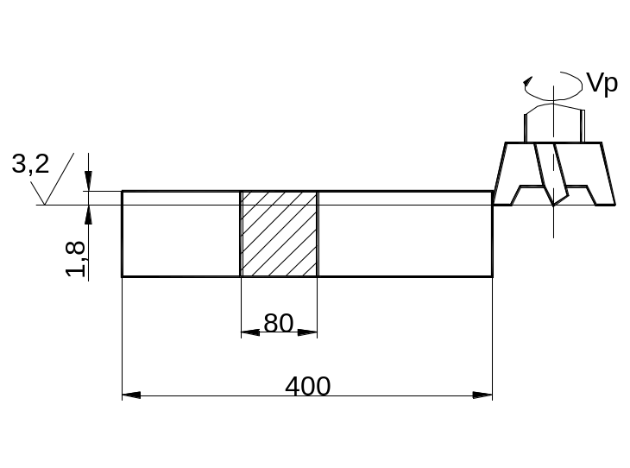Эскиз обработки
Рис. 32
1. Выбор инструмента.
Для фрезерования на вертикально-фрезерном станке заготовки из чугуна выбираем торцевую фрезу с пластинками из твердого сплава ВК6 [2] или [4], диаметром D=(1,25÷1,5)⋅В=(1,25÷1,5)⋅80=100÷120 мм. Принимаем D=100 мм; z=10, ГОСТ 9473-71 [2] или [4].
Геометрические параметры фрезы: ϕ=60°, α=12°, γ=10°, λ=20°, ϕ₁=5°.
Схема установки фрезы – смещенная.

- 2. Режим резания.
2.1 Глубина резания.
Заданный припуск на чистовую обработку срезают за один проход, тогда
t=h=1,8 мм
2.2 Назначение подачи.
Для получения шероховатости Ra=6,3 мкм подача на оборот S₀=1,0÷0,7 мм/об [4].
Тогда подача на зуб фрезы
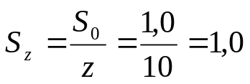 мм/зуб.
2.3 Период стойкости фрезы.
Для фрез торцевых диаметром до 110 мм с пластинками из твердого сплава применяют период стойкости
Т=180 мин [4],
2.4 Скорость резания , допускаемая режущими свойствами инструмента.
Для обработки серого чугуна фрезой диаметром до 110 мм, глубина резания t до 3,5 мм, подаче до 0,1 мм/зуб.
V=203 м/мин [4],
С учетом поправочных коэффициентов K_{mv}=1; K_{nv}=1; при 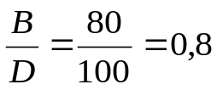 ; К_{БV}=1; K_{ϕv}=1 [4],
V=V⋅ K_{mv}⋅ K_{nv}⋅ К_{БV}⋅ K_{ϕ}=203⋅1=203 м/мин.
Частота вращения шпинделя, соответствующая найденной скорости резания
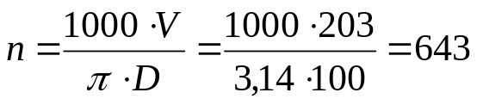 об/мин.
Корректируем по паспорту станка
n=630 об/мин.
Действительная скорость резания
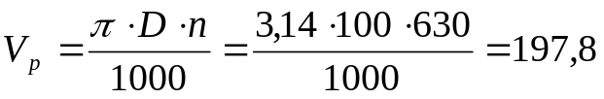 м/мин.
2.5 Минутная подача S_{м}=S_{z}⋅z⋅n=0,1⋅10⋅630=630 мм/мин. Это совпадает с паспортными данными станка.

3. Мощность, затрачиваемая на резание.
При фрезеровании чугуна с твердостью до НВ229, ширине фрезерования до 85 мм, глубине резания до 1,8 мм, подаче на зуб до 0,13 мм/зуб, минутной подаче до 660 мм/мин
Np=3,8 кВт [4],
3.1 Проверка достаточности мощности станка
Мощность на шпинделе станка N_{шп}=N_{д}⋅η
N_{д}=7,5 кВт; η=0,8 (по паспорту станка)
N_{шп}=7,5⋅0,8=6 кВт.
Так как N_{шп}=6 кВт >N_{p}=3,8 кВт, то обработка возможна.

4. Основное время
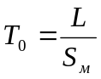 , мкм
где L=l+l₁.
Для торцового фрезерования фрезой диаметром 100 мм, ширине фрезерования 80 мм
l₁=23 мм [4],
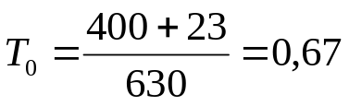 мин.
Цель работы: Изучить методику назначения режима резания при фрезеровании по таблицам нормативов.

Порядок выполнения работы
- Пользуясь инструкцией и литературой, изучить методику, сделать краткий конспект и выполнить расчет по заданию.
- Составить отчет по форме.

Форма отчета
- Наименование работы.
- Цель работы.
- Задание.
- Расчет силы резания и мощности, затрачиваемой на резание.

Задание: Выполнить расчет режима резания по таблицам нормативов по заданному варианту. Исходные данные приведены в таблице 18.

Таблица 18
№ | Вид заготовки и ее характеристика | В, мм | l, мм | h, мм | Вид обработки и параметр шероховатости, мкм | Модель станка
1 | 2 | 3 | 4 | 5 | 6 | 7
1 | Серый чугун СЧ30, НВ200 | 100 | 600 | 5 | Торцовое фрезерование, Ra=12,5 | 6Р12
2 | Серый чугун СЧ20, НВ210 | 150 | 500 | 4 | Торцовое фрезерование, Ra=1,6 | 6Р12
3 | Сталь 38ХА, σ_{в}=680 Мпа | 80 | 400 | 6 | Торцовое фрезерование, Ra=12,5 | 6Р12
4 | Сталь 35, σ_{в}=360 Мпа | 90 | 480 | 3,5 | Торцовое фрезерование, Ra=1,6 | 6Р12
5 | Серый чугун СЧ15, НВ170 | 50 | 300 | 3,5 | Цилиндрическое фрезерование, Ra=3,2 | 6Р82Г
6 | Серый чугун СЧ10, НВ160 | 80 | 250 | 1,5 | Цилиндрическое фрезерование, Ra=3,2 | 6Р82Г
7 | Сталь 40ХН, σ_{в}=700 Мпа | 70 | 320 | 4 | Цилиндрическое фрезерование, Ra=12,5 | 6Р82Г
8 | Сталь Ст3, σ_{в}=600 Мпа | 85 | 600 | 1,5 | Цилиндрическое фрезерование, Ra=3,2 | 6Р82Г
9 | Сталь 40Х, σ_{в}=750 Мпа | 10 | 100 | 5 | Фрезеровать паз, Ra=6,3 | 6Р12
10 | Сталь Ст5, σ_{в}=600 Мпа | 12 | 80 | 8 | Фрезеровать паз, Ra = 6,3 | 6Р12
11 | Серый чугун СЧ20, НВ180 | 20 | 120 | 10 | Фрезеровать паз, Ra = 6,3 | 6Р12
12 | Серый чугун СЧ20, НВ200 | 15 | 75 | 8 | Фрезеровать паз, Ra = 6,3 | 6Р82Г
13 | Сталь 20Х, σ_{в}=580 Мпа | 8 | 110 | 8 | Фрезеровать паз , Ra = 6,3 | 6Р82Г
14 | Сталь 50, σ_{в}=750 Мпа | 12 | 120 | 6 | Фрезеровать паз, Ra = 6,3 | 6Р82Г
15 | Бронза Бр АЖН 10-4 НВ170 | 100 | 300 | 4 | Торцовое фрезерование, Ra=12,5 | 6Р12
16 | Латунь ЛМцЖ 52-4-1, НВ220 | 60 | 180 | 1,5 | Торцовое фрезерование, Ra=1,6 | 6Р12
17 | Серый чугун СЧ30, НВ220 | 180 | 200 | 4,5 | Торцовое фрезерование, Ra=12,5 | 6Р12
18 | Серый чугун СЧ20, НВ220 | 110 | 280 | 2,5 | Торцовое фрезерование, Ra=3,2 | 6Р12
19 | Сталь 30ХНЗА, σ_{в}=800 Мпа | 80 | 320 | 5 | Цилиндрическое фрезерование, Ra=12,5 | 6Р82Г
20 | Сталь 30ХН, σ_{в}=780 МПа | 115 | 300 | 3 | Цилиндрическое фрезерование, Ra=3,2 | 6Р82Г
21 | Сталь 45, σ_{в}=650 МПа | 40 | 280 | 1,8 | Цилиндрическое фрезерование, Ra=1,6 | 6Р82Г
22 | Сталь 20, σ_{в}=500 МПа | 35 | 400 | 3,5 | Цилиндрическое фрезерование, Ra=6,3 | 6Р82Г
23 | Силумин АЛ4, НВ50 | 55 | 250 | 4 | Торцовое фрезерование, Ra=6,3 | 6Р12
24 | Сталь 30ХМ, σ_{в}=950 МПа | 70 | 310 | 4,5 | Торцовое фрезерование, Ra=12,5 | 6Р12
25 | Сталь 18ХГТ, σ_{в}=700 МПа | 85 | 350 | 2,5 | Торцовое фрезерование, Ra=3,2 | 6Р12
26 | Чугун ВЧ60, НВ250 | 120 | 300 | 5 | Торцовое фрезерование, Ra=12,5 | 6Р12

Вопросы для коллективного обсуждения:
  - Каковы преимущества и недостатки встречного и попутного цилиндрического фрезерования?
  - Что понимают под неравномерностью фрезерования?
  - Какие виды торцевого фрезерования существуют?
  - Что составляет основное (машинное) время фрезерования?
  - Как определяется мощность резания при фрезеровании?

Задания для самостоятельной работы:
- Какие фрезы используются в современном машиностроении. Дайте классификацию фрез.
- Расчет режимов резания при попутном фрезеровании.
- Расчет режимов резания при встречном фрезеровании.

Литература:
- Анухин В.И.. Допуски и посадки. СПб., 2005г.
- Грановский Г.И., Грановский Г.Г. Резание металлов. М.: Высшая школа, 1985 г.
- Черепахин А.А. Технология обработки материалов. М. «Академия», 2004 г.
- Никифоров В. М. Технология металлов и других конструкционных материалов. СПб.: Политехника, 2000 г

Практическое занятие № 14

Тема: «Обработка заготовок давлением».

План:
- Упругая пластическая деформация металлов.
- Деформационное упрочнение.
- Горячая штамповка. Холодная объемная штамповка.
- Листовая штамповка.

Цель работы: Изучить способы обработки металлов давлением.

Порядок выполнения работы
- Выступление с докладами по темам:
  - Факторы влияющие на упругую пластическую деформацию металлов;
  - Деформационное упрочнение;
  - Штамповка;
  - Холодная объемная штамповка;
  - Листовая штамповка;
  - Оборудование для штамповки;
  - Оборудование для деформационного упрочнения;
- Обсуждение достоинств и недостатков, области применения методик обработки и упрочнения поверхности давлением.

Вопросы для коллективного обсуждения:
- Что такое осадка?
- Что такое протяжка?
- Чем поперечная прокатка отличается от продольной?
- В чем отличие закрытых штампов от открытых?
- В чем отличие вырубки от пробивки?

Задания для самостоятельной работы:
- Методы производства машиностроительных профилей.

Литература:
- Черепахин А.А. Технология обработки материалов. М. «Академия», 2004 г.
- Никифоров В. М. Технология металлов и других конструкционных материалов. СПб.: Политехника, 2000 г

Практическое занятие № 15

Тема: «Обработка заготовок шлифованием и отделочные операции».

План:
- Сущность метода шлифования.
- Абразивные естественные и искусственные материалы, их марки и физико-механические свойства.
- Характеристика шлифовального круга, брусков, сегментов и абразивных головок, шлифовальной шкурки и ленты.
- Виды шлифования. Элементы резания.

Краткие теоретические сведения.
1. Сущность метода шлифования.
Шлифование – процесс резания материалов с помощью абразивного инструмента, режущими элементами которого являются абразивные зерна. Движение резания при шлифовании – вращение шлифовального круга, движение подачи – возвратно-поступательное движение стола станка с заготовкой и (или) поступательное движение шлифовальной бабки со шлифовальным кругом.
2. Виды шлифования. Элементы резания.
Различают круглое наружное шлифование, внутреннее круглое шлифование, плоское шлифование, бесцентровое шлифование. Круглое наружное шлифование применяется для обработки цилиндрических наружных поверхностей и осуществляется двумя способами: с продольной подачей (метод врезания) – применяется если длина шлифуемой поверхности меньше ширины круга.
Разработку режимов резания при шлифовании начинают с выбора характеристики шлифовального круга.
Для этого устанавливают:
тип (форму) шлифовального круга [2] или [4],
материал абразивного зерна [2] или [4],
зернистость [2],
индекс зернистости [2],
твердость [2], [4],
структура [2], [4],
класс круга [2].
Выбор характеристики шлифовального круга можно провести по приложению 3 данного методического пособия.
После выбора элементов характеристики следует записать полную характеристику, которая содержит такие параметры: форму (тип), марку зерна, зернистость, индекс зернистости, твердость круга, структуру, тип связки, класс круга, допустимую окружную скорость.
Основными элементами режима резания при шлифовании являются: окружная скорость в м/с (указывается в конце характеристики круга и является максимальной допускаемой прочностью круга);
скорость вращательного или поступательного движения детали в м/мин;
глубина шлифования t мм – слой металла, снимаемый шлифовальным кругом за один или двойной ход при круглом или плоском шлифовании или же равная всему припуску на сторону при врезном шлифовании;
продольная подача S – перемещение шлифовального круга вдоль своей оси в мм на оборот заготовки при круглом шлифовании или в мм на каждый ход стола при плоском шлифовании периферией круга;
радиальная подача S_{p} – перемещение шлифовального круга в радиальном направлении в мм на один оборот детали при врезном шлифовании.
Эффективная мощность (мощность необходимая для резания) рассчитывается по эмпирической формуле [2], [4] или определяется по таблицам нормативов.
Основное время при круглом шлифовании с продольной подачей
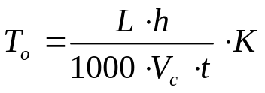 , мин
где h – припуск на сторону, мм;
V_{c} – скорость продольного хода стола , м/мин;
t – глубина шлифования, мм;
К – коэффициент выхаживания;
К=1,4 – при чистовом шлифовании;
К=1,1 – при предварительном шлифовании;
L – величина хода стола, мм
L=l-(1-K⋅m)⋅B_{k} , мм
где l – длина шлифуемой поверхности;
К – число сторон перебега круга (К=2 – при сбеге круга в обе стороны,
К=1 – при сбеге круга в одну сторону, К=0 – без сбега);
m – перебег в долях ширины круга;
B_{k} – ширина шлифовального круга, мм.
При круглом наружном шлифовании методом врезания
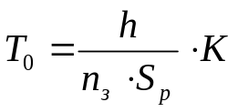 , мин,
где n_{з} – частота вращения заготовки, об/мин;
S_{p} – радиальная подача, мм/об.
При круглом шлифовании
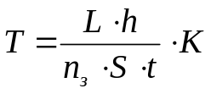, мин
где S – продольная подача, мм/об.
При круглом внутреннем шлифовании перебег круга в обе стороны равен 0,5⋅В, тогда
L=l-(1-2⋅0,5)⋅B, т.е.
L=l
Плоское шлифование
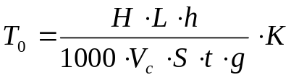, мин
где Н – перемещение шлифовального круга в направлении поперечной подачи, мм;
L – величина хода стола, мм;
h – припуск на сторону;
V_{c} – скорость движения стола, м/мин;
g – число одновременно шлифуемых заготовок.
Н=В_{з}+В_{к}+5, мм
где В_{з} – суммарная ширина заготовок, установленных на столе, мм.
В_{к} – величина шлифовального круга, мм.
L=l+(10÷15), мм
где l – суммарная длина заготовок , установленных на столе, мм.
Пример:
На круглошлифовальном станке 3М131 шлифуется шейка вала диаметром D=80h6 мм длиной l=300 мм, длина валаl₁=550 мм. Параметр шероховатости обработанной поверхности Ra=0,4 мкм. Припуск на сторону 0,2 мм. Материал заготовки – сталь 45 закаленная, твердостью HRC45.
Необходимо: выбрать шлифовальный круг, назначить режим резания; определить основное время.
Решение:
Эскиз обработки
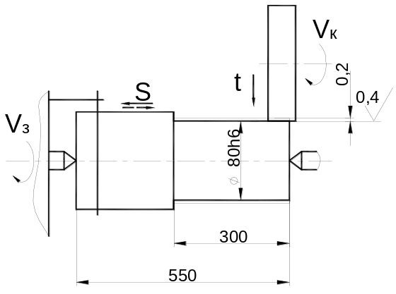

Рис.33
1. Выбор шлифовального круга.
Для круглого наружного шлифования с продольной подачей (шлифовать с радиальной подачей нельзя из-за большой длины шлифуемой поверхности), параметра шероховатости Ra=0,4 мкм, конструкционной закаленной стали до HRC45 принимаем шлифовальный круг формы ПП, [2],
характеристика – 24 А401К, [4],
индекс зернистости – Н, [2],
структура – 5, [4],
класс – А, [2],
Полная маркировка круга ПП24 А40НС15КА 35 м/с.
Размеры шлифовального круга D_{k}=600 мм; В_{к}=63 мм (по паспорту станка).
2. Режим резания
2.1 Скорость шлифовального круга V_{k} =35 м/с [2].
Частота вращения шпинделя шлифовальной бабки
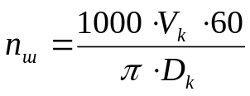, об/мин
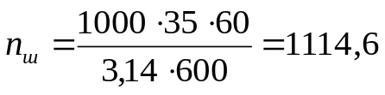 об/мин
Корректируя по паспортным данным станка, принимаем n_{ш}=1112 об/мин.
(корректируется только в меньшую сторону).
Режимы резания для окончательного круглого наружного шлифования конструкционных сталей с подачей на каждый ход определяют по [2] или [4].
2.2 Окружная скорость заготовки V_{з} =15÷55 м/мин; принимаем V_{з}=30 м/мин.
Частота вращения шпинделя передней бабки, соответствующая принятой окружной скорости заготовки,
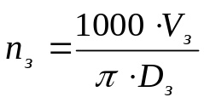 , об/мин
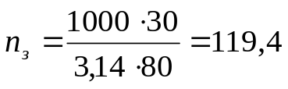 об/мин.
Так как частота вращения заготовки регулируется бесступенчато, принимаем n_{з}=120 об/мин.

2.3 Глубина шлифования
t=0,005÷0,015 мм.
Принимаем, учитывая бесступенчатое регулирование поперечной подачи шлифовального круга на ход стола,
t=0,005 мм.
2.4 Продольная подача
S=(0,2÷0,4)⋅В_{к} , мм/об.
Принимаем S=0,25⋅В_{к}=0,25⋅63=15,75 мм/об.
2.5 Скорость продольного хода стола
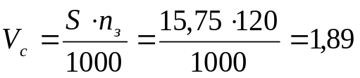 м/мин.
С учетом паспортных данных (бесступенчатое регулирование скорости продольного хода стола) принимаем
V_{c}=1,9 м/мин.

3. Проверка достаточности мощности станка
3.1 Мощность, затрачиваемая на резание
N_{p}=C_{N}⋅V_{з}^{z}⋅t^{x}⋅S^{y}⋅d^{q} , кВт [2], [3],
где C_{N} – коэффициент, учитывающий условия шлифования;
x, y, z, q – показатели степени;
V, t, S – элементы режима резания;
d – диаметр шлифования, мм.
Для круглого наружного шлифования закаленной стали с подачей на каждый ход шлифовальным кругом зернистостью 40, твердостью СМ1
C_{N}=2,65; z=0,5; х=0,5; y=0,55; q=0,
тогда N_{p}=2,65⋅30^{0,5}⋅0,005^{0,5}⋅15,75^{0,55}⋅1=2,65⋅5,48⋅0,07⋅4,55=4,63 кВт.
3.2 Мощность на шпинделе станка
N_{шп}=N_{д}⋅η , кВт
где N_{д} =7,5 кВт; η=0,8 – паспортные данные станка (см. приложение 2 к данным методическим указаниям).
N_{шп}=7,5⋅0,8=6 кВт.
Так как N_{шп}=6 кВт>N_{p}=4,63 кВт, то обработка возможна.

4. Основное время
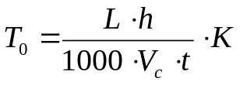 , мин
L=l-(1-K⋅m)⋅В_{к} , мм
где m – доля перебега круга , принимаем m=0,5 (т.е. половина круга); К=1 – число сторон перебега круга (см. эскиз обработки),
тогда
L=l-(1-1⋅0,5)⋅В_{к}=l-0,5⋅ В_{к}=300-0,5⋅63=268,5 мм
К=1,4 – коэффициент выхаживания
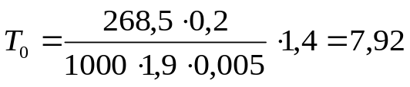 мин.

Цель работы: Изучить методику назначения режима резания при шлифовании аналитическим способом.

Порядок выполнения работы
- Пользуясь инструкцией и литературой, изучить методику, сделать краткий конспект и выполнить расчет по заданию.
- Составить отчет по форме.
- Ответить на вопросы для коллективного обсуждения.

Форма отчета
- Наименование работы.
- Цель работы.
- Задание.
- Расчет силы резания и мощности, затрачиваемой на резание.

Задание: Выполнить расчет режимов резания по заданному варианту аналитическим способом. Исходные данные приведены в таблице 19.

Таблица 19
№ | Материал заготовки и его свойства | Вид обработки и параметр шероховатости поверхности, мкм | Размер  шлифуемой  поверхности, мм | Припуск на  сторону, мм | Кол-во  одновре-менно  обрабатываемых  деталей | Модель станка
1 | 2 | 3 | 4 | 5 | 6 | 7
1 | Сталь 45ХН закаленная, НRC45 | Окончательная, Ra=0,8 | D=60h8  l=240 | 0,22 | 1 | 3М131
2 | Сталь 40Х незакаленная | Окончательная, Ra=0,4 | D=55h7  l=40 | 0,15 | 1 | 3М131
3 | Серый чугун СЧ30, НВ220 | Предварительная, Ra=1,6 | D=120H8  l=140 | 0,25 | 1 | 3К228В
4 | Серый чугун СЧ15, НВ190 | Окончательная, Ra=0,8 | D=80H7  l=60 | 0,2 | 1 | 3К228В
5 | Сталь 12Х18Н9Т незакаленная | Предварительная, Ra=1,6 | B=250  l=300 | 0,4 | 2 | 3П722
6 | Сталь 40Х закаленная, НRC52 | Окончательная, Ra=0,4 | D=55H7  l=50 | 0,18 | 1 | 3К228В
7 | Сталь 47А закаленная, НRC60 | Окончательная, Ra=0,8 | B=200  l=300 | 0,25 | 6 | 3П722
8 | Серый чугун СЧ20, НВ200 | Предварительная, Ra=1,6 | B=280  l=650 | 0,5 | 1 | 3П722
9 | Бронза Бр АЖН 10-4 НВ170 | Окончательная, Ra=0,8 | D=45h7  l=120 | 0,2 | 1 | 3М131
10 | Сталь 40 закаленная, НRC35 | Окончательная, Ra=0,4 | D=84h7  l=300 | 0,1 | 1 | 3М131
11 | Сталь Ст5 незакаленная | Предварительная, Ra=1,6 | D=120h8  l=48 | 0,25 | 1 | 3М131
12 | Сталь 45Х закаленная, НRC45 | Окончательная, Ra=0,8 | D=85H7  l=60 | 0,18 | 1 | 3П722
13 | Сталь 40ХНМА закаленная, НRC55 | Окончательная, Ra=0,8 | B=120  l=270 | 0,2 | 6 | 3П722
14 | Латунь ЛМцЖ 52-4-1 | Предварительная, Ra=1,6 | D=120H8  l=80 | 0,25 | 1 | 3К228В
15 | Сталь 48А закаленная, НRC60 | Окончательная, Ra=0,4 | D=80H7  l=70 | 0,15 | 1 | 3К228В
16 | Сталь 35 незакаленная | Предварительная, Ra=1,6 | D=75h8  l=55 | 0,3 | 1 | 3М131
17 | Сталь 45 закаленная, НRC40 | Окончательная, Ra=0,8 | D=38h7  l=100 | 0,15 | 1 | 3М131
18 | Серый чугун СЧ10, НВ180 | Предварительная, Ra=1,6 | D=65h7  l=90 | 0,2 | 1 | 3М131
19 | Серый чугун СЧ30, НВ220 | Окончательная, Ra=0,8 | B=45  l=250 | 0,25 | 10 | 3П722
20 | Сталь 40 незакаленная | Предварительная, Ra=1,6 | D=58H8  l=60 | 0,3 | 1 | 3К228В
21 | Сталь 40Х закаленная, НRC50 | Окончательная, Ra=0,4 | D=65H7  l=70 | 0,25 | 1 | 3К228В
22 | Сталь Ст3 незакаленная | Предварительная, Ra=1,6 | B=55  l=150 | 0,45 | 20 | 3П722
23 | Сталь 45Х закаленная, НRC52 | Предварительная, Ra=1,6 | B=80  l=250 | 0,35 | 8 | 3П722
24 | Серый чугун СЧ20, НВ200 | Предварительная, Ra=1,6 | D=110h8  l=280 | 0,2 | 1 | 3М131
25 | Сталь 30ХГТС закаленная, НRC55 | Окончательная, Ra=0,4 | D=65h7  l=50 | 0,25 | 1 | 3М131
26 | Сталь 40Х закаленная, НRC40 | Окончательная, Ra=0,8 | D=65h7  l=200 | 0,3 | 1 | 3М131

Вопросы для коллективного обсуждения:
  - Расчет машинного времени при различных методах шлифования.
  - Специальные виды шлифования.
  - Износ абразивных кругов. Правка круга.

Задания для самостоятельной работы:
    - Характеристика шлифовального круга, брусков, сегментов и абразивных головок, шлифовальной шкурки и ленты.

Литература:
- Анухин В.И.. Допуски и посадки. СПб., 2005г.
- Грановский Г.И., Грановский Г.Г. Резание металлов. М.: Высшая школа, 1985 г.
- Черепахин А.А. Технология обработки материалов. М. «Академия», 2004 г.
- Никифоров В. М. Технология металлов и других конструкционных материалов. СПб.: Политехника, 2000 г

Практическое занятие № 16

Тема: «Обработка и упрочнение поверхности физическими и физико – химическими методами».

План:
- Упрочнение поверхности без снятия стружки. Обкатывание и раскатывание, калибрование. Дробеструйная обработка.
- Электроэрозионная обработка.
- Электроискровая обработка. Электроимпульсная обработка. Высокочастотная электроискровая обработка.
- Электрохимическая обработка. Ультразвуковая обработка.

Порядок выполнения работы
- Выступление с докладами по темам:
  - Упрочнение поверхности без снятия стружки;
  - Обкатывание и раскатывание;
  - Калибрование;
  - Дробеструйная обработка;
  - Электроэрозионная обработка;
  - Электроискровая обработка;
  - Электроимпульсная обработка;
  - Высокочастотная электроискровая обработка;
  - Электрохимическая обработка;
  - Ультразвуковая обработка.
- Обсуждение достоинств и недостатков, области применения методик обработки и упрочнения поверхности физическими и физико – химическими методами.

Вопросы для коллективного обсуждения:
- Как поверхностное пластическое деформирование влияет на состояние поверхностного слоя заготовки?
- Какие физико – химические процессы являются основой электрохимической и электроэрозионной обработки заготовок?
- В чем особенность электроабразивной обработки.

Задания для самостоятельной работы:
- Лазерная обработка.
- Плазменно – лучевая обработка.

Литература:
- Черепахин А.А. Технология обработки материалов. М. «Академия», 2004 г.
- Никифоров В. М. Технология металлов и других конструкционных материалов. СПб.: Политехника, 2000 г

Студенты выбирают задания самостоятельно по следующей схеме:
- номер задания выбирается по первой букве фамилии студента
- вариант исходных данных равен последней цифре номера зачётки студента.
Первая буква фамилии студента номер варианта задания:
Таб. 1
А, Л, Х | 1 |  | Последняя цифра зачетки | Номер вала
Б, М, Ц | 2 |  | 1 | 1
В, Н, Ч | 3 |  | 2 | 2
Г, О, Ш | 4 |  | 3 | 3
Д, П, Щ | 5 |  | 4 | 4
Е, Р, Э | 6 |  | 5 | 5
Ж, С, Ю | 7 |  | 6 | 6
З, Т, Я | 8 |  | 7 | 1
И, У | 9 |  | 8 | 2
К, Ф | 10 |  | 9 | 3
 |  |  | 0 | 4

Последняя цифра зачетки | τ_{кр} МПа | М_{кр1} Н*м | U₁ | а_{ω1}
1 | 27 | 370 | 3.15 | 100
2 | 41 | 160 | 2.5 | 80
3 | 39 | 220 | 3.15 | 100
4 | 45 | 430 | 2.5 | 125
5 | 49 | 320 | 4.0 | 140
6 | 32 | 180 | 2.24 | 140
7 | 21 | 380 | 1.6 | 100
8 | 28 | 290 | 4.0 | 160
9 | 35 | 310 | 3.15 | 125
0 | 31 | 275 | 2.5 | 140

Таб.2
Последняя цифра зачетки | τ_{кр} МПа | М_{кр2} Н*м | m_{2,} червячного колеса | U₂ | а_{ω2}
1 | 27 | 450 | 1.6 | 40 | 140
2 | 41 | 460 | 2.0 | 31.5 | 80
3 | 39 | 520 | 3.15 | 25 | 250
4 | 45 | 1300 | 4.0 | 63 | 280
5 | 49 | 500 | 6.3 | 63 | 200
6 | 32 | 490 | 2.5 | 25 | 140
7 | 21 | 630 | 3.15 | 63 | 200
8 | 28 | 520 | 4.0 | 40 | 180
9 | 35 | 590 | 6.3 | 31,5 | 225
0 | 31 | 610 | 5.0 | 63 | 355

Рассчитать диаметры ступеней трехступенчатого вала по заданному пределу прочности на кручение [τ_{кр}] и передаваемому крутящему моменту Сделать чертеж вала.
Определить: число проходов резца, глубину резания [t], подачу резца [S] при точении каждой ступени. Частота вращения шпинделя n = 710 об/мин. Качество получаемой поверхности R_{z} 6,3.
Выполнить расчет силы резания (P_{z}) и мощности, затрачиваемой на резание по заданному варианту.
Определить основное время на точение вала [Т₀]..
Исходные данные приведены в таблице 1.

Порядок выполнения работы
1. Пользуясь инструкцией и литературой [1,2], изучить методику и выполнить расчет по заданию.
2. Составить отчет по форме:
- Наименование работы.
- Цель работы.
- Спроектировать вал по заданным параметрам (диаметр ступеней, число ступеней, качество получаемой поверхности, материал вала, материал режущей части резца).
- Расчет силы резания и мощности, затрачиваемой на резание.

Таблица 20 Исходные данные

№  в - та | Размеры заготовки  мм | Материал заготовки | Геометрические параметры резца* |  |  |  | Материал режущей части | Расчетные параметры вала.
№  в - та | Размеры заготовки  мм | Материал заготовки | φ | λ | γ | Форма передней поверхности | Материал режущей части | М_{кр1}  Н*м | τ_{кр}  МПа | М_{кр2} Н*м
1 | ǿ 60,  L_{общ}= 140. | Сталь 20, (в=550МПа) | 45 | +5 | +10 | Радиусная с фаской | Т15К6 | 450 | 27 | 370
2 | ǿ 60,  L_{общ}= 140 | Сталь 45, НВ 160 | 90 | 0 | +5 | Плоская | ВК3 | 460 | 41 | 160
3 | ǿ 60,  L_{общ}= 140 | Сталь 12Х18Н9Т; НВ180 | 60 | +5 | +10 | Радиусная с фаской | Т15К6 | 520 | 39 | 220
4 | ǿ 60,  L_{общ}= 140 | Сталь 14Х17Н2; НВ200 | 45 | 0 | +5 | Плоская | ВК3 | 1300 | 45 | 430
5 | ǿ 60,  L_{общ}= 140 | Сталь 35 Х НВ 210 | 60 | +5 | +10 | Радиусная с фаской | Т15К6 | 500 | 49 | 320
6 | ǿ 60,  L_{общ}= 140 | Сталь 20 А, НВ 220 | 90 | 0 | +5 | Плоская | ВК3 | 490 | 32 | 180
7 | ǿ 60,  L_{общ}= 140 | Сталь 38ХА (в=680МПа) | 60 | +5 | +10 | Радиусная с фаской | Т15К6 | 630 | 21 | 380
8 | ǿ 60,  L_{общ}= 140 | Сталь 35, (в=560МПа) | 45 | 0 | +5 | Плоская | ВК3 | 520 | 28 | 290
9 | ǿ 60,  L_{общ}= 140 | Сталь 45  НВ 170 | 90 | +5 | +10 | Радиусная с фаской | Т15К6 | 590 | 35 | 310
10 | ǿ 60,  L_{общ}= 140 | Сталь 20 ХА, НВ 160 | 60 | 0 | +5 | Плоская | ВК3 | 610 | 31 | 275
11 | ǿ 60,  L_{общ}= 140 | Сталь 40ХН, (в=650МПа) | 45 | +5 | +10 | Радиусная с фаской | Т15К6 | 850 | 47 | 410
12 | ǿ 60,  L_{общ}= 140 | Сталь 35, (в=520МПа) | 90 | 0 | +5 | Плоская | ВК3 | 560 | 43 | 435
13 | ǿ 60,  L_{общ}= 140 | Сталь Ст3, (в=600МПа) | 45 | +5 | +10 | Радиусная с фаской | Т15К6 | 710 | 50 | 515
14 | ǿ 60,  L_{общ}= 140 | Сталь Ст5, (в=600МПа) | 60 | 0 | +5 | Плоская | ВК3 | 320 | 29 | 190
15 | ǿ 60,  L_{общ}= 140 | Сталь Ст3, НВ 130 | 45 | +5 | +10 | Радиусная с фаской | Т15К6 | 435 | 33 | 215
16 | ǿ 60,  L_{общ}= 140 | Сталь 30 А, НВ 170 | 60 | 0 | +5 | Плоская | ВК3 | 730 | 22 | 390
17 | ǿ 60,  L_{общ}= 140 | Сталь 20Х, (в=580МПа) | 90 | +5 | +10 | Радиусная с фаской | Т15К6 | 840 | 27 | 410
18 | ǿ 60,  L_{общ}= 140 | Сталь 50, (в=750МПа) | 60 | 0 | +5 | Плоская | ВК3 | 760 | 36 | 325
19 | ǿ 60,  L_{общ}= 140 | Бронза Бр АЖН 10-4,  НВ 120 | 45 | +5 | +10 | Радиусная с фаской | Т15К6 | 890 | 48 | 450
20 | ǿ 60,  L_{общ}= 140 | Сталь Ст3, (в=500 МПа) | 90 | 0 | +5 | Плоская | ВК3 | 790 | 47 | 465
21 | ǿ 60,  L_{общ}= 140 | Сталь 30 А, НВ 220 | 45 | +5 | +10 | Радиусная с фаской | Т15К6 | 910 | 43 | 520
22 | ǿ 60,  L_{общ}= 140 | Сталь 20 Х, НВ 210 | 60 | 0 | +5 | Плоская | ВК3 | 770 | 49 | 430
23 | ǿ 60,  L_{общ}= 140 | Сталь 30ХН3А, (в=800МПа) | 45 | +5 | +10 | Радиусная с фаской | Т15К6 | 755 | 39 | 495
24 | ǿ 60,  L_{общ}= 140 | Сталь 30ХМ, (в=780МПа) | 60 | 0 | +5 | Плоская | ВК3 | 680 | 41 | 500
25 | ǿ 60,  L_{общ}= 140 | Сталь 45, (в=650МПа) | 90 | +5 | +10 | Радиусная с фаской | Т15К6 | 675 | 45 | 480
26 | ǿ 60,  L_{общ}= 140 | Сталь 15Х, (в=687МПа) | 60 | 0 | +5 | Плоская | ВК3 | 710 | 46 | 510
27 | ǿ 60,  L_{общ}= 140 | Сталь 30, НВ 163 | 45 | +5 | +10 | Радиусная с фаской | Т15К6 | 735 | 37 | 480
28 | ǿ 60,  L_{общ}= 140 | Сталь 20ХНР, (в=700МПа) | 90 | 0 | +5 | Плоская | ВК3 | 850 | 38 | 435
29 | ǿ 60,  L_{общ}= 140 | Сталь 30Г, (в=550МПа) | 60 | +5 | +10 | Радиусная с фаской | Т15К6 | 920 | 40 | 580
30 | ǿ 60,  L_{общ}= 140 | Сталь 35ХА, (в=700МПа) | 45 | 0 | +5 | Плоская | ВК3 | 835 | 42 | 515

Перечень вопросов к зачету

- Металлические материалы и их классификация.
- Неметаллические материалы и их классификация.
- Перечислите основные свойства материалов и методы их исследования.
- Классификация сталей. Влияние углерода и легирующих элементов на свойства сталей.
- Основные виды чугунов. Влияние углерода и легирующих элементов на свойства чугунов.
- Основные сплавы цветных металлов. Свойства, классификация и применение.
- Дислокация.
- Дефекты кристаллической решетки металлов и сплавов.
- Перечислите и опишите методы определения твердости материалов.
- Виды деформаций, концентраторы напряжений.
- Расчеты на растяжение изгиб, кручение смятие и срез.
- Единица допуска и квалитеты.
- Понятие функциональной взаимозаменяемости.
- Нормирование точности гладких цилиндрических соединений.
- Основные понятия и определения ЕСДП.
- Нормирование точности шпоночных соединений.
- Виды посадок шпоночных соединений.
- Стандартизация точности шлицевых соединений.
- Виды центрирования шлицевых соединений.
- Стандартизация точности конических соединений.
- Метрология конусов и конических соединений.
- Нормирование точности без расстояния конических соединений.
- Основные понятия по размерным цепям.
- Размерный анализ и методы его проведения.
- Основные уравнения размерного анализа.
- Решение размерных цепей на полную взаимозаменяемость.
- Решение размерных цепей на неполную взаимозаменяемость.
- Расчет посадок с зазором.
- Расчет посадок с натягом.
- Характеристика комбинированных посадок.

Перечень вопросов к экзамену
- Стандартизация шероховатости поверхности детали.
- Нормирование параметров шероховатости поверхности.
- Связь шероховатости поверхности с допуском на размер.
- Стандартизация правил обозначение шероховатости на чертеже.
- Стандартизация погрешностей формы деталей по ЕСДП.
- Стандартизация погрешностей расположения поверхностей и осей деталей по ЕСДП.
- Правила обозначения погрешностей формы по ЕСКД.
- Правила обозначения погрешностей расположения по ЕСКД.
- Основные элементы геометрии токарного резца.
- Основные элементы геометрии фрезы.
- Основные элементы геометрии сверл.
- Сила резания, вращающий момент, осевая сила.
- Мощность резания.
- Классификация движений в станках.
- Технико – экономические показатели и критерии работоспособности.
- Кинематическая структура станков.
- Структурные формулы компоновок станков.
- Конструктивные элементы резца.
- Классификация инструментальных материалов.
- Типы стружек, образующихся при резании. Управление стружкообразованием в автоматизированном производстве.
- Усадка стружки. Методы определения усадки стружки.
- Нарост и наклеп.
- Система СПИД.
- Жесткость системы СПИД. Факторы определяющие жесткость системы СПИД.
- Деформация и разрушение режущих инструментов.
- Сущность метода шлифования.
- Абразивные естественные и искусственные материалы, их марки и физико-механические свойства.
- Технологические разновидности процесса шлифования.
- Расчет машинного времени для различных технологических операций.
- Цилиндрическое и торцевое фрезерование.
- Конструкция и геометрия цилиндрических фрез.
- Встречное и попутное цилиндрическое фрезерование.
- Общая классификация фрез.
- Элементы резания и срезаемого слоя при сверлении.
- Элементы резания и срезаемого слоя при зенкеровании и развертывании.
- Элементы резания и срезаемого слоя при фрезеровании.
- Элементы резания и срезаемого слоя при точении.
- Износ и стойкость режущего инструмента.
- Элементы резания и машинное время при плоском шлифовании.
- Износ абразивных кругов. Правка круга. Фасонное шлифование.
- Обработка заготовок давлением. Общая характеристика.
- Холодная и горячая штамповка.
- Электроискровая обработка металла.
- Лазерная и плазменно – лучевая обработка.
- Калибрование и протяжка отверстий.
- Электрохимическая обработка металла.

Приложение №1
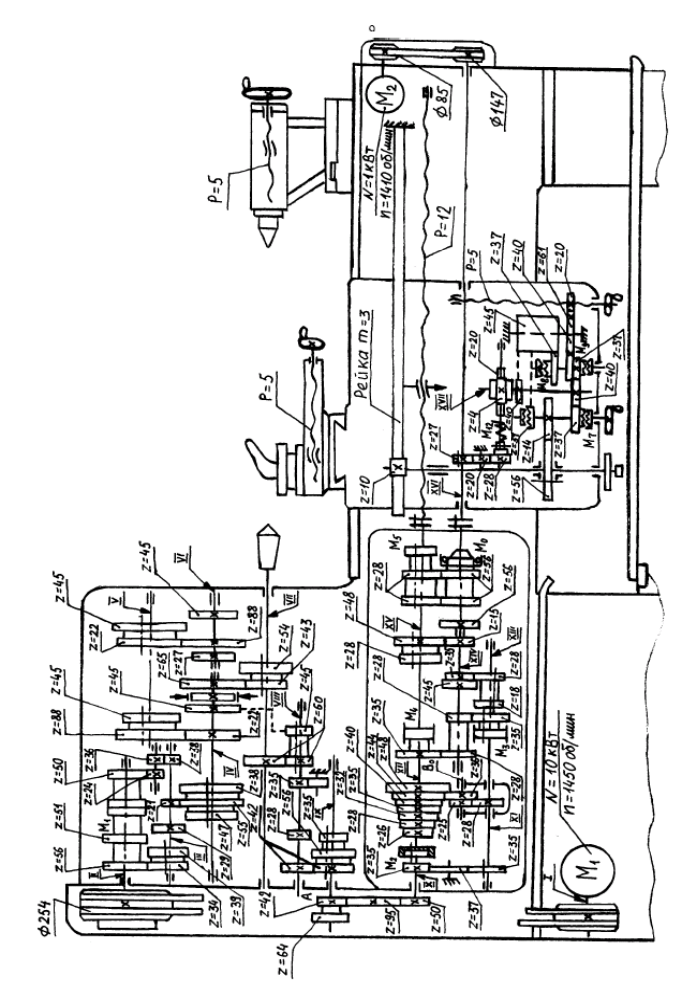
Рис. 34

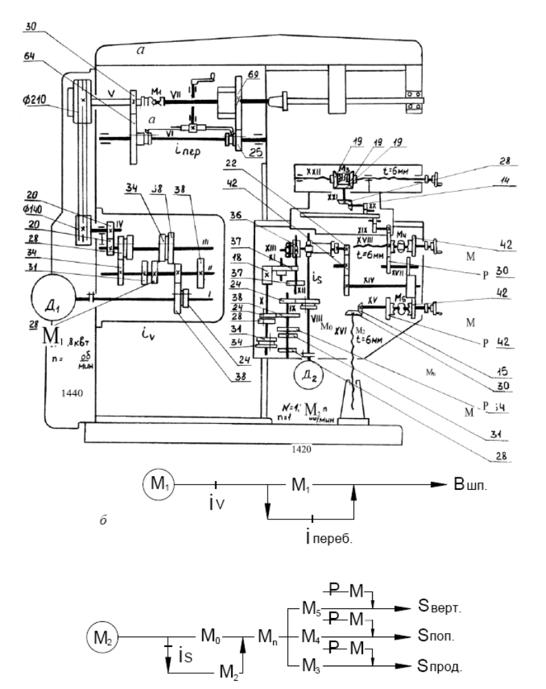

Рис. 35

Приложение №2
Таблица 1 Среднее арифметическое отклонение профиля , R_{a} , мкм
100  80  63  50  40  32  25  20  16.0  12.5 | 10.0  8.0  6.3  5.0  4.0  3.2  2.5  2.0  1.60  1.25 | 1.00  0.80  0.63  0.50  0.40  0.32  0.25  0.20  0.160  0.125 | 0.100  0.080  0.063  0.050  0.040  0.032  0.025  0.020  0.016  0.012 | 0.010  0.008
П р и м е ч а н и е. Подчеркнутые отклонения являются предпочтительными при
нормировании параметра.

Таблица 2 Высота неровностей профиля по десяти точкам R_{Z}, мкм
1600  1250 | 1000  800  630  500  400  320  250  200  160  125 | 100  80  63  50  40  32  25.0  20.0  16.0  12.5 | 10.0  8.0  6.3  5.0  4.0  3.2  2.5  2.0  1.60  1.25 | 1.00  0.80  0.63  0.50  0.40  0.32  0.25  0.20  0.160  0.125 | 0.100  0.080  0.063  0.050  0.040  0.032  0.025
П р и м е ч а н и е. Подчеркнутые отклонения являются предпочтительными при нормировании параметра.

Таблица 3 Значение допусков, мкм
Интервал номинальных  размеров, мм | Квалитет
Интервал номинальных  размеров, мм | 5 | 6 | 7 | 8 | 9 | 10 | 11 | 12 | 13 | 14 | 15
До 3 | 4 | 6 | 10 | 14 | 25 | 40 | 60 | 100 | 140 | 250 | 400
Св. 3 до 6 | 5 | 8 | 12 | 18 | 30 | 48 | 75 | 120 | 180 | 300 | 480
Св. 6 до 10 | 6 | 9 | 15 | 22 | 36 | 58 | 90 | 150 | 220 | 360 | 580
Св. 10 до 18 | 8 | 11 | 18 | 27 | 43 | 70 | 110 | 180 | 270 | 430 | 700
Св. 18 до 30 | 9 | 13 | 21 | 33 | 52 | 84 | 130 | 210 | 330 | 520 | 840
Св. 30 до 50 | 11 | 16 | 25 | 39 | 62 | 100 | 160 | 250 | 390 | 620 | 1000
Св. 50 до 80 | 13 | 19 | 30 | 46 | 74 | 120 | 190 | 300 | 460 | 740 | 1200
Св. 80 до 120 | 15 | 22 | 35 | 54 | 87 | 140 | 220 | 350 | 540 | 870 | 1400
Св. 120 до 180 | 18 | 25 | 40 | 63 | 100 | 160 | 250 | 400 | 630 | 1000 | 1600
Св. 180 до 250 | 20 | 29 | 46 | 72 | 115 | 185 | 290 | 460 | 720 | 1150 | 1850
Св. 250 до 315 | 23 | 32 | 52 | 81 | 130 | 210 | 320 | 520 | 810 | 1300 | 2100
Св. 315 до 400 | 25 | 36 | 57 | 89 | 140 | 230 | 360 | 570 | 890 | 1400 | 2300
Св. 400 до 500 | 27 | 40 | 63 | 97 | 155 | 250 | 400 | 630 | 970 | 1550 | 2500
Таблица 4 Значения основных отклонений валов, мкм
(верхние отклонения со знаком «-»)
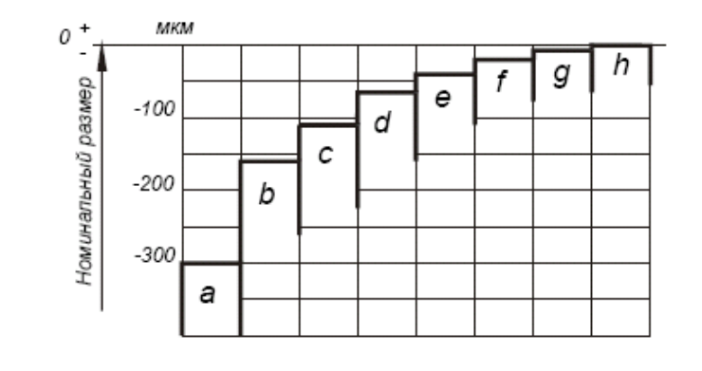
Интервал номинальных размеров, мм | Основные отклонения
Интервал номинальных размеров, мм | a | b | c | d | e | f | g | h
До 3 | 270 | 140 | 60 | 20 | 14 | 6 | 2 | 0
Св. 3 до 6 | 270 | 140 | 70 | 30 | 20 | 10 | 4 | 0
Св. 6 до 10 | 280 | 150 | 80 | 40 | 25 | 13 | 5 | 0
Св. 10 до 18 | 290 | 150 | 95 | 50 | 32 | 16 | 6 | 0
Св. 18 до 30 | 300 | 160 | 110 | 65 | 40 | 20 | 7 | 0
Св. 30 до 40 | 310 | 170 | 120 | 80 | 50 | 25 | 9 | 0
Св. 40 до 50 | 320 | 180 | 130
Св. 50 до 65 | 340 | 190 | 140 | 100 | 60 | 30 | 10 | 0
Св. 65 до 80 | 360 | 200 | 150
Св. 80 до 100 | 380 | 220 | 170 | 120 | 72 | 36 | 12 | 0
Св. 100 до 120 | 410 | 240 | 180
Св. 120 до 140 | 460 | 260 | 200 | 145 | 85 | 43 | 14 | 0
Св. 140 до 160 | 520 | 280 | 210
Св. 160 до 180 | 580 | 310 | 230
Св. 180 до 200 | 660 | 340 | 240 | 170 | 100 | 50 | 15 | 0
Св. 200 до 225 | 740 | 380 | 260
Св. 225 до 250 | 820 | 420 | 280
Св. 250 до 280 | 920 | 480 | 300 | 190 | 110 | 56 | 17 | 0
Св. 280 до 315 | 1050 | 540 | 330
Св. 315до 355 | 1200 | 600 | 360 | 210 | 125 | 62 | 18 | 0
Св. 355 до 400 | 1350 | 680 | 400
Св. 400 до 450 | 1500 | 760 | 440 | 230 | 135 | 68 | 20 | 0
Св. 450 до 500 | 1650 | 840 | 480
Примечание: Таблица приведена в сокращении

Таблица 5 Значения основных отклонений валов, мкм
(нижние отклонения со знаком «+»)
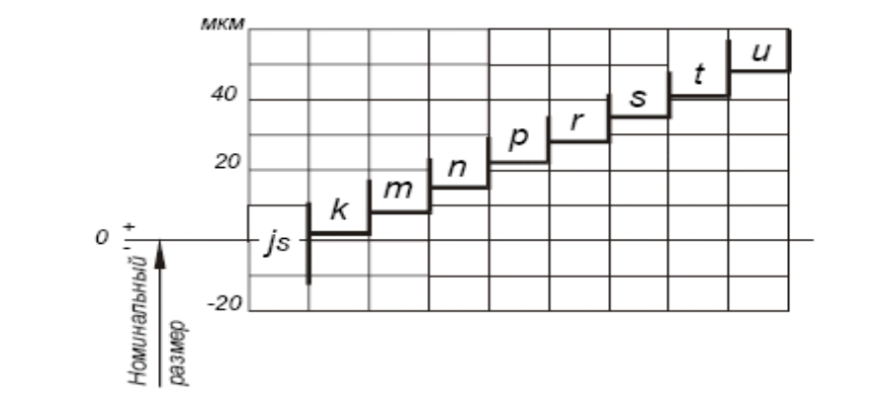
Интервал номинальных размеров, мм | Основные отклонения
Интервал номинальных размеров, мм | js | k | m | n | p | r | s | t | u
До 3 | Предельные отклонения = ±1/2 допуска | 0 | 2 | 4 | 6 | 10 | 14 | - | 18
Св. 3 до 6 | Предельные отклонения = ±1/2 допуска | 1 | 4 | 8 | 12 | 15 | 19 | - | 23
Св. 6 до 10 | Предельные отклонения = ±1/2 допуска | 1 | 6 | 10 | 15 | 19 | 23 | - | 28
Св. 10 до 18 | Предельные отклонения = ±1/2 допуска | 1 | 7 | 12 | 18 | 23 | 28 | - | 33
Св. 18 до 24 | Предельные отклонения = ±1/2 допуска | 2 | 8 | 15 | 22 | 28 | 35 | - | 41
Св. 24 до 30 |  |  |  |  |  |  |  | 41 | 48
Св. 30 до 40 | Предельные отклонения = ±1/2 допуска | 2 | 9 | 17 | 26 | 34 | 43 | 48 | 60
Св. 40 до 50 |  |  |  |  |  |  |  | 54 | 70
Св. 50 до 65 | Предельные отклонения = ±1/2 допуска | 2 | 11 | 20 | 32 | 41 | 53 | 66 | 87
Св. 65 до 80 |  |  |  |  |  | 43 | 59 | 75 | 102
Св. 80 до 100 | Предельные отклонения = ±1/2 допуска | 3 | 13 | 23 | 37 | 51 | 71 | 91 | 124
Св. 100 до 120 |  |  |  |  |  | 54 | 79 | 104 | 144
Св. 120 до 140 | Предельные отклонения = ±1/2 допуска | 3 | 15 | 27 | 43 | 63 | 92 | 122 | 170
Св. 140 до 160 |  |  |  |  |  | 65 | 100 | 134 | 190
Св. 160 до 180 |  |  |  |  |  | 68 | 108 | 146 | 210
Св. 180 до 200 | Предельные отклонения = ±1/2 допуска | 4 | 17 | 31 | 50 | 77 | 122 | 166 | 236
Св. 200 до 225 |  |  |  |  |  | 80 | 130 | 180 | 258
Св. 225 до 250 |  |  |  |  |  | 84 | 140 | 196 | 284
Св. 250 до 280 | Предельные отклонения = ±1/2 допуска | 4 | 20 | 34 | 56 | 94 | 158 | 218 | 315
Св. 280 до 315 |  |  |  |  |  | 98 | 170 | 240 | 350
Св. 315 до 355 | Предельные отклонения = ±1/2 допуска | 4 | 21 | 37 | 62 | 108 | 190 | 268 | 390
Св. 355 до 400 |  |  |  |  |  | 114 | 208 | 294 | 435
Св. 400 до 450 | Предельные отклонения = ±1/2 допуска | 5 | 23 | 40 | 68 | 125 | 232 | 330 | 490
Св. 450 до 500 |  |  |  |  |  | 132 | 252 | 360 | 540

Таблица 6 Значения основных отклонений отверстий, мкм
(нижние отклонения со знаком «+»)
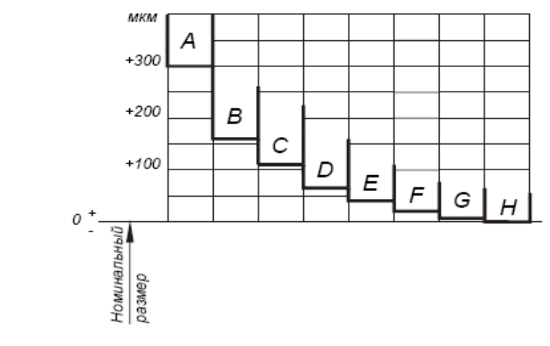
Интервал номинальных размеров, мм | Основные отклонения
Интервал номинальных размеров, мм | A | B | C | D | E | F | G | H
До 3 | 270 | 140 | 60 | 20 | 14 | 6 | 2 | 0
Св. 3 до 6 | 270 | 140 | 70 | 30 | 20 | 10 | 4 | 0
Св. 6 до 10 | 280 | 150 | 80 | 40 | 25 | 13 | 5 | 0
Св. 10 до 18 | 290 | 150 | 95 | 50 | 32 | 16 | 6 | 0
Св. 18 до 30 | 300 | 160 | 110 | 65 | 40 | 20 | 7 | 0
Св. 30 до 40 | 310 | 170 | 120 | 80 | 50 | 25 | 9 | 0
Св. 40 до 50 | 320 | 180 | 130
Св. 50 до 65 | 340 | 190 | 140 | 100 | 60 | 30 | 10 | 0
Св. 65 до 80 | 360 | 200 | 150
Св. 80 до 100 | 380 | 220 | 170 | 120 | 72 | 36 | 12 | 0
Св. 100 до 120 | 410 | 240 | 180
Св. 120 до 140 | 460 | 260 | 200 | 145 | 85 | 43 | 14 | 0
Св. 140 до 160 | 520 | 280 | 210
Св. 160 до 180 | 580 | 310 | 230
Св. 180 до 200 | 660 | 340 | 240 | 170 | 100 | 50 | 15 | 0
Св. 200 до 225 | 740 | 380 | 260
Св. 225 до 250 | 820 | 420 | 280
Св. 250 до 280 | 920 | 480 | 300 | 190 | 110 | 56 | 17 | 0
Св. 280 до 315 | 1050 | 540 | 330
Св. 315до 355 | 1200 | 600 | 360 | 210 | 125 | 62 | 18 | 0
Св. 355 до 400 | 1350 | 680 | 400
Св. 400 до 450 | 1500 | 760 | 440 | 230 | 135 | 68 | 20 | 0
Св. 450 до 500 | 1650 | 840 | 480
Примечание: Таблица приведена в сокращении

Таблица 7 Значения основных отклонений отверстий, мкм
(верхние отклонения)
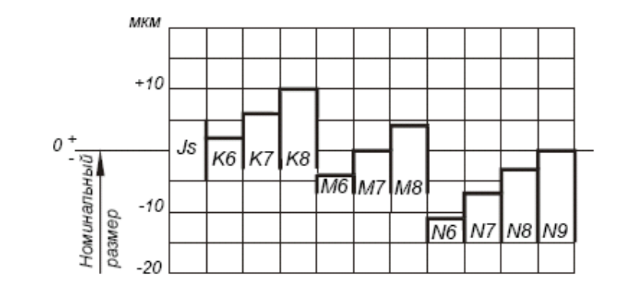
Интервал номинальных размеров, мм | Основные отклонения
Интервал номинальных размеров, мм | J_{s} | K6 | K7 | K8 | M6 | M7 | M8 | N6 | N7 | N8 | N9
До 3 | Предельные отклонения = ±1/2 допуска | 0 | 0 | 0 | -2 | -2 | - | -4 | -4 | -4 | -4
Св. 3 до 6 | Предельные отклонения = ±1/2 допуска | +2 | +3 | +5 | -1 | 0 | +2 | -5 | -4 | -2 | 0
Св. 6 до 10 | Предельные отклонения = ±1/2 допуска | +2 | +5 | +6 | -3 | 0 | +1 | -7 | -4 | -3 | 0
Св. 10 до 18 | Предельные отклонения = ±1/2 допуска | +2 | +6 | +8 | -4 | 0 | +2 | -9 | -5 | -3 | 0
Св. 18 до 24 | Предельные отклонения = ±1/2 допуска | +2 | +6 | +10 | -4 | 0 | +4 | -11 | -7 | -3 | 0
Св. 24 до 30
Св. 30 до 40 | Предельные отклонения = ±1/2 допуска | +3 | +7 | +12 | -4 | 0 | +5 | -12 | -8 | -3 | 0
Св. 40 до 50
Св. 50 до 65 | Предельные отклонения = ±1/2 допуска | +4 | +9 | +14 | -5 | 0 | +5 | -14 | -9 | -4 | 0
Св. 65 до 80
Св. 80 до 100 | Предельные отклонения = ±1/2 допуска | +4 | +10 | +16 | -6 | 0 | +6 | -16 | -10 | -4 | 0
Св. 100 до 120
Св. 120 до 140 | Предельные отклонения = ±1/2 допуска | +4 | +12 | +20 | -8 | 0 | +8 | -20 | -12 | -4 | 0
Св. 140 до 160
Св. 160 до 180
Св. 180 до 200 | Предельные отклонения = ±1/2 допуска | +5 | +13 | +22 | -8 | 0 | +9 | -22 | -14 | -5 | 0
Св. 200 до 225
Св. 225 до 250
Св. 250 до 280 | Предельные отклонения = ±1/2 допуска | +5 | +16 | +25 | -9 | 0 | +9 | -25 | -14 | -5 | 0
Св. 280 до 315
Св. 315 до 355 | Предельные отклонения = ±1/2 допуска | +7 | +17 | +28 | -10 | 0 | +11 | -26 | -16 | -5 | 0
Св. 355 до 400
Св. 400 до 450 | Предельные отклонения = ±1/2 допуска | +8 | +18 | +29 | -10 | 0 | +11 | -27 | -17 | -6 | 0
Св. 450 до 500

Таблица 8 Значения основных отклонений отверстий, мкм
(верхние отклонения со знаком «-»)
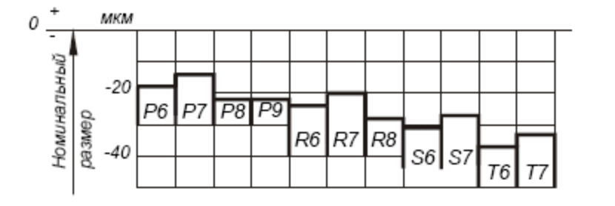
Интервал номинальных размеров, мм | Основные отклонения
Интервал номинальных размеров, мм | P6 | P7 | P8 | P9 | R6 | R7 | R8 | S6 | S7 | T6 | T7
До 3 | 6 | 6 | 6 | 6 | 10 | 10 | 10 | 14 | 14 | - | -
Св. 3 до 6 | 9 | 8 | 12 | 12 | 12 | 11 | 15 | 16 | 15 | - | -
Св. 6 до 10 | 12 | 9 | 15 | 15 | 16 | 13 | 19 | 20 | 17 | - | -
Св. 10 до 18 | 15 | 11 | 18 | 18 | 20 | 16 | 23 | 25 | 21 | - | -
Св. 18 до 24 | 18 | 14 | 22 | 22 | 24 | 20 | 28 | 31 | 27 | - | -
Св. 24 до 30 |  |  |  |  |  |  |  |  |  | 33 | 33
Св. 30 до 40 | 21 | 17 | 26 | 26 | 29 | 25 | 34 | 38 | 34 | 43 | 39
Св. 40 до 50 |  |  |  |  |  |  |  |  |  | 49 | 45
Св. 50 до 65 | 26 | 21 | 32 | 32 | 35 | 30 | 41 | 47 | 42 | 60 | 55
Св. 65 до 80 |  |  |  |  | 37 | 32 | 43 | 53 | 48 | 69 | 64
Св. 80 до 100 | 30 | 24 | 37 | 37 | 44 | 38 | 51 | 64 | 58 | 84 | 78
Св. 100 до 120 |  |  |  |  | 47 | 41 | 54 | 72 | 66 | 97 | 91
Св. 120 до 140 | 36 | 28 | 43 | 43 | 56 | 48 | 63 | 85 | 77 | 115 | 107
Св. 140 до 160 |  |  |  |  | 58 | 50 | 65 | 93 | 85 | 127 | 119
Св. 160 до 180 |  |  |  |  | 61 | 53 | 68 | 101 | 93 | 139 | 131
Св. 180 до 200 | 41 | 33 | 50 | 50 | 68 | 60 | 77 | 113 | 105 | 157 | 149
Св. 200 до 225 |  |  |  |  | 71 | 63 | 80 | 121 | 113 | 171 | 163
Св. 225 до 250 |  |  |  |  | 75 | 67 | 84 | 131 | 123 | 187 | 179
Св. 250 до 280 | 47 | 36 | 56 | 56 | 85 | 74 | 94 | 149 | 138 | 209 | 198
Св. 280 до 315 |  |  |  |  | 89 | 78 | 98 | 161 | 150 | 231 | 220
Св. 315 до 355 | 51 | 41 | 62 | 62 | 97 | 87 | 108 | 179 | 169 | 257 | 247
Св. 355 до 400 |  |  |  |  | 103 | 93 | 114 | 197 | 187 | 283 | 273
Св. 400 до 450 | 55 | 45 | 68 | 68 | 113 | 103 | 126 | 219 | 209 | 317 | 307
Св. 450 до 500 |  |  |  |  | 119 | 109 | 132 | 239 | 229 | 347 | 337

Приложение № 3
Выбор характеристик шлифовальных кругов для различных условий шлифования (скорость круга V=35 м/с).

Таблица 1
Вид шлифования | Ra, мкм | Конструкционная (углеродистая и легированная) сталь с твердостью HRC |  |  | Жаропрочная и коррозионно-стойкая сталь | Чугун и бронза
1 | 2 | 3 | 4 | 5 | 6 | 7
Круглое наружное с продольной подачей | 20-10 | 15А50С1К | 15А50СМ2К | 15А50СМ1К | 15А50СМ1Б, К | 54С50СМ1К
Круглое наружное с продольной подачей | 2,5-1,25 | 15А40-50С2К | 15А40-50С1К | 15А40-50СМ2К | 15А40-50С1Б, К | 54С40-50СМ1К
Круглое наружное с продольной подачей | 1,25-0,63 | 15А, 24А40СТ1К | 24А40С1К | 4А40СМ2К | 24А40СМ2Б, К | 63С, 24А40СМ2К
Круглое наружное с продольной подачей | 0,63-0,32 | 24А16-25СТ1К | 24А16-25С2К | 24А16-25С1К | 24А16-25СМ2Б, К | 63С, 25А16-25СМ2К
Круглое наружное с радиальной подачей | 20-10 | 15А50С2К | 15А50С1К | 15А50СМ2К | 15А50СМ2Б, К | 54С50СМ2К
Круглое наружное с радиальной подачей | 2,5-1,25 | 15А40-50СТ1К | 15А40-50СМ2К | 15А40-50СМ2К | 15А40-50СМ2Б, К | 54С40-50СМ2К
Круглое наружное с радиальной подачей | 1,25-0,63 | 15А, 24А40СТ1К | 24А40С1К | 24А40С1К | 24А40С1Б, К | 63С, 24А40С1К
Круглое наружное с радиальной подачей | 0,63-0,32 | 24А16-25СТ2К | 24А16-25С2К | 24А16-25С2К | 24А16-25С1Б, К | 63С, 24А16-25С1К
Круглое внутреннее | 20-10 | 24А50С1К | 24А50СМ2К | 24А50СМ2К | 24А50СМ1К, Б | 54С50СМ1К
Круглое внутреннее | 2,5-1,25 | 24А40С2К | 24А40С1К | 24А40СМ2К | 24А40СМ2К, Б | 54С40СМ2К
Круглое внутреннее | 1,25-0,63 | 24А25С2К | 24А25С2К | 24А25С1К | 24А25С1К, Б | 63С, 24А25СМ2К
Круглое внутреннее | 0,63-0,32 | 24А16СТ1К | 24А16С2К | 24А16С2К | 24А16С1К, Б | 63С, 24А16С1К
Плоское периферией круга | 20-10 | 15А50СМ2К | 15А50СМ1К | 15А50М3К | 15А50М3К, Б | 63С, 54С, 24А50СМ2К
Плоское периферией круга | 2,5-1,25 | 15А40СМ2К | 15А40СМ1К | 15А40М3К | 15А40М3К, Б | 63С, 54С, 24А40СМ2К
Плоское периферией круга | 1,25-0,63 | 15А25С1К | 15А25СМ2К | 15А25СМ1К | 15А25СМ1К, Б | 63С, 54С, 24А25С1К
Плоское периферией круга | 0,63-0,32 | 15А16С1К | 15А16СМ2К | 15А16СМ1К | 15А16СМ1К, Б | 63С, 54С, 24А16С1К
Плоское торцом круга | 20-10 | 15А50СМ1Б | 15А50СМ1Б | 15А50СМ2Б | 15А50М2Б | 63С, 54С, 24А50СМ2Б
Плоское торцом круга | 2,5-1,25 | 15А40СМ1Б | 15А40СМ1Б | 15А40М2Б | 15А40М2Б | 63С, 54С, 24А40СМ2Б
Плоское торцом круга | 1,25-0,63 | 15А25СМ2Б | 15А25СМ1Б | 15А25М3Б | 15А25М3Б | 63С, 54С, 24А25С1Б
Плоское торцом круга | 0,63-0,32 | 15А25СМ2Б | 15А25СМ1Б | 15А25М3Б | 15А25М3Б | 63С, 54С, 24А25С1Б
Бесцентровое с продольной подачей | 20-10 | 15А50С2К | 15А50С1К | 15А50СМ2К | 15А50СМ2Б, К | 63С, 54С50СМ2К
Бесцентровое с продольной подачей | 2,5-1,25 | 15А, 24А40-50СТ1К | 15А40-50С2К | 15А40-50СМ2К | 15А40-50СМ2Б, К | 63С, 54С40-50СМ2К
Бесцентровое с продольной подачей | 1,25-0,63 | 15А, 24А40СТ1К | 15А, 24А40С2К | 15А, 24А40С1К | 15А, 24А40С1Б, К | 63С, 54С15А40С1К
Бесцентровое с продольной подачей | 0,63-0,32 | 24А16-25СТ2К | 24А16-25СТ1К | 24А16-25С2К | 24А16-25С1Б, К | 63С, 54С15А1625С2К
Бесцентровое с радиальной подачей | 20-10 | 15А50СТ1К | 15А50С2К | 15А50С1К | 15А50С1Б, К | 63С, 54С50С1К
Бесцентровое с радиальной подачей | 2,5-1,25 | 15А40-50СТ1К | 15А40-50С2К | 15А40-50С1К | 15А40-50СМ1Б, К | 63С, 54С40-50С1К
Бесцентровое с радиальной подачей | 1,25-0,63 | 15А, 24А40СТ2К | 15А, 24А40СТ1К | 15А, 24А40С2К | 15А, 24А40С2Б, К | 63С, 54С15А40С2К
Бесцентровое с радиальной подачей | 0,63-0,32 | 24А16-25СТ2К | 24А16-25СТ1К | 24А16-25С2К | 24А16-25С2Б, К | 63С, 54С15А1625С2К

